الجغرافية التاريخية

المحاضرة الأولى:
تعريف الجغرافيا التاريخية:
هي إحدى فروع الجغــرافيا البشرية الرئيسيـــة Human Geography، وللجغرافيا التاريخية تعريفات متعددة منها:
- تعريف فاوست C.Fawcett الذي قال أنها العلم الذي يدرس تأثير الأحداث التاريخية على الحقائق الجغرافية، ويشير هذا التعريف إلى الصلة بين الجغرافيا والتاريخ، بينما يميل آخرون إلى اعتبار أن الجغرافيا التاريخية تهتم بدراسة تأثير البيئة الجغرافية على مجرى الأحداث التاريخية.
- درس بعضهم الجغرافيا التاريخية في إطار إقليمي عن طريق رصد التغيرات الجغرافية في فترات تاريخية مختلفة في إطار إقليمي، ومن العلماء الذين سلكوا هذا المنهج العالم البريطاني داربي عام 1936م،عن الجغرافيا التاريخية لانجلترا قبل عام 1800م H. Darby
- عرفها كل من ايست وولدرج ، و تايلور ، و برون بأنها جغرافية الماضي ، أو إعادة جغرافية الماضي.
- قال عنها ماكيندر H.Makinder uhl 1938 عام 1938م الى ان الجغرافيا التاريخية هي دراسة الحاضر التاريخي Historical Present
مناهج الجغرافيا التاريخية
تتعدد المناهج التي يتم الاعتماد عليها في دراسة الجغرافيا التاريخية منها:
- المنهج الموضوعي الذي يتناول دراسة أي ظاهرة جغرافية خلال فترة زمنية معينة، أو فترات زمنية متعاقبة، بمعنى تتبع مدى التغير الذي طرأ على العناصر الجغرافية على مر الزمن.
- المنهج الإقليمي ويهتم بدراسة العناصر الجغرافية في إقليم معين خلال فترة زمنية معينة أو عدة فترات متعاقبة ، أو دراسة عنصر جغرافي أو أكثر في الإقليم مع الاهتمام بالبعد الزمني ، وقد يتناول هذا المنهج دراسة جغرافية أي إقليم على فترات متعاقبة.
علاقة الجغرافيا التاريخية بالعلوم الأخرى
تستمد الجغرافيا التاريخية مادتها من عدة علوم،فهي ذات صلة وثيقة بفروع الجغرافيا الأخرى خاصة الجيومورفولوجيا والجغرافيا المناخية والجغرافيا الحيوية ، بالإضافة إلى الجغرافيا البشرية بفروعها المختلفة، وتستعين الجغرافيا بعلم المناخ القديم Paleoclimatology للتعرف على الأحوال المناخية التي سادت مناطق العالم في العصور المختلفة خاصة عصر البلايستوسين ، ويلجأ دارس الجغرافيا التاريخية لمعرفة المناخ القديم ، إلى دراسة الأدلة التي تركها المناخ خاصة الفزيوغرافية والنباتية والحيوانية.
التغيرات المناخية في الزمن الرابع
تشتمل الدراسة على الموضوعات التالية :
1- التغيرات المناخية في عصر البلايستوسين.
2- التغيرات المناخية في عصر الهولوسين ( الحديث ).
3- أسباب التغيرات المناخية
يقسم التاريخ الجيولوجي للأرض إلى حقبتين أساسيتين،وتقسم كل حقبة إلى أزمنة والأزمنة إلى عصور والعصر إلى فترات:
أولا : حقبة ما قبل الكامبرى:
انتهت تلك الفترة منذ أكثر من 600مليون سنة
لم تنل تلك الفترة قدرا كبيرا من الاهتمام ،حيث لم يظهر في تلك الفترة أي مظهر من مظاهر الحياة .
ــــــــــــــــــــــ
ثانيا : حقبة ما بعد الكامبرى وتقسم إلى:
1- الزمن الأول (الباليوزوى)أمتد منذ 600 إلى250 مليون سنة
, ويقسم إلى :
أ- عصر الكامبرى: بدأ منذ 600 مليون سنة وأستمر 75 مليون سنة
ب- عصرالأوردوفيشى: بدأ عقب نهاية الكامبرى وأستمر70 مليون سنة
ج- عصر السيلورى : أستمر حوالي 50 مليون سنة
د- عصر الديفونى : أستمر حوالي 50 مليون سنة
هـ- عصر الكربونى (الفحمي): أستمر حوالي 55 مليون سنة
و- عصر البرمى : استمر حوالي 50 مليون سنة
2- الزمن الثاني (الميزوزوى) امتد منذ 250 إلى 75 مليون سنة , ويقسم إلى :
أ- عصر الترياسى : أستمر حوالي 50 مليون سنة
ب- عصر الجوراسى :أستمر حوالي 55 مليون سنة
ج- عصر الكريتاسى : أستمر حوالي 70 مليون سنة
3- الزمن الثالث (الكاينوزوى) ويقسم إلى :
أ- عصر الباليوسين: أمتد فترة قصيرة نسبيا حوالي 10 مليون سنة
ب- عصر الإيوسين : أستمر حوالي 20 مليون سنة
ج- عصر الإوليجوسين : أستمر حوالي 15 مليون سنة
د- عصر الميوسين : أستمر حوالي 15 مليون سنة
هـ عصر البلايوسين : ويضم العشرة ملايين سنة الأخيرة
4- الزمن الرابع:
أ- عصر البلايستوسين
ب- عصر الهولوسين
--------------------------------------------------
هذه الشريحة للإطلاع ولمعرفة موقع الزمن الرابع
من العصور الجيولوجية الأخرى
-----------------------------------------------

ظهر منذ ما يزيد على مائة على تقسيم الزمن الرابع إلى عصرين هما البلايستوسين plistocene والهولوسين Holocene ، ورغم قصر عمر البلايستوسين فهو أهم العصور الجيولوجية على الإطلاق لثلاثة أسباب هي :
1- التغيرات المناخية التي ارتبط بها اختلاف في توزيع اليابس والماء، وتوزيع أنواع النبات الطبيعي والحيوانات
2- ظهور أعظم مخلوق على سطح الأرض وهو الإنسان الذي تطور بيولوجيا وحضاريا من خلاله.
3- انتشرت فيه الحضارات البشرية من مواطنها إلى مناطق أخرى من العالم.
أولاً: التغيرات المناخية في عصر البليوستوسين:
لم تكن المناخية البلايستوسينية تسير على وتيرة واحد، بل اختلفت بين المناطق الباردة وتلك الدافئة ، وقد يكون من المفيد تتبع هذه التغيرات كل على حدة مع محاولة الربط بين التغيرات المناخية التي حدثت في كل من العروض العليا(الباردة) والعروض الوسطى (المعتدلة).
تغيرات المناخ البلايستوسينية في نطاق العروض العليا(الباردة):
انفردت مناطق العروض العليا في البلايستوسين بالظاهرة الجليدية، إذ ترتب على البرودة القاسية في هذا العصر أن زحف الجليد على مناطق واسعة في شمال أوروبا وآسيا وأمريكا الشمالية،وقد أصبح الثلج يستقر طول العام فوق الأرض ، فلا ينقشع صيفاً ولا شتاءً ، كما انخفض خط الثلج الدائم Snow Line أثناء هذا العصر إلى حوالي 1000 متر في المتوسط عنه في العصر الحالي ،وترتب على ذلك انخفاضاً في متوسط درجات الحرارة السنوية يتراوح من 5 – 6 درجات مئوية.
غطاءات الجليد في البلايستوسين :
----------------------------
1- غطى الجليد البلايستوسيني مساحات واسعة في شمال أوروبا حيث اتصف
بسماكات كبيرة. وفي جبال الألب امتد غطاء جليدي آخر يغطي مساحة تقدر بحوالي 150 ألف كم2 .
2- في قارة آسيا كان غطاء سيبيريا اقل سماكة مقارنة بالغطاءات الجليدية الأوروبية.
3- في أمريكا الشمالية اتخذ الجليد ثلاثة مراكز رئيسية امتد من غطاء لبرادور في الشرق وغطاء الباتريشي في الوسط إلى غطاء كيواتين في الغرب.
- إضافة إلى تلك المراكز فقد غطى الجليد البلايستوسيني مناطق أخرى من العالم، منها:
أ- جبال الانديز وهضبة بتاغونيا في أمريكا الجنوبية.
ب- جبال أطلس وهضبة الحبشة وقمم جبال كليمنجار والجن في أفريقيا.
ج- مرتفعات شرق استراليا.
د- جبال هيمالايا في آسيا.
هـ- جبال البرانس وكنتبريان والألب والبلقان الأوروبية.
و- الروكي وأجزاء من جبال الأبلاش الأمريكية.

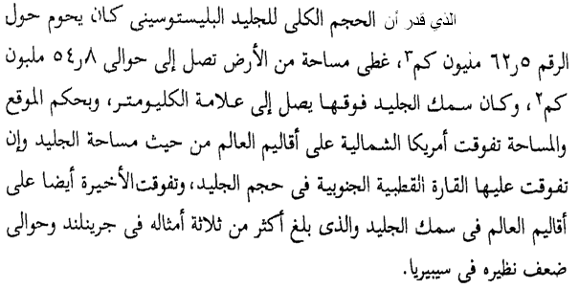
أدوار الجليد في البليوستوسين:
من الخطأ النظر إلى البلايستوسين بأنه كان جليدياً باستمرار، ففي بعض الفترات هبطت درجات الحرارة وتراكم الجليد ، وتميزت هذه الفترات بادوار الجليد Glacial Periods ،وبين كل فترة (دور) جليدية وأخرى تحسن المناخ، وارتفعت درجات الحرارة تدريجيا، حيث يمكن أن نميزها بادوار الدفء أو غير الجليدية أو ما بين الجليدية Interglacials.
وتتخذ الدراسات التي قام بها كل من العالم الألماني بينك A Penck والعالم النمساوي E.Bruecknerفي جبال الألب ، (1901-1909م) نموذجا كلاسيكيا يمكن تطبيقه في معظم مناطق العالم وخاصة في قارات العالم القديم لدراسة الجليد البلايستوسيني.
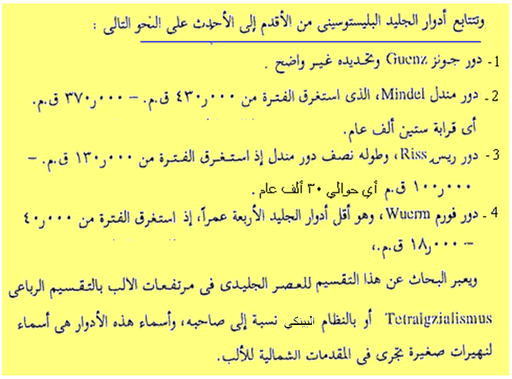
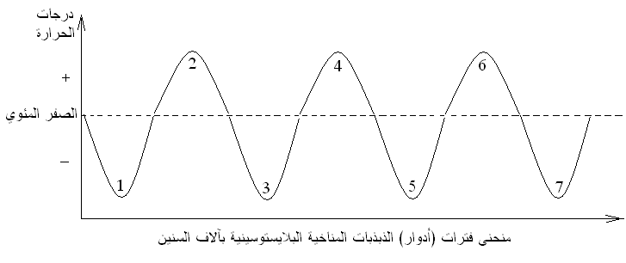
وتتابع الأدوار الجليدية في أمريكا الشمالية من الأقدم إلى الأحدث كما يلي:
1- دور نبراسكا Nebraska 2- دور كانساس Kansas
3- دور الينوي Illionian 4- دور ويسكونسن Wisconsin
تراجع الجليد في البليوستوسين :
تبين مما سبق أن دور فورم كان آخر ادوار الجليد في جبال الألب يقابله في شمال أوروبا دور فايكسل ، وفي أمريكا الشمالية دور ويسكونسن.
ولم يتراجع جليد الأدوار الثلاثة دفعة واحدة، بل على مراحل تتوافق مع التغير المناخي، وقد أمكن تحديد عدة تقسيمات لتراجع جليد فورم، ضم في بعض الحالات ثلاث مراحل ،وفي حالات أخرى أربع، وتظهر مثل هذه التقسيمات أن المناخ في الدور الجليدي الأخير لم يكن يسير على وتيرة واحدة . وقد أظهرت الدراسات بداية التراجع النهائي لجليد فورم منذ حوالي 20 ألف سنة مضت .
المحاضرة الثانية
أهم التغيرات المناخية في عصر الهولوسين:
1- مع نهاية البلايوسين (نهاية الزمن الجيولوجي الثالث) وبداية البلايستوسين مال المناخ إلى البرودة التدريجية، وترتب على ذلك ما يلي: تراكم الجليد فوق جبال اسكندنافيا وجبال الألب الذي أدى بدوره إلى زيادة البرودة فتكونت منطقة ضغط مرتفع خرجت منها الرياح القطبية شديدة البرودة لتسود جزء كبير من قارة أوروبا، ومع استمرار الزيادة في تراكم الجليد فوق جبال اسكندنافيا ارتفع قاع بحر الشمال وتحول إلى سهل كبير بين جنوب النرويج والسويد، وهذا الارتفاع في قاع بحر الشمال أدى بدوره إلى انخفاض آخر في درجات الحرارة ،فتكون جليد الجزر البريطانية، وقد حدث كل ذلك في دور جليد غونز.
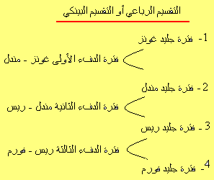

2- عاد المناخ إلى التحسن التدريجي في فترة الدفء الأولى (جونز- مندل) فأصبح معتدلاً في معظم شمال أوروبا، ويعتقد أن الإنسان قد نجح في الوصول إلى هذه المناطق وعاش على أطراف الجليد.
3- عاد المناخ إلى التغير فمال إلى البرودة التدريجية ،وغطى الجليد مساحات كبيرة من قارة أوروبا فامتد من اسكندنافيا في الغرب إلى جبال الأورال في الشرق، كما غطى مساحات واسعة من سيبيريا،وتمثل هذه الفترة دور جليد مندل ،وعاش الإنسان على الأطراف الجنوبية لهذا الجليد ، ويعتقد انه صاحب حضارة ما قبل الشيلية. إذ ربما كان المناخ لا يختلف كثيرا عن مناخ شمال أوروبا في الوقت الحاضر.
4- فترة الدفء الثانية مندل – ريس:
أ- هبط قاع بحر الشمال وغطته المياه
ب- وتقهقر جليد اسكندنافيا وانقطع اتصاله بجليد انكلترا وتقلصت ثلاجات جبال الألب.
ج- ساد العروض العليا في تلك الفترة مناخ معتدل استمر قرابة 250 ألف سنة.
5- دور جليد ريس: عادت اسكندنافيا إلى الارتفاع التدريجي ، وسادت العروض العليا رياح باردة، وربما استطاع الإنسان العيش على أطراف الجليد في أوروبا.
6- فترة الدفء الثالثة ريس – فورم: مال مناخ أوروبا نحو الدفء التدريجي،ونشطت الرياح
القطبية الشمالية التي حملت معها مفتتات دقيقة من الركامات الجليدية
وأرسبتها على الأطراف الجنوبية مشكلة تربة اللوس فيما بعد، وقد عاش
الإنسان صاحب الحضارة الموستيرية في العصر الحجري القديم الأوسط
في كهوف مناطق أطراف الجليد ، وقد سمي هذا النــــــــــــــوع البشري
بإنسان نياندرتال.
س:ما النتائج التي ترتبت على فترة الدفء الثانية مندل – ريس ؟
7- دور جليد فورم: مال المناخ في هذه الفترة إلى البرودة الشديدة، ولم يستطع الإنسان العيش لا في شمال أوروبا ولا في وسطها، فاتجه نحو جنوبها في عروضها الوسطى.
وتشير الأدلة الجيومورفولوجية الخاصة بمظاهر الحت والارساب، وبقايا الشواطئ القديمة التي يستدل منها على تغير مناسيب المياه في البحار والبحيرات، إضافة للتغير في الحياة النباتية والحيوانية ،إلى حدوث تغيرات مناخية منذ عشرة آلاف سنة قبل أن يبدأ الهولوسين، أي في نهاية دور جليد فورم عندما بدأ تراجع الجليد في أوروبا وجليد ويسكونسن في في أمريكا الشمالية . (روديمان عام1977 وبريفا وكوب 1978.
.(Ruddiman 1977, Brffa & Coope 1978)

ثانياً : التغيرات المناخية في عصر الهولوسين
تتفق معظم الدراسات على أن بداية الهولوسين كانت منذ عشرة آلاف سنة، والتي زامنت تقهقر آخر الأدوار الجليدية في أوروبا وأمريكا الشمالية ، والتي تأرجحت بين البرودة والدفء ، حيث ارتبط بها تغير في نظم الضغط والرياح، وبالتالي توزيع الغطاءات الجليدية وكميات الأمطار .
ورغم أن الهولوسين قد تميز بظروف مناخية دافئة في مناطق العروض العليا، وجافة في مناطق العروض الوسطى،فإن بعض الشواهد تؤكد حدوث بعض الذبذبات المناخية خلال هذا العصر يمكن ان نميز منها:
أ- الذبذبات المناخية في بداية الهولوسين .
ب- فترة المناخ الأمثل (الأنسب) .
ج- الذبذبات المناخية في العصر التاريخي.

أ- الذبذبات المناخية في بداية عصر الهولوسين
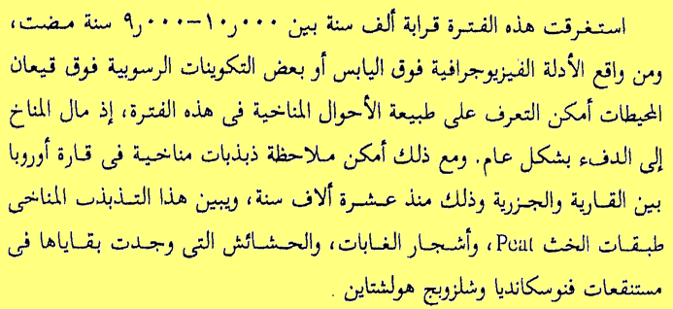

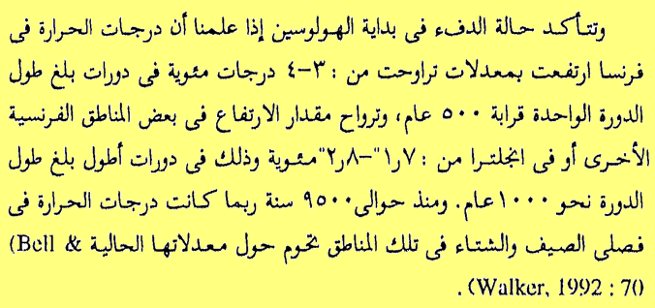

ب- فترة المناخ الأمثل (الأنسب) في عصر الهولوسين
واختلفت الآراء عن وقت قمة الدفء في فترة المناخ الأمثل (الأنسب) والذي يسمى أيضاً بفترة أحسن المناخ ، إذ يرجعها البعض في انجلترا إلى الفترة من ثمانية آلاف إلى عشرة آلاف سنة مضت، حيث بدأ الدفء بعدها يزحف تدريجياً نحو الشمال ليصل تأثيره إلى غرينلاند خلال الفترة من ثمانية آلاف إلى أربعة آلاف سنة مضت.
تشير الأدلة الخاصة ببقايا النباتات والحيوانات، بالإضافة إلى الرواسب في معظم مناطق العروض المعتدلة في نصف الكرة الشمالي إلى حدوث : ارتفاع واضح في متوسطات درجات الحرارة تفوق ما هي عليه في الوقت الحاضر ، وقد ترتب على هذا التغير في درجات الحرارة تحرك أو انتشار الغابات المختلطة نحو الشمال،إضافة إلى ارتفاع خط نمو الأشجار.
س) ما النتائج التي ترتبت على ارتفاع درجات الحرارة في المناطق المعتدلة الشمالية في فترة المناخ الأفضل ؟
ج- الذبذبات المناخية في العصر التاريخي
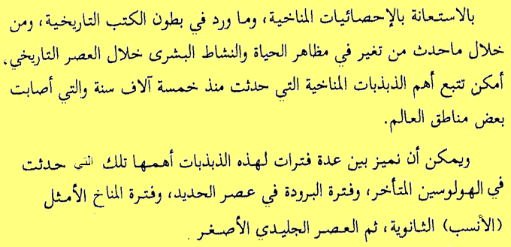

أ- فترة تدهور المناخ في الهولوسين المتأخر
رغم توافر بعض الإحصائيات عن الأحوال المناخية في العالم خلال الخمسة آلاف سنة الماضية، فإن رصد التغيرات المناخية يعد أكثر صعوبة مما كان عليه قبل هذا التاريخ، ففي الفترات التي سبقت ذلك ، كان الاعتماد على الأدلة النباتية والحيوانية ، وقد تغير هذا الوضع وأصبح الاعتماد على هذه الأدلة من الأمور الصعبة ، ويعزى ذلك إلى استيطان المجتمعات الزراعية لمناطق الغابات بعد إزالتها ، وبالرغم من كل ذلك نجحت بعض الدراسات في وضع تصور عام لأهم التغيرات المناخية في الهولوسين المتأخر ، ويمكن إيجاز نتائجها في النقاط التالية:
أهم نتائج التغيرات المناخية في الهولوسين المتأخر
1- حدوث تدهور في الأحوال المناخية في نطاق العروض العليا خلال الفترة الممتدة بين 3000 – 2500 سنة من وقتنا الحالي، تمثل في تحرك نطاق الغابات الصنوبرية في قارة أمريكا الشمالية نحو الجنوب، وحدوث هبوط في مستوى نمو الغابات في غرب الولايات المتحدة وجبال الألب ، كما شهدت أراضي اسكندنافيا انخفاضاً في درجات الحرارة منذ حوالي 5300 سنة مضت.
2- عاد المناخ إلى التحسن التدريجي في أوروبا في أواخر هذه الفترة، وتميز هذا التحسن بزيادة كمية الأمطار واتساع مساحة البحار الهامشية خاصة بحر البلطيق.
3- لم تسلم مناطق العروض الوسطى من بعض التغيرات المناخية خلال الهولوسين المتأخر، فكانت شمال أفريقيا وغرب آسيا خلال الفترة من 5000 – 2400 ق.م أكثر مطرا من وقتنا الحالي.
4- عثر في جزر هاواي على أدلة تشير إلى أن درجة الحرارة وكمية الأمطار في نطاق الرياح التجارية التي تقع فيه الجزر كانت أعلى منه الآن.
ب- فترة البرودة في أوائل عصر الحديد
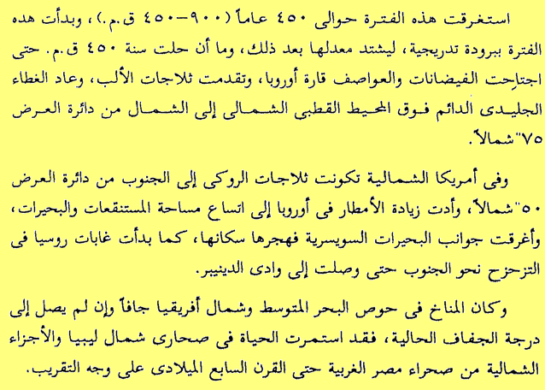

ج- فترة المناخ الأمثل

د- العصر الجليدي الأصغر

أسباب التغيرات المناخية
رغم أن التغيرات المناخية التي تعرض لها العالم في الزمن الرابع أصبحت حقيقة واقعة ، فان الآراء قد تباينت في أسباب حدوثها ، ولم يصل أي رأي إلى تفسير دقيق وشافٍ يكشف عن أسباب تلك التغيرات المناخية ، فكل رأي له ما يؤيده ويعارضه، وهناك مجموعة من الآراء أو النظريات التي حاولت تفسير التغيرات المناخية في الزمن الرابع وهي:
1- حدوث حركات تكتونية، وهى نظرية تقدم بها العالم بروكس عام 1949.
2- التغير في الإشعاع الشمسي.
3- حدوث البقع الشمسية Sun Spots.
4- تغير نسبة ثاني أكسيد الكربون وبعض الغازات الأخرى.
5- التغيرات في طبقة الأوزون.
6- نشاط الغبار البركاني.
7- تغير قوة المغناطيسية الأرضية .
8- الدورة المحيطية.
المحاضرة الثالثة:
النتائج المترتبة على التغيرات المناخية في
الزمن الرابع
عرفنا من المحاضرة الأولى أن الزمن الرابع يعد أهم الأزمنة الجيولوجية على الإطلاق، فقد شهد هذا الزمن تغيرات مناخية واسعة أصابت معظم مناطق العالم .
وقد تميز عصر البلايستوسين بالظاهرة الجليدية في نطاق العروض العليا وبالمطر في نطاق العروض الوسطى.
كما شهدت الفترة بين نهاية البلايستوسين وبداية الهولوسين بعض الذبذبات المناخية والتي جمعت بين البرودة والدفء في نطاق العروض العليا ، والمطر والجفاف في نطاق العروض الوسطى.
وقد استمرت الذبذبات فيما بعد في الهولوسين، أي خلال العشرة آلاف سنة الماضية، توصف بعض هذه الذبذبات المناخية في الهولوسين بفترات البرودة وأحياناً أخرى بفترات المناخ الأمثل ( الأنسب).
ولم تقتصر التغيرات البيئية في الزمن الرابع وخاصة في عصرالبلايستوسين على التغيرات المناخية، بل تعدتها إلى بعض النتائج التي تركت دلالات واضحة على سطح الأرض، والتي تتلخص في بقايا الغطاءات الجليدية وما ارتبط بها من تغيرات بيئية في مناطق هوامش الجليد، وما خلفه الجليد في مناطق العروض العليا، والمطر في مناطق العروض الوسطى من تكوينات رسوبية وظاهرات جيومورفولوجية، وحدوث تذبذب في مستوى سطح البحر وتغير العلاقة بين اليابس والماء، مما كان له أكبر الأثر في نشأة ظاهرات مورفولوجية ساحلية (الأرصفة البحرية) وأودية نهرية (المدرجات النهرية)، بالإضافة إلى التغيرات الهيدرولوجية والتغيرات في الغلاف الحيوي، ويبقى في النهاية تأثير التغيرات البيئية في الإنسان.
أهم النتائج المترتبة على التغيرات المناخية في الزمن الرابع:
1- الغطاءات الجليدية في أواخر الدور الجليدي الأخير (أواخر دور جليد فورم) وأوائل الهولوسين.
2- التغيرات البيئية في مناطق هوامش الجليد(جنوب الجليديات) .
3- الإرسابات والظاهرات الجيومورفولوجية المتخلفة عن الجليد.
4- تذبذب مستوى سطح البحر والظاهرات المرتبطة به.
5- التغيرات في الغلاف الحيوي.
6- أثر التغيرات البيئية في الإنسان .

1- الغطاءات الجليدية في أواخر الدور الجليدي الأخير (أواخر دور جليد فورم) وأوائل الهولوسين
---------------------------------------------------
أ- منذ حوالي 18 ألف سنة:
● كان في أوروبا مركزان للجليد، الأول: في منطقة حوض البحر البلطي، والثاني: في
جبال الألب، بالإضافة إلى عدد من المراكز الثانوية،كما في جبال الابنين والألب
الدينارية والبرانس والهضبة الفرنسية، وكان أكبر غطاءات الجليد في أوروبا تلك التي
جثمت فوق شبه جزيرة اسكندنافيا ووصل سمك الجليد في خليج بوثينيا إلى كيلومترين
Bell & Walker.1992,p 82 .
● - وفى أمريكا امتد غطاء Laurentide الجليدي ليغطي خليج هدسن، وامتدت منه ألسنة
نحو منطقة الحدود الأمريكية الكندية. وقد غطى الجليد معظم الجزر الواقعة بين أمريكا
الشمالية وأوروبا( جرينلند).
ب- مع استمرار حالة الدفء التي سادت أثناء تراجع جليد الدور الجليدي الأخير(جليد فورم)،
تقلصت الغطاءات الجليدية.
ج- منذ 10 آلاف سنة اختفت معظم الغطاءات الجليدية التي كانت تغطى بريطانيا، وتقلص
الجليد في أمريكا الشمالية.
د- تغير توزيع الغطاءات الجليدية خلال الهولوسين، حيث استمرت الغطاءات الجليدية في
المناطق الجبلية كجبال الألب.
2- التغيرات البيئية في مناطق هوامش الجليد(جنوب الجليديات)
أ- تأثرت المناطق الواقعة على أطراف (هوامش) الغطاءات الجليدية بتغيرات بيئية واسعة خاصة المناخ والنبات الطبيعي، وقدرت مساحة هذه المناطق بنحو ربع مساحة سطح الأرض، وتشير الأدلة أن الظروف المناخية التي اتصفت بها مناطق هوامش الجليد في قمة الدور الجليدي الأخير قد شغلت مناطقاً امتدت حدودها الجنوبية في قارة أوروبا إلى جنوب فرنسا وشرقا حول مقدمات جبال الألب على امتداد وادي الدانوب، وقدرت معدلات درجات الحرارة السنوية إلى الشمال من هذه الحدود بأقل من درجتين مئويتين، وفى بعض المناطق بأقل من 12-16 درجة مئوية من المتوسط الحالي .
ب- في قارة أمريكا الشمالية سادت ظروف ما بعد الجليد في جبال الأبلاش وجنوبها. ومنذ 18ألف سنة قدرت متوسطات الحرارة في
مناطق هوامش الجليد في القارة بنحو 10 درجات أقل منها في فترة العصور الوسطى، وبلغت في جنوب الولايات المتحدة حوالي درجة
واحدة اقل مما هي عليه في الوقت الحالي.
ومع التحسن المناخي تراجع الجليد شمالاً في أمريكا الشمالية منذ 14ألف سنة، بمسافة تتراوح بين 80-250 كم، وهى مسافة بلا شك كانت اقل من المسافة التي تراجعت فيها مناطق الهوامش في قارة أوروبا.
وجدير بالذكر أن مناطق واسعة من قارة أمريكا الشمالية لا تزال تسودها الظروف المناخية التي أعقبت الدور الجليدي الأخير حتى الوقت
الحالي،إذ لا تزال تغطي حوالي 80-85% من مساحة ألاسكا، وحوالي نصف مساحة كندا وحوالي 100ألف كم2من أراضي الولايات المتحدة.
3- الإرسابات والظاهرات الجيومورفولوجية المتخلفة عن الجليد
خلف الجليد في مناطق العروض العليا بعض التكوينات الارسابية والظاهرات الجيومورفولوجية، ومنها:
أ- الركامات الجليدية بأنواعها المختلفة، وهى بقايا مفتتات صخرية أرسبت بعد ذوبان الجليد. بالإضافة إلى جلاميد الطين التي حملتها الثلاجات من مكان إلى أخر بعيدا عن مناطقها الأصلية وتسمى بالصخور التائهة. وتمتد الركامات الجليدية في على هيئة
خطوط طولية وتمثل وقفات الجليد في الدور الأخير،وقد حددت هذه الخطوط الركامية الجليدية شبكة التصريف النهري في قارة أوروبا ،حيث تلتقي الروافد بأوديتها الرئيسية في امتداد من الشرق إلى الغرب بزوايا شبه قائمة.
ب- التربة الجليدية: التي تنتشر فوق مساحات واسعة من المناطق الواقعة في شمال أوراسيا وأمريكا الشمالية. تعد تربة اللويس من أهم الإرسابات التي تكونت في البلايستوسين في أوراسيا، وهى عبارة عن مفتتات دقيقة حملتها الرياح من الركامات الجليدية وأرسبتها في
نطاق يمتد من جنوب إنجلترا إلى شمال فرنسا وتستمر إلى وسط أسيا جنوبي روسيا حتى تنتهي في شمال الصين. ولا يرجع تكونها إلى فترة واحدة، وإنما إلى أكثر من فترة من فترات الدفء.
ج - ظاهرة الحت الجليدي في المناطق الجبلية، وأهمها: الثلاجات الجليدية أو الأودية الجليدية، والسيوف الجبلية والقمم الهرمية
وغيرها.
د- تعد البحيرات أهم ما خلفه الجليد في نطاق العروض العليا،ومنها بحيرات فنلندا (أطلق على وسط فنلندا اسم الرصيف البحيري
لانتشار البحيرات) ، والنرويج والسويد وألمانيا وكندا وروسيا التي تضم بحيرة عظيمة هي لادوجا ( ساعدت العوامل التكتونية
في نشأتها).
هـ- من الإرسابات البحيرية التي وجدت وتدل على حدوث المطر رواسب البحيرات والينابيع، ويطلق على الأخيرة رواسب الطوفا،
ويقابل تكوينات الينابيع التي تدل على حدوث المطر تكوينات البريشيا التي يستدل منها على حدوث الجفاف.
4- تذبذب مستوى سطح البحر والظاهرات المرتبطة به
ترتب على التغيرات المناخية في الزمن الرابع تذبذب في مستوى سطح البحر، كما صاحبها أيضا حركات أرضية باطنية، مما أدى إلى تكون الأرصفة البحرية على امتداد السواحل، والمدرجات النهرية على جنبات الأنهار، بالإضافة إلى المعابر البرية في المناطق الضيقة من المسطحات المائية بين اليابس، وسيتم هنا التركيز على:
أ- مناسيب سطح البحر في الزمن الرابع(البلايستوسين والهولوسين).
ب- الظاهرات المرتبطة بالتغيرات في مستوى سطح البحر ممثلة بالأرصفة البحرية.
أ- مناسيب سطح البحر في الزمن الرابع.
اختلف تذبذب مستوى سطح البحر خلال الزمن الرابع والتي يمكن إجمالها في عصر البلايستوسين ثم في عصر الهولوسين :
1- تذبذب مستوى سطح البحر في البلايستوسين :
لابد وان نفرق بين الذبذبات التي حدثت في مستوى سطح البحر نتيجة للحركات التكتونية أو التوازنية وما يرتبط بها من مياه تنبثق من باطن الأرض، والذبذبات الناتجة عن فعل الجليد وذوبانه في فترات الدفء والتي أثرت في تغير مستوى البحار والمحيطات، وهي التي نحن بصدد الحديث عنها.
من المعروف - كما مر معنا - أن عصر البلايستوسين قد مر بفترات جليدية تخللتها فترات دافئة، ففي الفترات الجليدية تكونت الكتل الجليدية وقد تحولت أثنائها كميات كبيرة من مياه البحر وانحبست فوق اليابسة على شكل كتل جليدية ضخمة وصل ارتفاع بعضها إلى مئات الأمتار ، وقد ترتب على ذلك هبوط في مستوى سطح البحر،حيث قدر منسوب سطح البحر عند بداية البلايستوسين بحوالي 100 متر أعلى من مستواه الحالي، ثم هبط في فترة غونز إلى – 10م عن مستواه الحالي، أي أنه انخفض 110 متر عن مستواه الحالي .
● ومع بدء فترة الدفء الأولى غونز- مندل والارتفاع التدريجي لدرجات الحرارة ، عاد مستوى سطح البحر للارتفاع التدريجي بفعل انصهار الجليد المتراكم فوق اليابسة وجريانه نحو البحر، وقد قدر ارتفاعه بنحو 55 متراً فوق مستواه الحالي .
● وعاد المنسوب للهبوط مرة أخرى في فترة جليد مندل إلى – 45 متر تحت المستوى الحالي، وهكذا بين ارتفاع وانخفاض في فترات البرودة والدفء التي تلت جليد مندل .
● ويلاحظ أن الارتفاع والانخفاض للمياه قد أثر في الخصائص الطبيعية لمياه البحار والمحيطات، حيث ارتفعت نسبة الملوحة في أثناء الانخفاض، وانخفضت في فترات الارتفاع لاتساع المسطحات المائية.
2- تذبذب مستوى سطح البحر في الهولوسين:
تبين من دراسة خرائط الخطوط المتساوية استمرار ارتفاع اليابس في المناطق التي غطاها الجليد البليوستوسينى، وقدر أن الأراضي المحيطة بالبحر البلطي قد ارتفعت بحوالي 700متر، وفي اسكتلندا حوالي 250متراً، وربما كان مقدار الارتفاع أكبر بالقرب من مركز الجليد ،وبطبيعة الحال يؤدى ارتفاع اليابس إلى انخفاض ظاهري في مستوى سطح البحر.
وفد أثبتت الأدلة حدوث ارتفاع تدريجي في مستوى سطح البحر في الوقت الحاضر بسبب انحسار الجليد، وذوبانه في المناطق الجبلية والساحلية في نطاق العروض العليا، ومن التقديرات ما أثبت حدوث ارتفاع في منسوب البحر أمام سواحل جنوب غرب بريطانيا بحوالي 2,3 ملم سنويا و3,5سم سنويا أمام سواحل شمال ألمانيا.
ووضعت تقديرات لمستوى سطح البحر في القرن الحالي (الحادي والعشرون)، حيث ذكر أنه في الربع الأول يتوقع
حدوث ارتفاع في مستوى سطح البحر بنحو 18 سم، وسيصل إلى حوالي 66سم مع نهاية القرن ، وبنيت هذه
التقديرات بناءً على توقعات بارتفاع درجات الحرارة حتى عام 2100م ، ( دفء الأرض).
وفي حالة ارتفاع نسبة ثاني أكسيد الكربون في الجو، فيتوقع حدوث تكسر في الغطاءات الجليدية للقارة القطبية
الجنوبية، وربما يودي ذلك إلى ارتفاع مستوى سطح البحر إلى ستة أمتار .
ب- الظاهرات المرتبطة بالتغيرات في مستوى سطح البحر
ارتبط التغير في منسوب سطح البحر في الزمن الرابع تكون عدد من الظاهرات الجيومورفولوجية أهمها الأرصفة البحرية والمدرجات النهرية:
1- الأرصفة البحرية: وهي تعكس التذبذب في مستوى سطح البحر في الزمن الرابع، وعلى أساس منسوب سطح البحر في بداية البلايستوسين والذي بلغ 100 متر فوق مستواه الحالي، ومن ثم فالأرصفة البحرية البلايستوسينية يشترط أن تقع في مناسيب أدنى من 100 متر، وإذا وجدت خطوط للشواطئ في أي منطقة أعلى من هذا المنسوب، فهي إما أنها قد تكونت بفعل البحر قبل البلايستوسين، أو ربما تكونت بفعل عوامل تكتونية.
ومن بين الأرصفة البلايستوسينية التي تمت دراستها بشيء من الدقة تلك التي قام بها جيجنو M.Gignoux عام 1913، وديبريه Ch. Deperetعام 1918، وهى كالتالي:
1- الرصيف الكالابرى: ويوجد في جنوب إيطاليا ويشمل كل الدرجات الساحلية التي تقع بين منسوب 100 متر و 200 متر فوق مستوى سطح البحر الحالي، وينسب هذا الرصيف إلى ما قبل البلايستوسين.
2- الرصيف الصقلي: وعمره 660 ألف سنة: ويوجد هذا الرصيف من بالرمو الصقلية، ويتراوح منسوبه بين 80 و 100 متر فوق مستوى سطح البحر. ويعتقد تكونه في أواخر الايوسين الأعلى وأوائل البليوستوسين وظهر في فترة الدفء جونز – مندل.

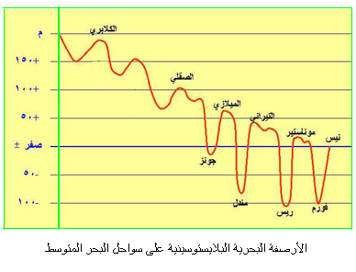
تشكل الأرصفة البحرية في الفترات البلايستوسينية الدفيئة

3- الرصيف الميلازى: يشاهد هذا الرصيف بين ارتفاعي 55 و 60 مترا فوق مستوى سطح البحر، ويعتقد انه يمثل مرحلة من مراحل
انحسار البحر في فترة جونز- مندل.
4- الرصيف التيرانى: ويوجد في جنوب إيطاليا، ويمتد بين منسوبي 30 و 28 مترا فوق مستوى سطح البحر، وتعود نشأته إلى فترة
الدفء الثانية ( مندل – ريس) أي حوالى 270 ألف سنة.
5- الرصيف الموناستيرى: ويوجد على بحر المانش وسواحل بلجيكا، ويتراوح منسوبه بين 3-4 متر، ويعتقد انه نشأ بعد انتهاء فترة فورم
ويسمى أحيانا باسم الرصيف الفيرسيلى نسبة إلى الساحل المسمى فيرسال شمال بلدة بيزا في إيطاليا.
2- المدرجات النهرية: River Terraces
يقابل الأرصفة البحرية على السواحل، المدرجات النهرية فوق اليابس على جوانب الأنهار، ومن أسباب نشأتها هبوط مستوى سطح البحر، ووجود المدرجات النهرية يشير إلى قدرة النهر على الحت والإرساب.ولا يقتصر وجود المدرجات النهرية على الجهات التي مرت بفترات مطر، بل نجدها أيضا على جوانب الأودية النهرية التي تعرضت للجليد. وقد أمكن التعرف على عدد كبير من المدرجات النهرية في مناطق مختلفة من العالم، وتم ربطها بالأرصفة البحرية، في محاولة للتعرف على مناسيب الزمن الرابع.
المحاضرة الرابعة
تكملة - النتائج المترتبة على
التغيرات المناخية في الزمن الرابع
تابعنا في المحاضرة السابقة بعض النتائج المترتبة على التغيرات المناخية في الزمن الرابع، ومن هذه النتائج وجود بقايا غطاءات جليدية على سطح الأرض وخاصة في قارتي أوروبا وأمريكا الشمالية، وعلمنا أن هناك مركزان للجليد. وأن هناك تغيرات بيئية حدثت في مناطق هوامش الجليد، تلك المناطق التي قدرت مساحتها بنحو ربع مساحة سطح الأرض.
كما عرفنا أن الجليد قد خلف ظاهرات جيومورفولوجية عديدة عقب انحساره، وثباته على الوضع الحالي، ومنها التربة الجليدية والحلبات الجليدية Cirques والأودية الجليدية، وغيرها. ونتيجة لتذبذب العلاقة بين اليابس والماء، تكون عددا من الأرصفة الجيومورفولوجية ، والمدرجات النهرية الدالة على حدوث ذلك التذبذب.
وفي هذه المحاضرة سنستكمل النتائج المترتبة على التغيرات المناخية التي حدثت في الزمن الرابع بعصريه البلايستوسين والهولوسين.
ــــــــــــــــــــــــــــــــــــــ
الحلبات او الدارات الجليدية Cirques عبارة عن أحواض أصلية تظهر عند رؤوس أعالي الأودية الجليدية، وهي أشكال
ناتجة عن الحت الجليدي
5- التغيرات الهيدرولوجية
أدى تباين كميات الأمطار الساقطة خلال الزمن الرابع وذوبان الجليد، إلى تغيرات واسعة في هيدرولوجية الأنهار، وقد ترتب على ذلك أيضا اختلاف الأنهار في حت مجاريها، ومن ثم تكون المدرجات النهرية.
كما ترتب على ذوبان الجليد في أواخر البليوستوسين وحلول الدفء، زيادة كميات الرواسب التي حملتها المجاري المائية، وتكون ما يعرف باسم المجاري النهرية المضفرة أو المتشعبة الجريان (عندما تكون ضفاف الأنهار مكونة من مواد مفككة كالرمال والغرين، يوسع النهر مجراه ويتشعب ويصبح مضفرا Braided وتتشكل الجزر النهرية)، وعندما تقل كمية الرواسب تتكون المنعطفات المتداخلة.
ومما لاشك فيه انه من الصعب التعرف على تأثير التغيرات المناخية في التصريف النهري أثناء الزمن الرابع، نتيجة لنشاط الإنسان فيما بعد في إزالة الغطاء النباتي وقيام الاقتصاد الزراعي. كما انه لم تقتصر التغيرات المائية في أواخر البليوستوسين وفى الهولوسين على الأودية النهرية، بل أظهرت الدراسات تغير مناسيب ومساحات البحيرات في مناطق العروض المعتدلة في نصف الكرة الشمالي، وخاصة في أوروبا وأمريكا التي كانت مساحة البحيرات العظمى التي كانت تزيد مساحتها آنذاك عن مساحتها الحالية بنحو مئات الكيلومترات المربعة.
6- التغيرات في الغلاف الحيوي
تعد التغيرات التي حدثت في الغلاف الحيوي من أهم النتائج المترتبة على التغيرات المناخية في الزمن الرابع وانعكاساً حقيقياً، وخاصة في البليوستوسين، وتتمثل تغيرات الغلاف الحيوي في التغيرات في توزيع الغطاءات النباتية وأنواع الحيوانات وأنواع وخصائص التربة، وتجدر الإشارة إلى صعوبة التعرف على أنواع الحيوانات، إذ قد تنتقل الحيوانات من مكان لآخر بمجرد أن تشعر بأي تغير مناخي، ومع ذلك تظل الحقيقة قائمة، وهى أن لكل غطاء نباتي حيواناته الخاصة التي تميزه.
وقد أمكن التعرف على التغيرات في الغلاف الحيوي من خلال فترتين كما يلي:
1- تغيرات الغلاف الحيوي في البليوستوسين الأسفل والأوسط
تقلصت مناطق الغابات الصنوبرية والنفضية في أوراسيا وأمريكا الشمالية بشكل واضح ومميز تحت وطأة الجليد خلال أدوار الجليد، وتزحزحت نحو الجنوب لتحل محل الحشائش المعتدلة، وعلى أطراف الغابات الصنوبرية عاشت أنواع من الحيوانات المتحملة للبرد مثل الرنة والدببة القطبية، وفى مناطق الأحراج والمراعي عاشت أنواع عديدة من الحيوانات العاشبة والمفترسة.
وفى المناطق المدارية وشبه المدارية حيث زادت كميات الأمطار في الدور المطير الأول (من بداية جليد جونز حتى أخر دور ريس)، اتسعت نطاقات الأحراج والمراعي، وأصبحت مرتعا خصبا للحيوانات العاشبة والمفترسة، وعاش في شمال إفريقيا حيوانات افريقية الأصل في معظمها، إضافة إلى أنواع أخرى من أصل آسيوي أو إفريقي كانت قد هاجرت إليها مثل: الغزال والدب وبعض أنواع الأغنام.
وفي فترات الدفء في مناطق العروض الشمالية والفترات الجافة في مناطق العروض المدارية وشبه المدارية حدث العكس، إذ اتسعت الغابات الصنوبرية والنفضية على حساب المناطق التي غطاها الجليد في مناطق العروض الشمالية، كما قل المطر في مناطق العروض المدارية وشبه المدارية، وقلت مساحات الحشائش وهاجرت حيواناتها نحو الشمال.
2- التغيرات التي حدثت في الغلاف الحيوي في أواخر البلايستوسين والهولوسين:
بسبب توافر البيانات وجهود الباحثين في تحليل بقايا النباتات والحيوانات، أمكن التعرف بدقة على التغيرات في الغلاف الحيوي خلال هذه الفترة التي استغرقت الـعشرين ألف سنة الماضية.
ويمكن تقسيم هذه الفترة إلي مدتين ثانويتين:
الأولى: استغرقت الفترة من 20 ألف – 10 آلاف سنة مضت، وتقابل أواخر البليوستوسين، أو بعبارة أخرى، أثناء تراجع الدور الجليدي الأخير والفترة التي أعقبته.
الثانية: واستغرقت العشرة آلاف سنة الماضية وتقابل الهولوسين.
وقد وضع العالم ايفيرسين Iversen نموذجا عام 1958ربط فيه بين التغيرات المناخية وتوزيع النبات الطبيعي والتربة في شمال غرب أوروبا ، وفى عام 1986 أدخل بيركز Birks تعديلا على نموذج ايفيرسين.
وفي عام 1968م ، وضع نموذج آخر من قبل العالم تيرنر Turnerوالعالم ويست West، ربطا فيه بين التغيرات المناخية التي حدثت في أواخر البليوستوسين والهولوسين في الجزر البريطانية وتوزيع النبات الطبيعي والتربة فيها.
ومن هذين النموذجين ، أمكن التعرف على أربع مراحل للتغيرات في النبات الطبيعي والتربة وعلاقتها بالتغيرات المناخية التي حدثت في أواخر البليوستوسين والهولوسين في نطاق العروض المعتدلة في نصف الكرة الشمالي، وتتلخص هذه المراحل في:
المرحلة الأولى:
أطلق عليها اسم Cryocratic Phase في شمال غرب أوروبا، واسم Preterm prate Zone في الجزر البريطانية، وتقابل هذه المرحلة تراجع الجليد في دوره الأخير(فورم)، وتميزت بمناخ بارد، وكان اغلب النبات الطبيعي يتكون من الأعشاب القطبية القصيرة والنباتات المستنقعية في الأراضي التي تراجع عنها الجليد، وفي جنوب هذه الأراضي سادت حشائش الاستبس وبعض الأشجار، ونمت أشجار البلوط والصنوبر أجزاء محدودة من جنوب إسبانيا. وغطت الغابات المعتدلة الباردة مساحات كبيرة من قارة أمريكا الشمالية خاصة في المرتفعات الغربية.
المرحلة الثانية:
استغرقت نحو خمسة آلاف سنة ( 14000 – 9000 سنة من الوقت الحالي)، أي أنها استمرت جزءا من أواخر البلايستوسين وأوائل الهولوسين ، وتقابل هذه المرحلة فترة الدفء التي أعقبت نهاية الدور الجليدي الأخير ( فورم في أوروبا وويسكونسن في أمريكا الشمالية)، ومع الزيادة الملحوظة في درجات الحرارة، تراجع الجليد لمسافات كبيرة نحو الشمال، فاختفت التندرا، ونمت حشائش غنية وغابات معتدلة معظم قارة اوروبا، وتكونت أيضا تربة غنية نسبيا ارتفعت فيها نسبة المواد العضوية، وبسبب الطول النسبي لهذه المرحلة أمكن أن نميز ثلاث فترات كل منها يتميز بأنواع معينة من النبات الطبيعي:
-------------------------------------------
أطلق عليها في شمال غرب أوروبا Protoeratic Phase وفى الجزر البريطانية اسم Early Temperate Zone
الفترة الأولى: شهدت قمة التحسن المناخي، وزيادة في كميات الأمطار، وانتشرت فيها الغابات المعتدلة وخاصة أشجار التنوب والبتولا في شرق أوروبا والحشائش في جنوبها.
الفترة الثانية: عاد فيها المناخ مرة أخرى إلى التدهور والبرودة، وعادت التندرا لتغطى مساحات كبيرة من الأراضي الأوربية، وسادت الاستبس جنوب أوروبا، في حين كانت الغابات الصنوبرية هي السائدة في شبه جزيرة أيبيريا.
الفترة الثالثة : واستغرقت فترة زمنية قصيرة، حوالي 300 سنة، وتميزت بتحسن مناخي واضح في أوروبا ارتبط به تغير في توزيع الغطاء النباتي، ومن ملامح هذه الفترة تقلص مساحات التندرا ليحل محلها حشائش معتدلة وشجيرات قصيرة خاصة من نوع العرعر والصفصاف والبتولا، وأيضا سيادة الغابات المختلطة في إقليم جنوب أوروبا وخاصة في أيبيريا واليونان
المرحلة الثالثة:
استغرقت نحو أربعة آلاف سنة ( 9000 – 5000 سنة مضت)، وتقابل هذه المرحلة فترة المناخ الأمثل ( الأنسب) حيث زاد المطر وارتفعت درجة الحرارة، واهم ما يميز المرحلة اتساع المساحات التي شغلتها الغابات المعتدلة الباردة، والتربة البنية. ويمكن أن نوجز التباينات في توزيع الغطاء النباتي على النحو التالي:
اتسعت المساحة التي كانت تشغلها الغابات النفضية، وارتبط ذلك بتحسن في خصوبة التربة بسبب زيادة المواد العضوية في معظم أنحاء أوروبا.
--------------------------------
أطلق ايفيرسين على هذه المرحلة اسم Meso eratic Phase ويطلق عليها حسب نموذج الجزر البريطانية Late Temperate Zone
المرحلة الرابعة:
استغرقت الخمسة آلاف سنة الماضية، وأطلق عليها اسم Oligo eratic Phase في شمال غرب أوروبا واسم Post Temperate Zone ، وتميزت هذه المرحلة بقوة نشاط الإنسان في إزالة الغابات، وفى التأثير على التربة.
كما اتسعت المساحات التي شغلتها تربة البودزول على حساب التربة البنية التي نمت فيها الغابات النفضية، وهو ما يعنى أيضا سيادة الغابة الصنوبرية على عكس المرحلة السابقة. وشهدت غرب أوروبا اتساعا في التندرا والغابات الصنوبرية في بداية هذه المرحلة، بسبب ظروف البرودة.
ومع حلول عام 2500 سنة قبل الوقت الحاضر، زادت كمية الأمطار فنشطت عمليات غسيل التربة، واتسعت مساحات الأراضي التي تشغلها تربة البودزل، بالإضافة إلى تعرض التربة لفعل الانجراف بسب زيادة تأثير الإنسان في إزالة الغطاء النباتي، وكانت أمريكا الشمالية اقل تأثرا في هذه المرحلة بسب قلة السكان ومحدودية النشاط الاقتصادي.
7- اثر التغيرات البيئية على الإنسان
لاشك أن التغيرات المناخية التي ميزت البليوستوسين وما ارتبط بها من تغيرات بيئية أخرى، كان لها تأثير واضح على الإنسان سواء بشكل مباشر أو غير مباشر، ويتمثل هذا التأثير في:
◙ التطور البيولوجي للإنسان وانقسامه إلى سلالات وانتشار هذه السلالات من مواطنها الأولى إلى مناطق أخرى من العالم.
◙ التطور الحضاري والانتشار الحضاري
◙ إنجازات الإنسان. وسيتم التركيز على الجانبين الأخيرين.
يلاحظ بالنسبة لأثر التغيرات البيئية في التطور الحضاري والانتشار الحضاري انها مرت بأربع مراحل هي:
------------
◘ أقدم صناعات الإنسان كانت صناعة الحصى في شرق وشمال أفريقيا ، وكانت في أراضٍ مكشوفة.
◘ تطورت الصناعة السابقة إلى الفأس اليدوية في العصر الحجري القديم الأسفل وارتبطت ببيئات غابية مكشوفة ، حيث انتشرت إلى أوروبا شمالاً والى جنوب القارة الأفريقية والى الهند شرقاً
◘ صناعة الشظايا وقد اقترنت بالجفاف أولا ثم بالبرودة.
◘ صناعة النصال وأهم أدواته المِدى والمكاشط والمحافر والمثاقب، وتميزت هذه المرحلة بتنوع البيئة الطبيعية وقدرة الإنسان في التغلب على بعض صعوباتها
أما عن تأثير التغيرات البيئية في بعض انجازات الإنسان، فكان أهمها على الإطلاق معرفة الزراعة واستئناس الحيوان.
ولا شك أن التغيرات البيئية وما ارتبط بها من انتشار الإنسان وممارسته حرف مختلفة قد تمت في مراحل تطورية استغرقت آلاف السنين ، كان لها اثر واضح في تطور حجم الإنسان وكثافته، لكن هذا التطور كان بطيئا في مراحله الأولى، وفي الوقت نفسه، أدت الثورات الزراعية والصناعية والحضرية منذ بداية العصر الحجري الحديث وما تلاه إلى تغير كبير في حجم السكان وكثافته ، وقد ارتبطت هذه الزيادة بحياة الاستقرار ومعرفة الزراعة واستئناس الحيوان وبالتالي زيادة الإنتاج والغذاء.
المحاضرة الخامسة
أدوات الإنسان ومشكلة تقسيم الحضارات
أولا: أدوات الإنسان وتشمل: صفحة 79
1- المواد الخام
2- طرق صناعة الأدوات
ثانيا : مشكلة تقسيم الحضارات
أدوات الإنسان ومشكلة تقسيم الحضارات
أولا: أدوات الإنسان: ص79
1- المواد الخام
لفهم التطور الحضاري يلزم التعرف على حضارة الإنسان من حيث المواد الخام التي استخدمت في صناعتها ثم طرق صناعتها، فقد صنع الإنسان في عصر ما قبل التاريخ أدواته من مواد مختلفة، مثل الخشب والأصداف والحجر والعظم والطَفَـل(صخر لين) ، والنحاس والبرونز والحديد ، وكانت النباتات هي أول المواد التي استخدمها الإنسان في سد مطالبه المختلفة، فأمدته بقطع مدببه تفيد في حفر الأرض وأوراق جافة ينام عليها، وفروع يقيم بها مسكنه، لكنه وجد أن المواد النباتية هشة مهما كانت صلبة،ولهذا اختار مواداً تتصف بالصلابة وسهولة التشكيل ومنها حجر الصوان .
وفي الوقت الذي ازدهرت فيه صناعة الأدوات الحجرية استخدم الإنسان العظام لتخدم بعض الأغراض التي لا يصلح لها الحجر، ثم عرف بعد ذلك الطين فصنع منه الفخار ثم النحاس والبرونز والحديد، وتسمى الفترة التي استخدم فيها الإنسان الحجر بالعصر الحجري القديم
والفترة التي استخدم فيها العظام بالعصر الحجري المتوسط
والفترة التي استخدم فيها الفخار بالعصر الحجري الحديث
والفترة التي استخدم فيها المعدن بعصر المعدن
2- طرق صناعة الأدوات: ص81
هناك عدة طرق اتبعها الإنسان في صنع أدواته الحجرية أهمها التشظية، وفى مرحلة متأخرة أصبح هناك التشظية ثم الصقل.
وتعنى التشظية كسر الحجر بطريقة معينة، وهناك نوعان للتشظية هما:
- التشظية بالضرب
- والتشظية بالضغط (Jelinek, 1975, pp. 130-200)
أما التشظية بالضرب فتوجد قوى طبيعية تساعد على تكسير الأحجار إلى قطع صغيرة شبيهة بالأدوات التي صنعها الإنسان، وتتحدد في قوة الأمواج وقوة السيول، وتعمل القوتان على تفتت وصقل الأحجار وحفظها، ثم تتابع البرودة والحرارة والصقيع وهى عملية التفتت الميكانيكي،وأخيرا ضغط الطبقات فوق بعضها التي ينجم عنها تفتت الصخور، ويحدث الخلط بين التشظية البشرية والتشظية بالقوى الطبيعية.
أما التشظية بالضغط فتنسب إليها أدوات أصحاب الحضارة السولترية التي عرفت في العصر الحجري القديم الأعلى في غرب أوروبا، وتسمى هذه الطريقة بالتشظية ثم الصقل.
ويقسم المهتمون بالآثار أنواع صناعة الحجر بالطريقتين السابقتين (التشظية والتشظية ثم الصقل ) إلى نوعين من الصناعة هما : صناعة النواة، ثم صناعة الشظايا،ومن أهم الأدوات التي صنعت بطريقة النواة الفأس اليدوية التي تطورت عن صناعة الحصى Pebbles Industry التي عرفت في فترة فجر العصرالحجري القديم الأسفل (الأوليتية).
وتنقسم الفؤوس الحجرية إلى مجموعتين، الأولى وتشمل الفؤوس المدببة، والثانية وتشمل الفؤوس البيضاوية. وفى جنوب شرقي أسيا عرفت صناعة أخرى عرفت بصناعة الأدوات المشطوفة Chopper-Industry التي سادت في العصر الحجري القديم الأسفل خاصة شمال غربي الهند، وشمال شرقي الصين، وفى بورما والملايو وجاوة، كانت هذه الصناعة اقرب إلى الأدوات الحصوية في أفريقيا منها إلى الأدوات الشيلية و الاشولية في أوروبا.
أما عن الطريقة الثانية والتي تعرف بصناعة الشظايا Industry Flake فتنقسم إلى طريقتين هما:
- الطريقة الكلاكتونية Clactonian
- الطريقة اللفواظيةLevellosian
ثانياً: مشكلة تقسيم الحضارات:
على أساس ما تركه الإنسان القديم من أدوات، أمكن وضع تتابع زمني للحضارات، وكانت القرى التي شيدها أصحاب حضارات العصر الحجري الحديث، بمثابة الدليل على تقسيم الفترات الحضارية. ورغم كل ذلك لا تزال مسألة تقسيم الحضارات قيد المناقشة، وتتفق معظم الآراء على أن الإنسان قد مر بمرحلتين أو عصرين هما :
- مرحلة استخدام الحجر ويطلق عليها العصور الحجرية.
- مرحلة استخدام المعدن وتسمى بعصور المعدن.
ولعل من المفيد الإشارة إلى بعض التقسيمات للعصور الحضارية التي جاءت نتيجة جهود عدد من الدارسين مع محاولة تقييم كل تقسيم:
1- في عام 1758 قسم العالم الفرنسي جوجيت Guget
المراحل الحضارية إلى أربع مراحل وهى العصر
الحجري، وعصر النحاس، وعصر البرونز ثم
عصر الحديد.
ويظهر من هذا التقسيم تفصيل عصور المعدن مع إهمال لعصور الحجر والتي استغرقت فترة طويلة من الزمن .
2- وضع " سيمونسون" الهولندى V.Simonson تقسيما للتتابع الحضاري في شبه جزيرة اسكينديناوة على أساس ثلاث فترات حضارية هي : الحجرية، والبرونزية، والحديدية.
والواقع أن مثل هذا التقسيم بعيد عن الصواب، إذ أن هناك خلطا واضحا بين التقسيمات الحضارية المختلفة، فعلى سيبل المثال لم يحل عصر البرونز كلية محل العصر الحجري، كما أن البرونز لم يستبدل بالحديد كلية، بل أكثر من ذلك ظلت الأدوات الحجرية سائدة أثناء عصري البرونز و الحديد.
(سري الجوهري وناريمان درويش، 1085: 320).
3- يرى البعض أن تسمية عصر البرونز فيها شيء من عدم الدقة، فهو يمثل مرحلة قصيرة من استخدام النحاس، كما أن انتشاره كان في مساحات محدودة نسيبا بسبب ندرة القصدير، واقتصر استخدامه على مناطق معينة من العالم كما في إقليم جنوب أوربا، وفى آسيا الصغرى، وفى مناطق معينة من العالم، وفي مناطق حضارة الإنكا في جبال الأنديز، فضلا عن ذلك فقد عرفت بعض مناطق العالم القديم الحديد قبل معرفتها للبرونز .
وعصر البرونز على أية حال لم يستغرق أكثر من ألف سنة، وهي فترة محدودة بكل المقاييس في تاريخ البشري.
4- رغم تقسيم فترة استخدام الحجر إلى عصور على أساس التغير في طرق صناعة الأدوات، فإن هناك فترتين انتقاليتين مشكوك في وجودهما.
الأولى: قبل العصر الحجري القديم الأسفل، والتي اصطلح على تسميتها فترة فجر العصر الحجري القديم الأسفل أو الفترة الأوليتية
حيث عرفت الصناعة الحصوية.ويأتي غموض هذه الفترة في تشابه أدوات الإنسان مع فعل القوى الطبيعية في الصخور.
أما الفترة الثانية فهي الفترة الانتقالية بين استخدام الحجر واستخدام المعدن، وقد اصطلح على تسمية هذه الفترة باسم الفترة الحجرية
النحاسية أو الفترة الخالكولثية Chalcolithic والتي تقابل في مصر حضارة البدارى وحضارة الفيوم، وفى العراق حضارة تل حلف،
وهناك فترة حضارية أخرى غامضة بعض الشيء وهى الفترة التي استغرقها العصر الحجري المتوسط، إذ لا يعترف بوجود هذا العصر
إلا في المناطق التي شهدت تغيرات مناخية في أواخر البليستوسين سواء من البرودة إلى الدفء كما في غرب أوروبا، أو من
المطر إلى الجفاف كما في شمال أفريقيا وغرب آسيا.
5- اعتمد البعض في تقسيم العصور الحضارية على أساس المراحل الاقتصادية، والتي تبدأ ب:
أ- مرحلة جمع الطعام والتي بدأت منذ حوالي نصف مليون سنة مرت واستمرت إلى حوالي 6000ق.م، وتميزت هذه الفترة بعدم استقرار
الإنسان وهى تقابل العصر الحجري القديم.
ب- مرحلة الثورة الصناعية الأولى والتي حدثت حوالي 6000 ق.م في منطقة الشرق الأدنى القديم، وهى المرحلة التي توصل فيها الإنسان
إلى معرفة الزراعة واستئناس الحيوان والسكن في قرى،وبعبارة أخرى هي الفترة التي استقر فيها الإنسان، وبدأ يعمل في الزراعة.
ج- مرحلة إنتاج الطعام، وهى الفترة التي مهدت إلى ظهور المدنيات حوالى3200ق.م، وتقابل هذه المرحلة العصر الحجري الحديث
والتي تعرف أحيانا باسم " المرحلة البربرية "Barbarism وعصر استخدام الحجر والنحاس وعصور ما قبل الاسرات،
وقبيل الأسرات في الشرق الأدنى القديم، وقد استمرت هذه المرحلة من ابتداء الثورة الصناعية الأولى أي
حوالي 6000ق.م إلى سنة 1770م عندما اكتشفت قوة البخار
د- مرحلة التصنيع التي بدأت من القرن الثامن عشر الميلادي ولازالت مستمرة حتى وقتنا الحالي
(رشيد الناضوري، 1968، ص ص 83- 85).
6- قسم "تشيلد" حياة الإنسان إلى مراحل اختار لها في الوقت الحالي مصطلح ثورات مستندا في ذلك على أسس اقتصادية وتقنية، وركز على ثورات انتاج الطعام والتوصل إلى مرحلة المدنية (nilde, 1946)، غير أن استخدام مصطلح ثورات فيه شيء من المبالغة، فالثورات تعنى الانقلابات و التغيرات المفاجئة، والملاحظ أن مرحلة إنتاج الطعام لم تبدأ فجأة إنما مرت بعدة تطورات حضارية كانت بمثابة تمهيد لهذه المرحلة (رشيد الناضوري، 1968، ص85).
7- قسم ر. دفيلد R.Redfild التطور الحضاري إلى مرحلتين.
الأولى أطلق عليها ما قبل المدنية Precivilized أو المرحلة
البدائية Primative أو مرحلة العشائر Folk Society (Refeild, 1957)
والمرحلة الثانية مرحلة المدنية
ومن هذا التقسيم يتضح انه قد ألغى مرحلة إنتاج الطعام واعتبرها مرحلة انتقالية بين المرحلتين، وفى رأيه أن معرفة القرى لا تستلزم معرفة الزارعة فهناك قرى للصيادين في مناطق عديدة من العالم وليس لأصحابها دراية بالزراعة.
في حالة الاعتماد على المواد التي استخدمها الإنسان في صنع أدواته،
يمكن تقسيم حضارات الإنسان إلى مرحلتين :
الأولى العصور الحجرية والتي تقسم بدورها إلى ثلاثة عصور تتتابع على النحو التالي :
1- العصر الحجري القديم Paleolithic ، والذي يقسم بدوره إلى ثلاثة عصور فرعية هي:
أ- العصر الحجري القديم الأسفل Lower Paleolithic والذي استغرق على وجه التقريب الفترة من 600.000-200.000ق.م، ويضم الحضارتين الشيلية والاشولية.
ب - العصر الحجري القديم الأوسط Middle Paleolithic والذي استغرق الفترة من 200.000-32.000ق.م ، ويضم الحضارتين الموستيرية واللفلواظية.
ج- العصر الحجري القديم الأعلى Upper Palaeolithic والذي استغرق الفترة من 32.000-8.000ق.م، واهم حضاراته الشاتلبيرونية و الاوريناسية و الجرافيتية والسولترية والمجدلية في أوروبا وبعض الحضارات الأخرى في شمال وشرق وجنوب
إفريقيا وغربي آسيا والهند.
2- العصر الحجري المتوسط Mesolithic، وأهم حضاراته الأزيلية والسوفتيرية والطردنوازية والمجلموزية في أوروبا، والناطوفية
في فلسطين،بالإضافة إلى حضارات أخرى في بعض مناطق العالم.
3- العصر الحجري الحديث Neolithic، وتوقيت هذا العصر يختلف من منطقة حضارية إلى أخرى، فعلى سبيل المثال ظهرت حضارة
هذا العصر في الشرق الأوسط في الألف الخامس فبل الميلاد، بينما عرف في حوض البحر المتوسط في الألف الثالث قبل الميلاد، كما
عرفت في الهند حضارات هذا العصر بعد مضى قرابة ثلاثة ألاف سنة من معرفة أوروبا لهذا العصر (Clark, 1972, p.206).

وتتمثل المرحلة الثانية في استخدام الإنسان للمعدن، وتقسم بدورها إلى ثلاثة عصور،تبدأ ب:
أ- عصر النحاس الذي عرف في الشرق الأوسط في الألف الثالث قبل الميلاد.
ب- عصر البرونز الذي استخدم فيه الإنسان سبيكة صنعت من النحاس والقصدير، وربما تم ذلك في الألف الثالث قبل الميلاد، وكان استخدامه واضحا ومميزا في دلتا دجلة والفرات من جانب أصحاب حضارات العبيد، والوركاء وجمدة نصر.
ج- ومنذ منتصف الألف الثاني قبل الميلاد استخدم إنسان الشرق الأوسط الحديد.
المحاضرة السادسة القادمة إن شاء الله تعالى:
العصر الحجري القديم ص87
المحاضرة السادسة
العصر الحجري القديم
Paleolithic
يعتمد التقسيم الحضاري أساسا على الأدلة المادية التي تركها الإنسان في المناطق التي عاش فيها، ويتفق ترتيب العصور الحضارية مع شكل الآلات الحجرية التي تركها الإنسان ودقة صنعها، ثم الطبقة التي وجدت فيها هذه الآلات.
وقبل أن يبدأ أول العصور الحضارية ( الحجري القديم الأسفل) استخدم الإنسان مواداً قابلة للفناء مثل قرون الحيوانات وفروع الأشجار، ومن هنا لم يتمكن العلماء ( وخاصة علماء الآثار من تمييز عصور تسبق العصر الحجري القديم الأسفل، رغم أن بعض العلماء يعتقد أن هناك فترة تسبق العصر الحجري القديم الأسفل استخدم فيها الإنسان الحصى في صنع أدواته، وقد جرى العرف على تسمية هذه الفترة بفجر العصر الحجري القديم الأسفل، أو الفترة الأوليتية، وسمي كذلك لأنه ليس من المؤكد أن الآلات والأدوات التي تنسب إلى هذه المرحلة من صنع الإنسان.
مجموعة من الأحجار شكلتها قوة خارجية وتشبه أدوات الإنسان
ويعتبر العصر الحجري القديم أطول فترة وصلت إلى ما يربو على نصف مليون سنة من 540 ألف سنة إلى 20 ألف سنة ق.م. ، وبسبب طول هذه الفترة واختلاف ظروف البيئة التي عاش فيها الإنسان، وتباين طرق صناعة الأدوات، اتفق العلماء على تقسيم هذا العصر إلى عصور أصغر هي:
أ- العصر الحجري القديم الأسفل Lower Paleolithic
ب- العصر الحجري القديم الأوسط Middle Paleolithic
ج- العصر الحجري القديم الأعلى. Upper Paleolithic
أ- العصر الحجري القديم الأسفل Lower Paleolithic
يعد العصر الحجري القديم الأسفل أطول العصور الثلاثة التي يضمها العصر الحجري القديم، وهو عصر حضاري أكثر منه تاريخي، وقد عرفت حضارات هذا العصر في غرب وجنوب خط يصل من شرقي إنجلترا وحتى شمال الهند.
وقد اختلفت الآراء عن صاحب حضارات العصر الحجري القديم الأسفل، فإلى وقت قريب كان يعتقد أن إنسان بلتدون هو صاحب حضارة هذا العصر، وقيل أيضا أن إنسان هيدلبرغ هو صاحب حضارة هذا العصر في مرحلتها الأخيرة.
وتتمثل حضارات العصر الحجري القديم الأسفل في الحضارة الشيلية أو الحضارة الأبيفيلية ( 540000 – 450000 ق م)، وتنسب إلى بلدة شيل وهى ضاحية من ضواحي أبيفيل في فرنسا، وتتميز تلك الحضارة بمحدودية الانتشار وبتخلفها والتي عرفت بصناعة النواة.
والحضارة الاشولية ( 450000 – 000 120ق م) وتنسب إلى بلدة سانت أشيل وهى ضاحية من ضواحي أبيان شمالي فرنسا، وقد عاصرت هذه الحضارة فترة الدفء الثانية ( مندل – ريس) ويسمى أصحاب الحضارة بأصحاب الفأس اليدوية، وقد انتشرت تلك الحضارة على نطاق واسع، لتشغل مساحة ربما تزيد على نصف مساحة المعمور في العالم أو حوالي خمس مساحة اليابس .
وتعد الفأس اليدوية أهم ما يميز الحضارتين الشيلية والأشولية، واستخدمها الإنسان في حفر الأرض أو قتل الحيوان أو قطع أغصان الأشجار، وقد تميزت الفؤوس بالتجانس رغم الفترة الطويلة التي ظل فيها الإنسان يصنعها، وهو ما يعكس صفة البطيء الذي تميز به الإنسان في العصر الحجري القديم الأسفل.
ولم تقتصر معرفة الإنسان على الفأس في ذلك العصر، بل عرفت بعض المناطق الأخرى نوعا أخر من الصناعة تمثلت في الأدوات المشطوفة، وعرفت مناطق أخرى الصناعة الكلاكتونية.
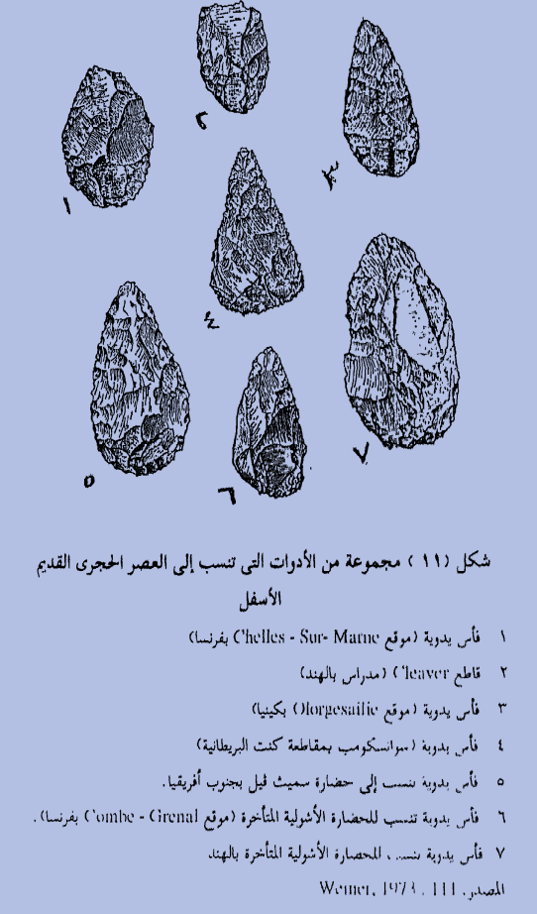
الأدوات المشطوفة: هي نوع من الشظايا من الحصى أو الكوارتز، عرفتها مجموعة من الحضارات، ونقلت مع المهاجرين من العالم القديم إلى العالم الجديد في أستراليا، وهناك حضارات في جنوب شرقي أسيا عرفت هذه الصناعة منها الحضارة الانياثيانية والحضارة التامبانية، والحضارة الباتجيتانية.
أما الصناعة الكلاكتونية، فهي نوع من الشظايا الحادة التي فصلت من النواة أو شظايا مشطوفة تميزت بحجم كبير يفوق حجم الشظايا التي عرفتها حضارات العصر الحجري المتوسط، ويعتقد أن أصحاب الحضارة الكلاكتونية التي تنسب إلى بلدة كلاكتون في إنجلترا، قد عاشوا في أوروبا بعد أن مال المناخ إلى البرودة، مما اضطر معه أصحاب الحضارة الابيفيلية أن يتجهوا إلى إفريقيا موطنهم الأصلي، كما يعتقد أن الحضارة الكلاكتونية كانت فرعا من الحضارة الأسيوية.
ب: التطور الحضاري في العصر الحجري القديم الأوسط ص92
استغرق العصر الحجري القديم الأوسط الفترة من ( 180000 – 70000 ق م) وفى رأى أخر استمر حتى 40000 سنة مضت، وربما إلى 32000 ق م.
وارتبط هذا العصر بحدوث تغيرات مناخية في أوروبا، ومال المناخ إلى البرودة فظهر نوع من الصناعة التي كانت مقدمة لصناعة الشظايا التي ميزت العصر الحجري القديم الأوسط، وتتفق حضارات هذا العصر مع النصف الثاني من فترة الدفء الثالثة وتستمر لتشغل جزءا من دور جليد فورم، وفى هذا العصر عاش الإنسان في أوروبا في الكهوف.
وضم العصر ، حضارتين:
الأولى هي الحضارة اللفواظية وتنسب إلى لفواظ ضاحية باريس حيث وجدت الشظايا مختلطة مع أدوات النواة، ويعتقد البعض أن أصحاب الحضارة هم انفسهم أصحاب الحضارة الاشولية الذين اقتبسوا من جيرانهم الكلاكتونين بعض أفكارهم الحضارية ليواجهوا بها التدهور في الأحوال المناخية.
ومن المؤكد أن الحضارة اللفواظية قد شغلت نطاقا واسعا في السواحل الشرقية والجنوبية للبحر المتوسط وامتدت شرقا حتى العراق. ويميل معظم الدارسين إلى وضع تلك الحضارة ضمن العصر الحجري القديم الأسفل على أساس أنها حضارة متطورة عن صناعة الشظايا القديمة الاشولية.
والثانية هي الحضارة الموستيرية، وهى بلا شك حضارة تمثل هذا العصر أفضل وأحسن تمثيل، وتنسب إلى كهف موستيه في منطقة دوردوجن في فرنسا.
وقد تميزت تلك الحضارة بالانتشار من سواحل الأطلسي حتى وسط أسيا، وكانت من أدواتها الفأس اليدوية التي تميزت بالشكل المستطيل ذات الحجم الصغير أو شكل القلب.
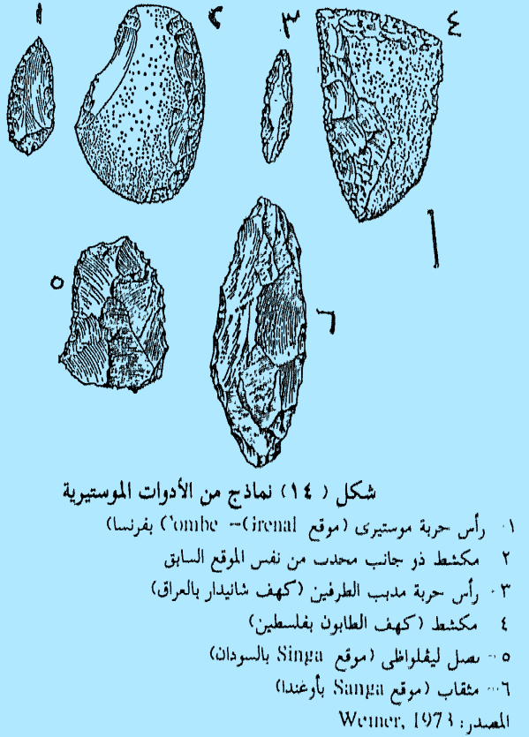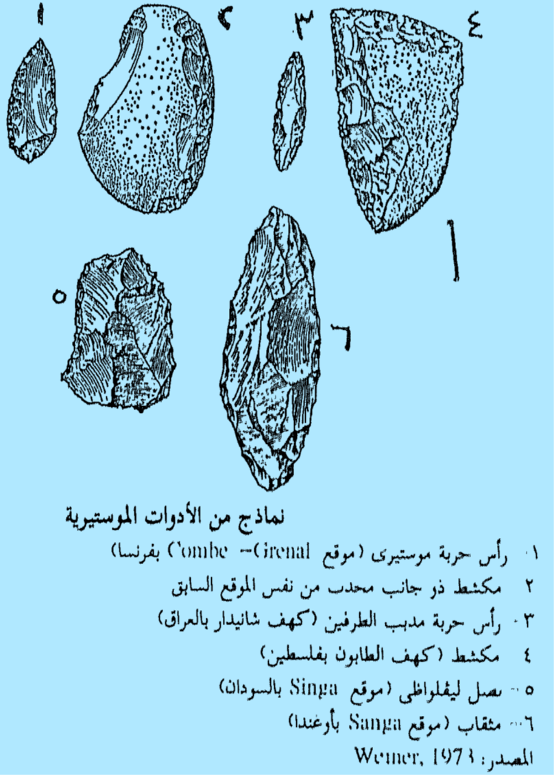

ج: العصر الحجري القديم الأعلى ص 94
يتفق هذا العصر مع جزء كبير من فترة جليد فورم، وجزء من فترة تقهقر الجليد التي أعقبت هذا الدور منذ حوالي 40 ألف سنة واستمرت حتى 10 آلاف سنة مضت، وفى رأى أخر أن بدايته منذ 72 ألف سنة أو ربما 32 ألف سنة، وفى هذا العصر اختفى إنسان نياندرتال فجأة، وظهر نوع أخر وهو الإنسان العاقل وأيضا أصبحت الأحوال المناخية ملائمة لمعيشة الإنسان وخاصة في نطاق العروض الوسطى، لذا سكن الإنسان لأول مرة مناطق لم تكن مسكونة من قبل، وغادر الكهوف صيفا لممارسة بعض النشاطات، وساد الجفاف مناطق الصحارى مما أدى إلى أن يهجرها الإنسان إلى مناطق أخرى يتوافر فيها النبات والصيد.
وتميز العصر الحجري القديم الأعلى بالثورة الحضارية، وظهرت قوة التخيل والتعبير لدى الإنسان لأول مرة.
كما تميز الطابع الحضاري لهذا العصر بالتعقد عن أي فترة حضارية أخرى، هذا الطابع الذي امتاز بسرعة الانتشار لدرجة انه وجد تشابه حضاري يشبه ذلك الذي ظهر في الحضارة الشيلية، إذ أصبح الإنسان في هذه الفترة متجانسا حضاريا وجنسياً.
أما عن صناعة العصر الحجري القديم الأعلى، فقد تركزت على صناعة النصال، حيث صنع أدوات ضمت المدى والمكاشط والمحافر والمثاقب، ومن الأسلحة نجد السهام ورؤوس الرماح.
ونظرا لظهور الإنسان العاقل/ وهو جد الإنسان الحالي، فقد عاش في بيئات جغرافية متباينة، هذا التباين أعطى شيئا من العزلة الجغرافية، سمحت لجماعات بشرية أن تكتسب صفة البيئة، وان تنقل الصفات من جيل إلى أخر لتظهر لنا السلالات المعروفة حاليا، وان كان يمكن اعتبار سلالات الإنسان العاقل ما هي إلا مقدمات للسلالات الحالية. ص94

أما عن حضارات العصر الحجري القديم فسنجد الحضارات التالية:
حضارة فرنسا
حيث حفظت الكهوف أثار تلك الحضارات ، وهى على النحو التالي:
الحضارة الشاتلبيرونية: وهى اقدم حضارات العصر الحجري القديم الأعلى، وتنسب إلى كهف شاتلبرون في فرنسا، ووجدت مخلفاتها مصاحبة لسلالة كوم كابل/ ومعظم أثار هذه الحضارة من النوع الموستيرى، فهي في معظمها أسلحة رديئة الصنع.
الحضارة الاوريناسية: يطلق عليها أيضا الحضارة الاوريجناسية وتنسب إلى كهف اوريجناس ويعتقد أن أصل هذه الحضارة من إفريقيا ( شمال إفريقيا من الحضارة القفصية) وذلك لتشابه صناعاتها مع صناعة الحضارة القفصية، وان كان هذا التشابه لا يقطع تماما بوجود صلة بين الحضارتين. وتميزت الحضارة بنصال ومخارز وأزاميل بطريقة النواة اكثر من طريقة التشظية، كما صنع أصحاب هذه الحضارة أدوات عظيمة.
الحضارة الجرافيتية: وقد عاش أصحابها في نطاق يقع جنوب مناطق تواجد الحضارة الاوريناسية في جنوب وشرق أوروبا، وخاصة في روسيا الأوربية. وتحمل صناعات متطورة وربطها العلماء بالحضارة البريجودية التي كانت توازى الحضارة الشاتلبيرونية، ومع ذلك لا تختلف أدوات الحضارة الجرافيتية عن أدوات الحضارة الاوريناسية إذ شملت النصال والأزاميل والمخارز.
الحضارة السولترية: وجاءت عقب الحضارة الجرافيتية، واغلب الظن أن موطنها الأصلي هو إقليم وسط أوروبا خاصة المجر وبلغاريا، ثم انتشرت بعد ذلك في القارة، وتميزت صناعاتها بالتشظية بالضغط، واتخذت الآلات ورق الغار أو ورق الصفصاف، كما صنع أصحاب الحضارة نصالا ذات قاعدة.
الحضارة المجدلية: وتعرف أيضا باسم الحضارة المجدلينية، وقد عمرت هذه الحضارة أطول فترة مقارنة بعمر الحضارات السابقة، ومكثت حتى نهاية البليوستوسين. ويعتقد أن موطنها الأصلي جنوب غرب فرنسا وشمال إسبانيا، وانتشرت بعد تطورها في بلجيكا وسويسرا وجنوب ألمانيا. وعاش أصحاب الحضارة في بيئة الحشائش، وتوفر لهم الصيد الجيد، ومن أهم الأدوات التي صنعوها المحفر الذي صنع من قرون الرنة، وكذلك الحراب المسننة، وأيضا تماثيل لحيوانات من العظم، والتي استخدمت كتميمة أو كحلية.
أما عن حضارات هذا العصر خارج أوروبا فيمكن أن نلخصها فيما يلي:
1- نجح الإنسان في العصر الحجري القديم الأوسط في الانتشار نحو الشمال في مساحات كبيرة من روسيا الأوربية وأجزاء من سيبيريا.
2- انتقلت المؤثرات الحضارية إلى الصين وفى مرحلة تالية إلى اليابان.
3- وجدت حضارات في العراق تحمل صفات العصر الحجري الأعلى.
4- وجدت حضارات في إيران وسوريا ولبنان.
5- وجدت حضارات في مصر، وتنسب الحضارة السييلية إلى تعرفت في كوم امبو إلى هذا العصر وهى حضارة متطورة عن اللفواظية. ص102
6- عرفت تونس حضارة العصر الحجري القديم الأعلى فيما يسمى بالحضارة العاطرية.
7- عرف إقليم برقة حضارة الدبة.
8- عاصرت الحضارة القفصية في غربي تونس وشرقي الجزائر الحضارة العاطرية، وتشابهت أدواتها مع الحضارة الاوريناسية في
إسبانيا.
9- وعلى الساحل الشمالي لسلسة جبال اطلس المغرب عاش أصحاب الحضارة الوهرانية.
10- وعاش أصحاب الحضارة الماجوسيانية في بعض مناطق شرق ووسط إفريقيا.
ص103و104
أخيراً فان العصر الحجري القديم الأعلى يمثل فترة حضارية، وتعود أهميته الحضارية لما يلي :
1- تنوعت في هذا العصر الحضارات
2- عرف الإنسان السكن واستطاع التغلب على الصعوبات الطبيعية التي يقف عليها شاهدا انتشاره في مناطق باردة.
3- شهد هذا العصر ظهور الإنسان العاقل
4- انقسام البشرية إلى سلالات.
5- كان لإنسان هذا العصر حياته الروحية الخاصة التي اعتمدت على السحر.
6- ما تركه إنسان العصر الحجري القديم الأعلى من تماثيل نسوة حوامل وهو ما يؤكد اعتقاده بالخصب والنماء.
المحاضرة السابعة القادمة إن شاء الله تعالى:
ــــــــــــــــــــــــــــ
العصر الحجري المتوسط
المحاضرة السابعة
ثانيا: العصر الحجري المتوسط
حضارات العصر الحجري المتوسط
العصر الحجري المتوسط Mesolithic هو الفترة الانتقالية بين العصر الحجري القديم الأعلى والعصر الحجري الحديث، وبعبارة أخرى الفترة بين حياة القنص والصيد والجمع، وإنتاج الطعام.
وتحمل حضارات هذا العصر بعض خصائص العصر الحجري القديم ، كما تحمل صفات أخرى تميز العصر الحجري الحديث، واهم ما ميز حضارات العصر الحجري المتوسط هو سيادة الأدوات القزمية.
ويتناول هذا الفصل الملامح العامة للعصر الحجري المتوسط، ثم عرض لأهم حضارات العصر في بعض مناطق العالم.

خصائص عامة للعصر الحجري المتوسط 109
تميز العصر الحجري المتوسط ببعض الملامح العامة، يختص بعضها بالبيئة التي عاش فيها أصحاب حضارات هذا العصر، والبعض الآخر كملامح عامة مشتركة بين حضارات العصر.
1● هناك اتفاق عام بين معظم دارسي عصور ما قبل التاريخ بان القناصين وجامعي الغذاء الذين عاشوا في قارة أوروبا والشريط الساحلي في شمال أفريقيا ومنطقة غرب آسيا منذ نهاية العصر الجليدي حتى قيام المجتمعات الزراعية في العصر الحجري الحديث، قد تطوروا أساسا من مجتمعات العصر الحجري القديم الأعلى والتي عاشت ضمن نطاق واسع يمتد من المحيط الأطلسي غربا إلى وسط آسيا شرقا.
2● أمكن تتبع حضارات العصر الحجري المتوسط في المناطق التي حدث فيها تغير مناخي واضح، سواء تلك التي ارتفعت فيها درجة الحرارة وكثرت فيها الأمطار خاصة في أوروبا، أو تلك التي قل مطرها كما في شمال إفريقيا وغرب أسيا.
3● وقد حدثت تحركات سكانية داخل أوروبا أو بين شمال إفريقيا وأوروبا حيث دفع الجفاف جماعات من شمال إفريقيا ليستقروا في أوروبا بعناصر حضارية جديدة لها الأبعاد الجغرافية التي يمكن أن نتلمسها عند دراسة حضارات أوروبا في هذا العصر.
4● حددت الظروف المناخية وهجرات السكان كلاً من النظم الاقتصادية والاجتماعية في العصر الحجري المتوسط في قارة أوروبا ، فهناك بعض الجماعات عاشت على امتداد السواحل على هوامش الغابات حيث مارست صيد الأسماك وجمع القواقع ،وعاشت جماعات أخرى في مناطق الغابات حيث مارست صيد الحيوانات بينما عاشت الجماعات التي وفدت من إفريقيا في الجهات الداخلية الخالية من الغابات.
5● كان لصناعات العصر الحجري المتوسط صفات خاصة اختصت بها ، وهي التي ميزت العصر الحجري المتوسط عن العصر الحجري القديم أو العصر الحجري الحديث،ففي هذا العصر صنع الإنسان أدواته من الحجر والصوان، بينما قل استخدامه للعظم إلا عند بعض الحضارات مثل المجلموزية ، وكانت الأشكال قزمية ذات أشكال هندسية مختلفة وأطلق عليها الأدوات القزمية أو الميكروليتية Microlithic Tools
يلاحظ أن الاتجاه الجديد في العصر الحجري المتوسط نحو صناعة الأدوات القزمية هو اتجاه فرضته ظروف تغير البيئة الجغرافية عقب انتهاء العصر الجليدي ، وكان من أهم الأسباب التي دفعت أصحاب حضارات هذا العصر للميل بأدواتهم نحو القزمية هو وفرة الأخشاب التي صنعوا منها مقابضاً ، كما أن حيوانات الغابة أصبحت أصغر حجماً مما كانت عليه من قبل ، أضف إلى ذلك فان الحصول على قطع صوان كبيرة في ذلك الوقت كان أصعب من الفترات السابقة ، وقد يعزى ذلك إلى الانتشار الواسع لحضارات هذا العصر ، وبُعد بعضها عن محاجر الصوان، وبالرغم من كل ذلك فان هذه الأسباب تفشل في تفسير وجود الأدوات القزمية في مناطق خلت من الغابات.
6● نجح أصحاب بعض حضارات العصر الحجري المتوسط في الوصول إلى مرحلة متقدمة في الفن سواء في النحت أو الرسم ، وتعكس هذه الحالة مبلغ غنى البيئة التي عاش فيها هؤلاء السكان.
7● رغم حدوث تحركات سكانية في العصر الحجري المتوسط ، فان حضاراته قد تطورت محليا عن حضارات العصر الحجري القديم الأعلى، فالحضارة الازيلية على سبيل المثال تطورت عن الحضارة المجدلية في فرنسا، كما تطورت الحضارة السوفترية عن حضارات العصر الحجري الأعلى، وهكذا بالنسبة لحضارات أخرى.
أهم حضارات العصر الحجري المتوسط 111
أهم ما ميز حضارة العصر الحجري المتوسط هو التنوع والتخصص الإقليمي، وفي ضوء هذا التخصص الإقليمي يمكن تمييز عدد أقاليم، لكل إقليم حضاراته الخاصة، وتتمثل هذه الأقاليم في:
- شمال وجنوب وغرب أوروبا
- شمال أفريقيا
- جنوب غربي آسيا
أولاً:حضارات العصر الحجري المتوسط في أوروبا
1- الحضارة المجلموزية 110
وتنسب الحضارة إلى مجموعة سكانية عاشت على امتداد سواحل الأطلسي، وفى المانيا. وقد كون المجملوزيون في الفترة المبكرة من حضارتهم مجموعات مختلفة منها اللارينين شمال إيرلندا، والاوبانيين في بريطانيا.
ولا يعرف إلا القليل عن طبيعة التجمعات السكانية للحضارة المجلموزية، بيد أنهم قد عاشوا في تجمعات صغيرة، تمكنوا من أن يلائموا حياتهم للعيش وسط الغابات الباردة، ففي الفترة التي سبقت الفترة القارية صنعوا أدوات لقطع وتشكيل الأخشاب، كالفؤوس والمطارق والأزاميل، كما صنعوا أدوات من العظم وقرون الحيوانات.
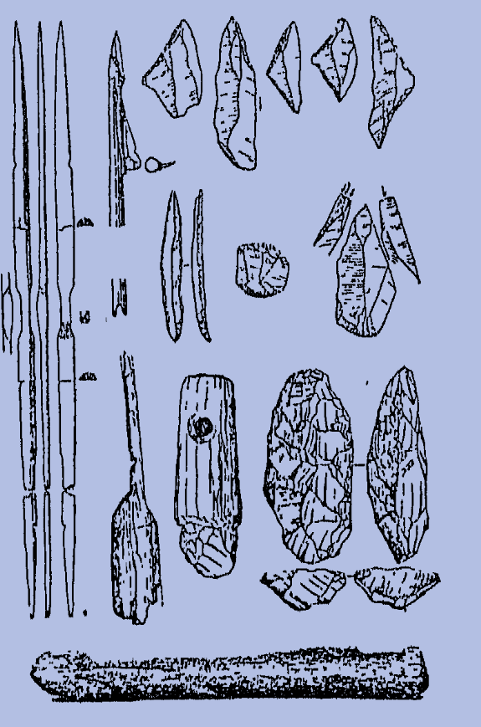

وكان القنص وصيد الأسماك الأساس الاقتصادي لأصحاب الحضارة المجملوزية ، إذ استخدموا الرماح في قنص الثور البرى والأيل الأحمر المعروف باسم اليحمور بغرض الحصول على اللحم، كما قنصوا الدب البنى والثعلب والقندس والسنجاب للحصول على الفراء واللحم، كما استخدموا السهام الخشبية في صيد الطيور، وفى المناطق التي سادتها حشائش التندرا، اصطادوا حيوان الرنة.
كما استخدموا الشباك لصيد الأسماك، ومن أهم ما كانوا يصطادونه سمك الكراكي ، وكان لديهم قوارب بلغت أطواله أكثر من 3 أمتار، واستخدموا الكلب كمعاون لهم في الصيد.
برع المجلموزيون في الفن رسما ونحتا وحفرا بسبب غنى بيئتهم، ومن المواد التي استخدموها الكهرمان والحصى وعظام الحيوانات، وعثر في مواقع هذه الحضارة على رسومات للإنسان والحيوان
يمكن اعتبار إقليم جنوب غرب أوروبا إقليما قائما بذاته ،إذ اختص في العصر الحجري المتوسط بحضارات خاصة شغلت مواقع عديدة في فرنسا وشبه جزيرة أيبيريا وايطاليا، وترجع أهمية حضارات هذا الإقليم في امتداد تأثيرها في مناطق أخرى في شمال غربي أوروبا ونحو الشرق إلى وسط أوروبا.
ولحضارات إقليم جنوب غربي أوروبا في العصر الحجري المتوسط علاقة خاصة بحضارات شمال غربي أفريقيا، وقد بدأت هذه العلاقة منذ نهاية العصر الحجري القديم الأعلى وتباينت الآراء حول طبيعة هذه العلاقة التي ربطت بين حضارات الإقليمين، وذهبت بعض الآراء إلى افتراض أن بعض الحضارات كانت أصلاً لحضارات أخرى سواء بالنسبة لجنوب أوروبا أو شمال أفريقيا.
2- الحضارة الازيلية: ص 114
تنسب إلى احد المواقع في مقاطعة أريج الفرنسية، وعاش أصحابها في فرنسا وإسبانيا وبعض مواقع سويسرا وإنجلترا. وتشبه أدواتها أدوات الحضارة المجدلية في مرحلتها الأخيرة، ويعتقد أن الحضارة الأزيلية قد تطورت عن الحضارة المجدلية التي عاشت في العصر الحجري القديم الأعلى.
معظم الأدوات الحضارة الأزيلية صغيرة الحجم من المدى والمقاشط والمثاقب ورؤوس الرماح والتي صنعت من الصوان، بالاضافة الى الخطاطيف التي صنعت من العظام وقرون الحيوانات.
وكان القنص والصيد هما أساس الحياة الاقتصادية للحضارة، فقنصوا الأرنب والغزال، واصطادوا الأسماك في المواقع القريبة من الساحل.
3- الحضارة السوفترية: 117
وتنسب أيضا إلى احد المواقع في فرنسا، ويطلق عليها أحيانا اسم الحضارة الطردنوازية السفلى، لانها كانت مقدمة لحضارة أخرى لاحقة تحمل اسم الطردنوازية ، وهى حضارة متطورة محليا عن حضارة العصر الحجري القديم الأعلى.
وأدوات هذه الحضارة بشكل عام قزمية، واغلب الظن أنها عاصرت الأدوات القزمية في الحضارة المجدلية في منطقة حوض البحر المتوسط، وقد نجح أصحاب هذه الحضارة في فرنسا في صنع رؤوس رماح اتخذت أشكالا هندسية من المثلثات وأشباه المنحرفات.
4- الحضارة الطردنوازية:Tardnoisian
تواجد أصحابها في فرنسا وإسبانيا وبريطانيا وبولندا وشرقا حتى روسيا، أي من غرب اوروبا الى شرقها.
صنع اصحاب هذه الحضارة أدواتهم من الصوان ومعظمها قزمية ذات أشكال هندسية، وقل استخدامهم للعظام وقرون الحيوانات، وقنصوا الثور البري والأيل الأحمر والخنزير البري، كما اصطادوا الأسماك والطيور.
ويطلق على ساكني السواحل الذين عاشوا على حياة الصيد من أصحاب الحضارة الطردنوازية، اسم آخر هو أصحاب حضارة مخلفات المطابخ Kitchen Middens، وذلك لتوافر محصول الأسماك، وأن هؤلاء السكان لم يسكنوا الأكواخ، وتأكد دفن موتاهم في مقابر جماعية ودفنوا مع موتاهم شيء من أدوات الزينة.
ثانياً حضارات شمال أفريقيا في العصر الحجري المتوسط:
بدأ الجفاف يحل في شمال إفريقيا منذ نهاية العصر الحجري القديم الأعلى، واتسعت مساحات الصحارى، وامتدت من المحيط الأطلسي إلى سواحل البحر الأحمر. وقد اشرنا سابقا إلى تغير أدوات حضارات العصر الحجري القديم الأعلى إلى القزمية في شمال إفريقيا خاصة في المواقع الجنوبية، وقد استمرت الحضارات بنفس مسماها في العصر الحجري المتوسط، وان هاجرت مجموعات من أصحابها إلى أوروبا واستقرت في المناطق الداخلية، واهم حضارات هذا العصر، الحضارة الوهرانية والحضارة القفصية.
1- الحضارة الوهرانية هي واحدة من الحضارات التي عاش أصحابها في الجزائر والمغرب، كما وجدت مخلفاتها في الجبل الأخضر بليبيا، وعاصرتها حضارة الدبة في برقة منذ 12 ألف عام قبل الميلاد.
كان التجانس أهم صفة لأدوات الحضارة الوهرانية
2- الحضارة القفصية وجدت مخلفاتها بالقرب من جفصة في تونس، وتنسب إلى العصر الحجري القديم الأعلى، واستمرت في العصر الحجري المتوسط، وكانت معاصرة للحضارة الوهرانية، واكتسبت أدواتها صفة القزمية، وكان جزءاً من غذائهم يقوم على صيد الأسماك.
تقدم الرسومات التي تركها أصحاب الحضارة القفصية على الصخور إشارة إلى الخطوات الأولى في استئناس الحيوانات في إقليم شمال أفريقيا.
ثالثاًً: حضارات جنوب غرب أسيا 120
يعد هذا الإقليم من الأقاليم الحضارية الرئيسة في العالم، حيث شهد البدايات الأولى للثورة الإنتاجية، والانتقال إلى المدنيات، وفيه عرفت الكتابة، ويعد بمثابة القلب للعالم القديم، وتتنوع بيئاته الجغرافية، ففيه السهول والهضاب والمرتفعات ومناطق معتدلة وأخرى صحراوية، ومن أهم حضارات هذا الإقليم:
● الحضارة الناطوفية التي تنسب إلى كهف الناطوف شمال غرب القدس في فلسطين، وينتمي أصحاب هذه الحضارة إلى سلالة البحر المتوسط، وقد أمكن تتبع تأثير هذه الحضارة في الأقاليم المجاورة.
يعود تاريخ الحضارة الناطوفيةعند كثير من الباحثين إلى حوالي 10 آلاف عام ق م. أي منذ بداية الهولوسين تقريبا.
وتجمع أدوات تلك الحضارة بين أنواع استخدمت في الصيد مثل رؤوس السهام وأدوات تشير إلى بداية الاستقرار وخاصة الشراشر التي استخدمت في قطع النباتات البرية، ووجود الأسلحة القزمية التي تذكرنا بتبعية هذه الحضارة للعصر الحجري المتوسط.
عاش أصحاب الحضارة الناطوفية في مساكن شيدت من الحجر حسبما كشفت عنه الأدلة الأثرية شمال غرب بحيرة الحولة السابقة في فلسطين، وكان الناطوفيون يدفنون موتاهم ويضعون مع الموتى شيئا من ادوات الزينة.
قامت الحياة الاقتصادية للناطوفيين على القنص وصيد الأسماك وجمع الحبوب، ويعتقد أنهم استأنسوا الكلب، إلا أن ذلك لا يبدو مؤكداً.
المحاضرة الثامنة
العصر الحجري الحديث
NEOLITHIC
العصر الحجري الحديث
NEOLITHIC
ويشمل الموضوعات التالية:
أولاً: الإنجازات الاقتصادية:
1- الزراعة
2- استئناس الحيوان.
ثانياً: الإنجازات الحضارية:
1- الآلات والأدوات
2- الفخار.
3- القرى.
ثالثاً: أهم المراكز الحضارية في العصر الحجري الحديث.
1- حضارات العصر الحجري الحديث في إقليم جنوب غرب أسيا.
2- حضارات العصر الحجري الحديث في أوروبا.
3- حضارات العصر الحجري الحديث في شرق وجنوب أسيا.
4- حضارات العصر الحجري الحديث في الأمريكتين
وسيتم تناول الإنجازات الحضارية في هذه المحاضرة.
تمهيد:
بعد أن انتهى عصر البلايستوسين حل الجفاف بمناطق العروض الوسطى والدفء بمناطق العروض العليا، واستمرت هذه الحالة سائدة لفترة مع حدوث ذبذبات مناخية ،إلى أن تحسنت الأحوال المناخية وساد شمال أفريقيا وإقليم جنوب غربي آسيا فترة مطر ثانوية في العصر الحجري الحديث.
ويعد العصر الحجري الحديث الثورة الإنتاجية الأولى في تاريخ البشرية، ويعبر عنه البعض أحيانا بالثورة الصناعية الأولى .
تأتي أهمية هذا العصر في أنه يمثل مرحلة اقتصادية قائمة بذاتها، إذ انتقل الإنسان من حياة الترحال وراء فريسة يقتنصها أو بحثا عن ثمار يلتقطها إلى حياة الاستقرار في قرى صغيرة شيدت بجوار قطعة أرض اختار لها نباتاً معيناً يضع فيها بذوره بنفسه ويظل يرعاها حتى تثمر وتؤتي أُكلها، فضلا عن ذلك يمكن أن نميز في هذه المرحلة حياة بدوية منظمة قام بها الإنسان برعي حيوانات معينة اختارها من المملكة الحيوانية وروضها واستأنسها.
ويختلف العصر الحجري الحديث عن العصور الحجرية التي سبقته، فهو عصر حضاري أكثر منه تاريخي، وبالتالي لم يبدأ في العالم كله في وقت واحد، ففكرة بذر الحب ورعي الحيوان كان من السهل انتشارها لأن تقبلها كان أسرع من تقبل التغيرات الطارئة في صناعة الأدوات مثلا، فتربة الأرض والمناخ المناسب دفعت الشعوب المختلفة إلى تقبل ثورة إنتاج الطعام، وبالتالي لائمت بالتدريج حضارتها لهذه الثورة.
واتصف العصر الحجري الحديث بملامح خاصة يمكن إيجازها على النحو التالي:
◄1- يعد إقليم المنطقة العربية أو شرق البحر المتوسط وخاصة مصر والعراق وفلسطين وآسيا الصغرى، هو الإقليم الأول الذي شهد البدايات الأولى للعصر الحجري الحديث في حوالي الآلف السادس قبل الميلاد، وفي بعض المواقع إلى تاريخ سابق، ومن هذا الإقليم انتشرت انجازات حضارات هذا العصر إلى مناطق العالم المختلفة خاصة نحو الغرب إلى شمال غربي أفريقيا وأوروبا، أو نحو الشرق حتى شبه القارة الهندية ونحو الجنوب إلى وسط أفريقيا وجنوبها.
◄2- تنوع الأدوات التي صنعها الإنسان في العصر الحجري الحديث وذلك كضرورة اقتضتها حياة الاستقرار والنظام الاقتصادي الجديد. وكانت الأدوات الزراعية سمة عامة في معظم حضارات هذا العصر التي ضمت المحراث والمنجل المستقيم والفأس ذات اليد الخشبية، وأدوات فصل الحب عن القش خاصة النورج (آلة زراعية لفصل المحصول عن القش ويسمى أيضا لوح دراس) والمذراة، كما ضمت الرحى الحجرية التي وجدت في بعض المواقع الحضارية، ولما كان إنتاج الطعام أو بالأحرى تخزين الحبوب في مخازن وجدت أحيانا بالقرب من المساكن كما في موقع حضارة مرمدة بني سلامة في مصر أو بعيدا عن القرى كما في موقع حضارة الفيوم، وارتبط بتخزين الطعام أيضا معرفة الفخار الذي يعبر عن استخدام مادة خام جديدة في صنع أدوات الإنسان والتي تتمثل في الطين، وللفخار أهميته الأخرى فهو لوحة أثرية تعبر عن المستوى الحضاري الذي عاشته مجتمعات هذا العصر.
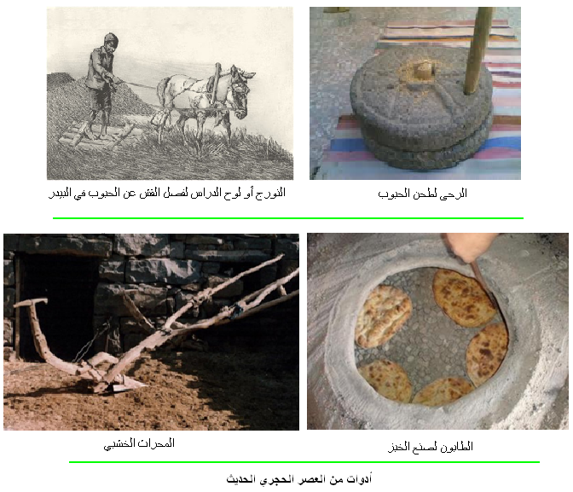

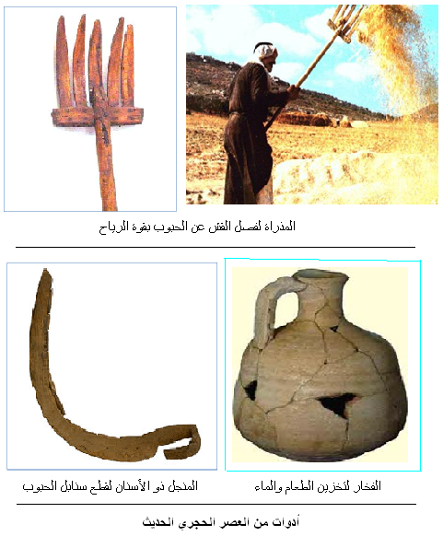

◄3- شهد العصر الحجري الحديث قيام عدد من الصناعات بالإضافة إلى صناعة الفخار عرف الإنسان صناعة كل من الخشب ونسج الصوف والكتان والقطن، وصناعة السلاسل والحصر، وكان الكتان هو أكثر المواد الخام المستخدمة في النسيج في بداية العصر الحجري الحديث رغم أن إعداده تطلب مهارة وتمرين على عكس نسج القطن والصوف، ومع ذلك لا توجد بقايا صناعة صوفية في المراحل الأولى لهذا العصر بسبب عيوب الصوف أو نظرة بعض المجتمعات إليه باعتباره مادة غير نظيفة لصناعة الملابس كما في مصر، ومع ذلك يمكن أن نتصور أن رعاة الأغنام في المناطق الباردة قد فشلوا في صناعته. أما عن القطن فقد استخدم في الصناعات الهندية منذ قيام حضارة موهانجو دارو، كما كان معروفا لدى زراع بيرو.
◄4- عاش إنسان العصر الحجري الحديث في قرى صغيرة اختار مواضعها في أماكن بعيدة عن مستوى فيضانات الأنهار أو فوق سطوح الهضاب، وقد اختلفت قرى هذا العصر من منطقة إلى أخرى أو من موقع حضاري إلى آخر سواء في مواقع البناء التي شيدت منها أو في مستوى التنظيم، ففي العراق مثلا كانت أكثر تنظيما من قرى مصر مع وجود بعض الاستثناءات (قرية مرمدة بني سلامة)، وحيث توافر الطين شيدت من الطين أولا ثم من الطوب اللِبن في مرحلة تالية، وفي المناطق التي كانت تكثر فيها المياه شيدت من البوص أو فروع الأشجار (الفيوم في مصر، تل العبيد في العراق).
◄5- اتصفت حياة العصر الحجري الحديث بالاكتفاء الذاتي، فكل مجموعة سكانية في كل قرية كانت تشكل وحدة اجتماعية يتعاون جميع أفرادها في العمل الزراعي خاصة بناء الجسور وحفر قنوات الري، وكانت كل أسرة وحدة اقتصادية تكفي نفسها، كما كانت كل قرية كذلك ولكن على نطاق أوسع. فكل قرية كانت تزرع محاصيلها الغذائية وتصنع جميع الأسلحة والأدوات والحاجات الأخرى اللازمة لسد مطالب الحياة اليومية.
◄6- كان لسكان العصر الحجري الحديث صلات تجارية تمت بين موقع حضاري وآخر، أو حتى بين مناطق أخرى لم تتوافر لها مواقع حضارية في هذا العصر.
وتظهر الأدلة الأركيولوجية صلات تجارية تمت بين حضارات مصر من ناحية، ومناطق النوبة والبحر الأحمر وجزر البحر المتوسط وشبه جزيرة سيناء من ناحية أخرى، إذ جلب سكان هذه الحضارات من هذه المناطق مواد الترف والكماليات والأحجار التي استخدمت في صنع الأدوات، وبلا شك فإن مواد الزينة التي احتفظ بها أصحاب حضارات العصر الحجري الحديث، كان لها دور مهم في الصلات التجارية، تلك المواد التي شملت الذهب والنحاس والعاج والعقيق في نهاية العصر الحجري الحديث، والأصداف في أوائل هذا العصر.
◄7- كان لمجتمعات العصر الحجري الحديث حياتهم الروحية الخاصة، تلك الحياة استمدها سكان هذا العصر من حياتهم الاقتصادية:
أ- فقد اقتضى تأمين هذه الحياة تطلع الإنسان إلى القوى الطبيعية التي تتحكم في إنتاج المحاصيل الزراعية، فاتجه إلى تجسيد هذه القوى في
شكل عدد من الآلهة مثل آلهة الأمومة التي كانت رمزاً للخصوبة، وعند دراسة حضارات هذا العصر في العراق أو إيران سوف يجد القارئ عددا من الحضارات التي اجتمعت فيها هذه الصفة.
ب-استمد إنسان هذه العصور من دورة المحاصيل الزراعية فكرة البعث والخلود، تلك الفكرة التي تأصلت عند المصريين القدماء.
يتضح مما سبق أن العصر الحجري الحديث كان أهم العصور الحضارية التي مرت بتاريخ البشرية ، وفيما يلي دراسة لأهم الانجازات الاقتصادية في هذا العصر.
أولاً: الانجازات الاقتصادية في العصر الحجري الحديث : ص127
تعد الزراعة واستئناس الحيوان أهم انجازات الإنسان الاقتصادية في العصر الحجري الحديث، وتحاول الدراسة إلقاء الضوء على نشأة الزراعة ومواطنها الأولى وانتشارها من هذه المواطن إلى مناطق العالم الأخرى، مع الإشارة إلى الأصول الأولى لمحاصيل هذا العصر، ثم التوزيع الجغرافي للحيوانات المستأنسة.
1- الزراعة: ص 127
لم تأت معرفة الإنسان للزراعة بشكل فجائي، ولم تكن هذه المعرفة أيضا نتيجة اختراع يشبه ما نعرفه من الاختراعات المفاجئة، وإنما جاءت معرفتها بشكل تدريجي بحيث كانت مرحلة من الانتقال، من مرحلة الجمع والالتقاط والقنص والصيد إلى مرحلة حراسة الحقول البرية وذود الطيور عنها حتى ينضج الحب.
وكانت الزراعة الأساس الاقتصادي الأول لمجتمعات العصر الحجري الحديث، وارتبط بها كل نواحي التطور الحضاري والاجتماعي الذي شهدته البشرية خلال هذا العصر.
إن معرفة الزراعة وتحديد موطنها الأول كان مثار خلاف بين معظم دارسي عصور ما قبل التاريخ، وانقسمت الآراء إلى قسمين:
الأول: يضم الآراء والنظريات التي ربطت بين معرفة الزراعة والتغيرات المناخية التي تعرض لها العالم بعد انتهاء العصر الجليدي.
الثاني: يشتمل الآراء التي ربطت بين معرفة الزراعة وأسباب بشرية أو حضارية مع عدم إهمال الجانب الطبيعي ( التغيرات المناخية).
أ- الزراعة وعلاقتها بالتغيرات المناخية.
حاول بعض العلماء الربط بين معرفة الزراعة في العصر الحجري الحديث والتغيرات المناخية التي تعرض لها العالم بعد انتهاء العصر
الجليدي، وكان من أهم النظريات التي ناقشت هذه العلاقة:
1- نظرية سور:
حاول سور تتبع نشأة الزراعة من واقع المناطق التي كانت تنمو فيها المحاصيل بريا من قبل، ووضع سور في نظريته عن النشأة الأولى للزراعة عدة افتراضات هي:
1-عرفت الزراعة في المجتمعات التي تتميز بوجود وفرة في إنتاج الغذاء، على أساس أن مناطق الجوع لا تسمح للإنسان بالتفكير واختيار النباتات للزراعة.
2- عرفت الزراعة في مناطق تتميز بتنوع خصائصها الجغرافية، إذ يؤدى هذا التنوع إلى تنوع في النباتات والحيوانات، فيختار الإنسان منها ما يناسبه.
3- ابتعدت الزراعة في أول الأمر عن مناطق الأنهار التي تتميز بالفيضانات العالية، وقد حدد سور نشأة الزراعة في مناطق التلال
والأراضي الجبلية حيث تتوفر الحماية الطبيعية للزراعات.
4- عرفت الزراعة في مناطق الغابات حيث تتوافر التربة الصالحة للزراعة، كما أن هذه المناطق قد عرفت الفأس اليدوية الحجرية
من قبل.
5- كان مخترعو الزراعة يتمتعون بمهارات خاصة بحيث تمكنهم من معرفة الزراعة وتجريتها، وحدث نفس الشيء بالنسبة للصيادين،
بحيث ينتقلون إلى استئناس الحيوانات.
6- عرفت الزراعة في مناطق تميزت باستقرار السكان.
وقد اقترح سور بناءا على ما ساقه من افتراضات أن الموطن الأول للزراعة هو جنوب شرقي أسيا، إذ أن هذه المنطقة تتوفر فيها كل المقومات اللازمة لنشأة الزراعة، فالمنطقة تتميز بتنوع تضاريسي ونباتي كبير، كما يوجد بها مناخ رطب يمتاز بوجود رياح تسقط أمطاراً وفيرة، وفى نفس الوقت تمتاز بفترات جفاف، ذلك إلى جانب أن هذه المنطقة تمتاز بوجود عدد كبير من الأنهار التي تساعد على الاتصال بين أجزاء العالم القديم، كما تعد بيئات مواتية للصيد.
واقترح سور منطقة أخرى لمعرفة الزراعة، تتمثل في شمال غربي أمريكا اللاتينية خاصة في جواتيمالا، حيث عرفت الذرة والقرع والفول، ثم انتشرت بعد ذلك إلى أمريكا الشمالية وجبال الانديز، مستندا في ذلك إلى عوامل تشبه تلك التي تميز بها إقليم جنوب شرقي أسيا.
وقد واجهت نظرية سور عدة اعتراضات كان أهم ما جاء فيه.
أ- أن الاستقرار يجب أن يكون بعد معرفة الزراعة.
ب- الجوع والغذاء من أسباب بحث الإنسان عن مصادر أخرى للغذاء.
ج- أثبتت الأدلة الاركيولوجية أن الزراعة عرفت في مناطق الحشائش شبه الجافة.

2- نظرية تشيلد:
افترض تشيلد أن منطقتي شمال إفريقيا وغرب أسيا هما الموطن الأصلي للزراعة، بسبب ظروف المناخ التي سادت هاتين المنطقتين، بعد انتهاء الفترات المطيرة.
وحدد أيضا مناطق الواحات كموقع للزراعة في المنطقتين بسبب توافر المياه الجوفية التي تنبثق من العيون.
وخلاصة رأى تشيلد أن الظروف المناخية في أواخر البلايستوسين حتمت على الجماعات القليلة المتناثرة في مساحات واسعة، أن تعيش في أماكن محدودة ضيقة كوادي النيل الأدنى ودجلة والفرات، وفى بعض الواحات المتناثرة في إقليم التركستان.
ب - الرأي الثاني ويشتمل الآراء التي ربطت بين معرفة الزراعة في العصر الحجري الحديث وأسباب بشرية أو حضارية، وأهمها: ص130
1- نظرية بريد وود
فسر نشأة الزراعة بعوامل حضارية، على أساس أن التغيرات المناخية في إقليم جنوب غربي أسيا وشمال إفريقيا في نهاية البلايستوسن لم تكن مختلفة كثيرا عن التغيرات المناخية التي حدثت في فترات أخرى من هذا العصر.
وفى رأيه أن مناطق التلال الواقعة بالقرب من إقليم الهلال الخصيب كانت بمثابة نطاقات بؤرية أو مركزية لقيام الزراعة، لتميزها بتنوع البيئة الطبيعية من ظروف مناخية ونباتية وحيوانية، وهو ما سمح للإنسان باستغلالها، ولا يمكن معرفة الزراعة في هذه المناطق قبل نهاية البلايستوسين، على أساس أن المستوى الحضاري للإنسان لم يصل إلى الحد الذي يمكنه من معرفة الزراعة، ومن هذه النطاقات البؤرية انتشرت الزراعة إلى جهات مختلفة من العالم.
ونُقدت النظرية على أساس:
أ- لم تسمح الظروف المناخية الدفيئة في البلايستوسين الأسفل والأوسط بمعرفة الإنسان للزراعة، كما أن نقص الأدلة يعجز عن إثبات معرفتها في الأمريكتين.
ب-عدم توفر أدلة أثرية (اركيولوجية) تثبت تفسير نشأة الزراعة لأسباب بشرية حضارية.
2- نظرية بينفورد. ص131
قدمت عام 1964 وافترض فيها بينفورد أن الأقاليم التي تتميز بوفرة المواد الغذائية سواء عن طريق القنص أو الجمع والالتقاط، يحدث فيها توازن بين أعداد السكان والغذاء، وقد حاول بينفورد تفسير نشأة الزراعة في نهاية البلايستوسين بعاملين رئيسيين هما:
أ- التغير في عناصر البيئة الطبيعية والذي ارتبط به تقلص في صورة الحياة الطبيعية، وبالتالي تناقص فرص الحصول على الغذاء، ومن ثم اختلال التوازن بين حجم السكان والكميات المتاحة من الغذاء.
ب- حدوث تغير في توزيع السكان، بحيث يؤثر كل إقليم في الأخر، وبالتالي يحدث اختلاف في التوازن بين حجمي السكان والغذاء، إذ ترتفع الكثافة السكانية في منطقة على حساب أخرى.
وبمعنى آخر أن بينفورد يعتبر أن التغيرات المناخية التي حدثت في البلايستوسين الأعلى كانت سببا ثانويا في تفسير نشأة الزراعة، بينما يعتبر العامل الديموجرافى هو العامل الأول.
نقد النظرية:
لم تتلق الجهات الداخلية التي تجاور الأراضي السهلية الساحلية خلال البلايستوسين إلا كميات محدودة من الأمطار سمحت بنمو حياة عشبية أو نباتات تتحمل الجفاف، عاش عليها الإنسان قانصا للحيوانات وجامعا للغذاء، وقد تأثرت الجهات الساحلية بالتغيرات في مستوى سطح البحر خلال البلايستوسين، وأدى ذلك بطبيعة الحال إلى قيام مجتمعات شبه مستقرة أو مجتمعات أخرى مستقرة تمارس حرفة الصيد البحري.
وبناء على ذلك تصبح تحركات السكان من المناطق الساحلية إلى الجهات الداخلية المجاورة لها قائمة في الأجيال المتأخرة، وقد نمت هذه التحركات بعد معرفة الزراعة في الجهات الداخلية وليس قبلها, وهو عكس ما تصوره بينفورد.
3- نظرية فلانرى:
قدمت عام 1968 لمعالجة القصور في النظريتين السابقتين (بريدوورد وبينفورد)، واعتمد على مبادئ عدة طبقها على وادي تيهواكان في المكسيك. وقد افترض فلانرى في نظريته، أن الانتقال من حياة القنص والجمع إلى حياة الاستقرار وممارسة الزراعة، قد تم بشكل تدريجي مع حدوث تغير في أنماط العمران والتركيب الاجتماعي. واعتقد فلانرى أن معرفة الإنسان للزراعة كانت لظروف أجبرته على ذلك، أو بعبارة أخرى لم يكن له حق الاختيار.
--------------------------------
يتبع الاركيولوجيون في تحديد الموطن الأصلي للزراعة من خلال البحث عن الآثار الخاصة بنشأتها، في مواطن الحضارات القديمة، فحيثما وجدت:
أ- الآلات الحجرية المستخدمة في الزراعة كالمناجل أو أدوات أخرى مثل الطواحين أو الفخار، كان هذا دليلا على وجود الزراعة.
ب- بقايا نباتات مثل القمح والشعير اللذان يعدان من أقدم الحبوب التي عرفت في العصر الحجري الحديث.
وتشير الأدلة من تتبع أصول الأنواع البرية للنباتات والحيوانات إلى أن إقليم جنوب غربي آسيا كان هو الوطن الأول للزراعة، ففي عدة مواقع من السواحل الشرقية للبحر المتوسط وهضبة الأناضول وأراضي الرافدين، عثر على بقايا أنواع برية من القمح والشعير، وبعض محاصيل البقول خاصة العدس والحمص والجلبان بالإضافة إلى كتان. كما وجدت بقايا عظام حيوانات خاصة الماعز والأغنام والماشية والخنازير.
وقد اختلفت أسباب انتشار الزراعة من موطنها إلى الجهات الأخرى:
أ- نمو الحياة المدنية في مراكز الحضارات القديمة في الحوض الشرقي للبحر المتوسط وفى
شرقي أوروبا والهند.
ب- طريقة الزراعة البدائية التي اتبعها الزراع الأوائل التي سببت إجهاد التربة باستثناء مناطق الأودية التي توافرت لها مقومات تجديد خصوبة التربة، بما تحمله الأنهار من طمى، ولذلك كان على مجتمعات المزارعين أن تهجر محلاتها من آن لأخر لتبحث عن حقول جديدة في
أماكن غير مأهولة، أو تستولي على أراض مازالت في أيدي جامعي القوت وصيادي البر والبحر.
ج- الزيادة السكانية في مناطق الحضارات القديمة والمرتبطة باختراع آلات جديدة وزيادة إنتاجية الأرض أثره في الوصول إلى مرحلة زاد فيها السكان عن إنتاج الطعام، وبالتالي حدثت تحركات سكانية إلى مناطق اقل ازدحاما لم تصلها الزراعة.
ص134
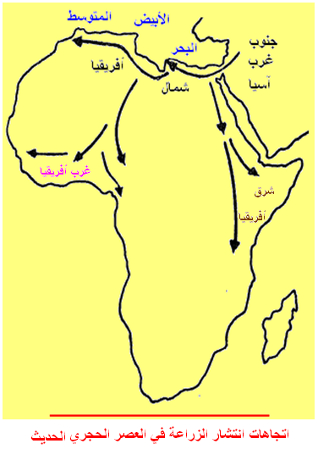
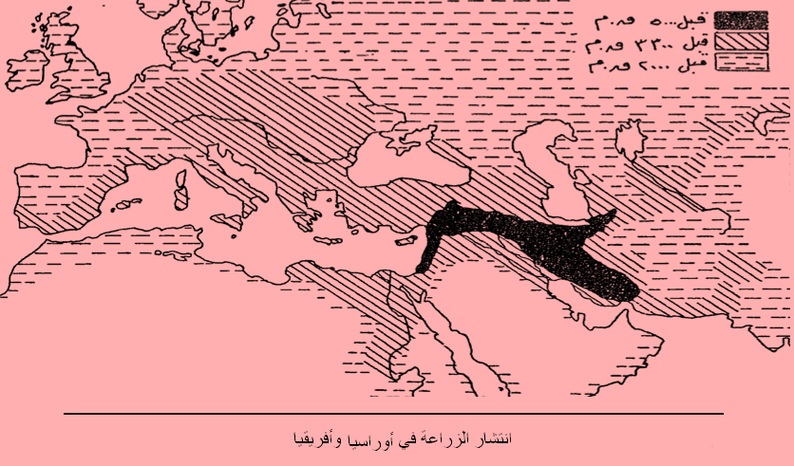
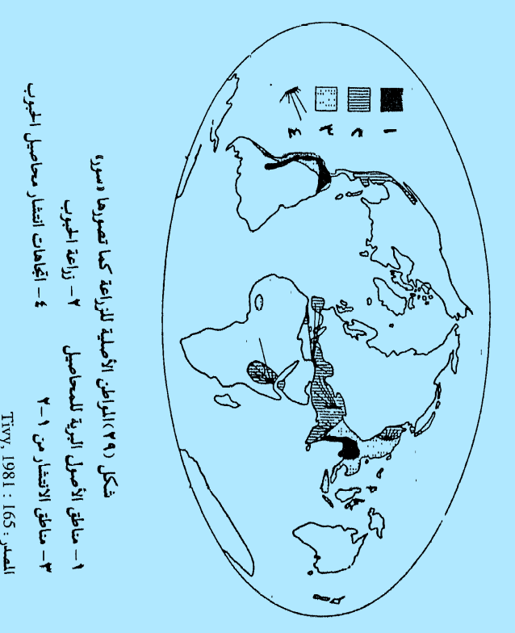
2- استئناس الحيوانات
يعتقد أن استئناس الحيوان قد بدأ في تاريخ مبكر عن معرفة الزراعة ، ففي غرب آسيا عرف أصحاب الحضارة الناطوفية الكلب في العصر الحجري المتوسط ، وارتبط استئناس الحيوان أيضا بالجفاف الذي جاء بعد انتهاء البلايستوسين، وتحسن الإشارة إلى بعض الملاحظات التي ترتبط باستئناس الحيوان في العصر الحجري الحديث والتي تتلخص في:
أ- أخذت عملية ترويض الحيوانات وقتا طويلا بعكس النباتات التي زرعها الإنسان ، وقد اتصف استئناس الحيوان بأعداد قليلة .
ب- بدأ استئناس الإنسان للحيوان بتربيته في المنزل بغرض الاستمتاع بصغار الحيوانات لوجود نوع من الألفة بين الأطفال وصغار الحيوانات.
ج- استغرقت فترة الاستفادة من الحيوانات فترة طويلة بغرض الحصول على اللحم، ومن ثم اللبن فيما بعد، وكانت أول الحيوانات التي استفاد منها الإنسان في العصر الحجري الحديث هو الكلب ثم الماعز والأغنام والرنة، وانتهت بحيوانات الحمل والجر كالحصان والحمار واللاما
والجمل وغيرها.
د- من واقع الأدلة الأثرية – الاركيولوجية – أمكن تحديد الوطن الأصلي لاستئناس الحيوان في منطقتين، الأولى في شرق البحر المتوسط وشمال العراق، والثانية في وسط آسيا.

المحاضرة التاسعة
ثانياً: الانجازات الحضارية
في العصر الحجري الحديث
ثانيا: الانجازات الحضارية في العصر الحجري الحديث:
إذا كانت الزراعة واستئناس الحيوان من العلامات البارزة للإنجازات الاقتصادية للإنسان، فإن الدراسة التالية تعطي صورة عامة عن الانجازات الحضارية للإنسان من الجانب المادي للحضارة، وتتمثل في:
1- الأدوات
2- صناعة الفخار
3- القرى
1- الأدوات:
اكتملت الثورة الحضارية في العصر الحجري الحديث بصنع أدوات خاصة لإعداد الأرض للزراعة مثل:
1 - المحراث
2- أدوات الحصد مثل:
- المنجل ذو الأسنان الصوانية
- المذراة كأداة لفصل الحب عن القش
- الرحى لطحن الحبوب
-3 وعرفت مجتمعات العصر الحجري الحديث الفؤوس الحجرية التي صنعت من الصوان في بعض الأحيان، وفي أحيان أخرى كانت تصنع من أي صخر دقيق الحبيبات سواء من الصخور النارية أو الرسوبية، وكما اختلفت الفؤوس في مادتها اختلفت أيضا في أشكالها.
4- أما المناجل، فقد استخدمت في حصد المحاصيل ولها أشكال مختلفة أيضا، ومعظمها مسننة من جانب واحد أو من الجانبين.
5- عرف سكان العصر الحجري الحديث أيضا رؤوس السهام وهي من أكثر الأدوات تنوعا في أشكالها وأحجامها وسمكها.
وكان تنوع الطعام من أهم ما يميز العصر الحجري الحديث، وفي هذا العصر توافر فائض من الطعام حيث كان لدى كل أسرة مخزنا خاصا بالحبوب.
6- استخدمت المرأة في هذا العصر الرحى لطحن الحبوب، والتي كانت أول الأدوات المنزلية كما في جريكو وجارمو، وفي مصر وفي شرق أوروبا.
الرحى لطحن الحبوب
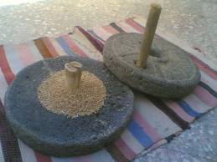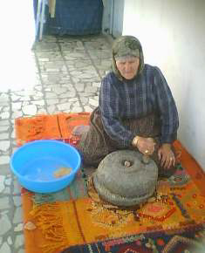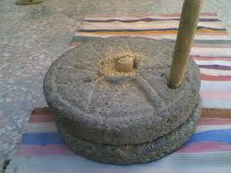

7- تطلب إعداد الطعام معرفة الموقد.
8- كما استخدم أيضا الفرن(عرف بالطابون) لصناعة الخبز.
9 - إلى جانب هذه الأدوات عرف سكان العصر الحجري الحديث أدوات الزينة من العقود والأساور والأقراط والأصباغ للوجه والجسم.
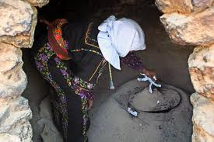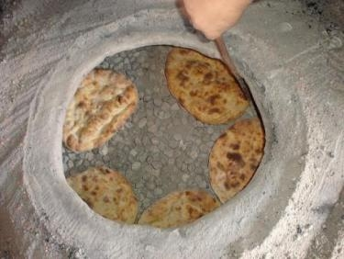
الطابون أو الفرن لإعداد الخبز في العصر الحجري الحديث

9- واستخدم الإنسان في العصر الحجري الحديث القوارب في نقل السلع التجارية التي سارت في المجاري المائية والبحيرات الكبرى وبجوار السواحل في البحار، ومن الأدلة التي أثبتت استخدام إنسان العصر الحجري الحديث لأنواع من القوارب، ما عثر عليه في مخلفات حضارة تل العبيد في العراق وهو ما يشير إلى استخدام المراكب الشراعية في نهر الفرات، كما تمكن سكان البداري في مصر من استخدام أطواف مصنوعة من حزم البوص تم تطويرها إلى ما يشبه "القوارب"، وقد تمكن أصحاب حضارة العمرة من صنع قوارب كبيرة من البردي يسيرها 16 مجداف. (محمد السيد غلاب ويسري الجوهري، 1975، ص349).
واستخدمت القوارب الخشبية في مياه البحر المتوسط لتربط بين سكان الجزر وسكان السواحل، كما حملت هذه القوارب الزجاج الطبيعي في مياه بحر الشمال بين دول شمال وغرب أوروبا.

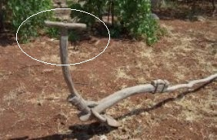
المحراث الخشبي في العصر الحجري الحديث
2- صناعة الفخار: ص153
استدعت حياة الاستقرار في قرى ثابتة خلال العصر الحجري الحديث ضرورة تخزين الطعام في آوان فخارية، ولا تتوقف أهمية الفخار على مجرد تخزين الطعام، بل يتخذه الأركيولوجيون معيارا لقياس عدة نواح، فمن طريقة صناعته أو مستواها يمكن التعرف على مستوى الحضارة، أو بعض خصائص البيئة التي عاش فيها أصحاب أي حضارة حجرية حديثة وذلك من خلال الرسومات التي حملتها الأواني الفخارية، فضلاً عن ذلك اتخذت بعض الحضارات –كما في مصر- من الفخار رمزاً لبعض الشعائر الدينية، فقد حفظت المقابر أنواعاً من الفخار وضعت فيها الأطعمة أو بعض الأشياء التي تعبر عن معتقدات معينة.
وقد أثيرت قضية علاقة الفخار بحياة الاستقرار أو معرفته في العصر الحجري الحديث، فليس من الضروري أن يكون الاستقرار سببا لمعرفة الفخار، كما أنه ليس من الضروري أن تقتصر معرفة الفخار على العصر الحجري الحديث، فالشيء المؤكد أن معرفة الفخار استمرت في العصور التي أعقبت العصر الحجري الحديث ووصلت صناعته في تلك العصور إلى درجة عالية من الإتقان.
وقد أثبتت الأدلة الأركيولوجية معرفة أصحاب حضارة أرتبول الدانماركية للفخار في أواخر العصر الحجري المتوسط، رغم أن تلك الحضارة لم تكن زراعية، وإن كانت قد عرفت الاستقرار حيث توافر لها محصول جيد من الصيد خاصة الأسماك والمحار. وتمثل حضارة جريكو في فلسطين في مرحلتها الأولى حالة معرفة الزراعة والاستقرار رغم عدم معرفتها لصناعة الفخار. فقد ظل أصحاب هذه الحضارة قرابة ألفي عام دون أن تكون لديهم أي معرفة بالفخار (من الألف الثامن حتى الألف السادس قبل الميلاد).
ويعكس الفخار عدة صور من الاختلافات، في مراحل المعرفة، وفي المواد التي صنع منها وفي طرق الصناعة وتشكيل الأواني (محمد السيد غلاب ويسري الجوهري، 1975، ص ص 331 – 337).
وعن تطور المعرفة بالفخار فقد كانت أول أوانيه من السلال تحاط بعد ذلك بالطين، وعند حرقها تحترق السلة الداخلية، وفي مرحلة ثانية أضيفت إلى الطين بعض المواد مثل: القش والرمل بغرض التغلب على العيوب التي تظهر في الوعاء.
وإذا كان الفخار قد صنع من الطين، فإن أجود أنواع الطين التي تصلح لصناعته هو الكاولين، والذي تظهر إرساباته بوضوح مع التوزيع الجغرافي الحالي لصناعة الأواني الصينية المشهورة، ويوجد الكاولين في جنوب غربي انجلترا، وفي مرتفعات البرانس، وإقليم سكسونيا وأوكرانيا والصين وفي جنوب الولايات المتحدة الأمريكية، وإذا تعرض الكاولين لدرجات حرارة عالية يتحول إلى صيني نقي. وهناك أنواع أخرى من الطين أقل صلاحية لاختلاطها بمواد أخرى.
وقد بدأ الإنسان صناعة الفخار بالطريقة اليدوية، وعرف فخار هذه الطريقة بالفخار اليدوي، ومن الطبيعي أن يكون الفخار الناتج رديء الصنعة، وللتغلب على عيوب هذه الطريقة، لجأ صناع الفخار إلى ابتكار طريقة جديدة وإن كانت أيضا يدوية، وتتلخص في صنع لفات من الطين توضع فوق بعضها، وعرف الفخار المصنوع بهذه الطريقة بالفخار الملفوف أو فخار اللفائف وأحياناً بفخار الحبال Coiled pottery.
وفي الألف الرابع قبل الميلاد حدثت ثورة في صناعة الفخار وربما كانت في مصر بعد اكتشاف عجلة "دولاب" الفخار، حيث انتقلت صناعة الفخار من المرحلة اليدوية إلى مرحلة استخدم فيها أحد المبادئ الميكانيكية في التشكيل والإنتاج بالجملة، وقد ترتب على ظهور عجلة الفخار أيضا تطور أفران الحرق، وانتشرت عجلة الفخار في الشرق الأوسط في الألف الثالث قبل الميلاد، ويمكن اعتبار عجلة الفخار واختراعها في الشرق الأوسط انجازا حضاريا لهذا الإقليم تضاف إلى انجازاته الأخرى خاصة الزراعة واستئناس الحيوان واستخدام المعادن ومعرفة الكتابة.
وتأثر تشكيل الأواني الفخارية بمجموعة من العوامل من أهمها نوع المادة الخام التي صنعت منها الآنية الفخارية ووظيفتها وطبيعة التقاليد الحضارية السائدة، وكان لنوع المادة الخام أهمية محدودة وقاصرة فقط على الأنواع الجيدة من الفخار التي لا يمكن إنتاجها إلا إذا توفر نوع جيد من الطين، أما الوظيفة فكان تأثيرها أقوى إذ كانت هناك أوان ذات أشكال معينة خاصة بالأطعمة الصلبة وأخرى بالشراب وثالثة لحفظ الماء وللتخزين ورابعة للاستعمال في الطقوس والشعائر الدينية. وكان التقليد من أهم العوامل التي كان لها الدور المهم في تشكيل الأواني الفخارية، وأحسن الأمثلة على ذلك تقليد أصحاب حضارات الدانوب الأدنى التي صنعوها من مواد غير الطين، وفي حضارات الفيوم ومرمدة بني سلامة في مصر قلد أصحابها أشكال الأواني الجلدية
ورغم التطور الحضاري الذي شهدته مناطق العالم المختلفة خاصة ما يتصل باستخدام المعادن، فإن هذا التطور لم يقض على استخدام الفخار وصنعه، فهو حتى الوقت الحالي شائع بين الريفيين من أجل استخدامات معينة خاصة في حفظ الطعام، وهو كذلك شائع الاستخدام لرخص أسعاره، وفوق ذلك كله هناك أنواع من الفخار الراقي أصبحت سلعاً فنية تتخصص فيها بعض المجتمعات كما في المجر.
المحاضرة العاشرة
ـــــــــــــــــــــــــــــــــــــــــ
3- القــرى
في العصر الحجري الحديث ص155
كانت القرى ضرورة اقتضتها حياة الاستقرار ومعرفة الزراعة، وبالرغم من ذلك فإن السكن يعد ظاهرة قديمة، ففي العصر الحجري القديم الأعلى وجدت مساكن مبنية من الأخشاب والطين، وفي بعض المناطق استغل الإنسان وجود حفر طبيعية في الأرض وقام ببناء مسكنه فوقها، وبذلك ظهرت مساكن الحفر التي استمرت موجودة حتى الوقت الحالي عند معظم جماعات الصيد التي تعيش في الأصقاع الباردة في نصفي الكرة الشمالي والجنوبي.
واختلفت قرى العصر الحجري الحديث من منطقة إلى أخرى وإن اتفقت فيما بينها في بعض الخصائص، وعلى أية حال، قد تحسن الإشارة إلى الخصائص العامة التي ميزت قرى العصر الحجري الحديث مع إعطاء نماذج لبعض القرى في بعض مواقع هذا العصر في بعض جهات العالم، ومن هذه الخصائص:
1- أثرت الاختلافات الإقليمية في شكل ومادة بناء المنازل،
أ- ففي البيئات التي توافر فيها الطين شيدت المنازل من الطين المقوي بالبوص أو من الطوب اللبن.
ب- وفي بيئات أخرى شيدت من الحجارة.
ج- وأحيانا ظهرت منازل مبنية من عظام الحيوانات خاصة الماموث أو من الأخشاب.
2- اتصفت القرى في أوائل العصر الحجري بغياب وسائل الدفاع. وفي بعض القرى حفر خندق أو شيد حولها لتجنب خطر الحيوانات المفترسة.
ولعل القرية الوحيدة التي توافرت لها وسائل الدفاع هي قرية جريكو (أريحا) في فلسطين، مما جعل البعض يعتقد بأنها بما كانت مدينة وليست قرية.
3- اشتركت جميع قرى العصر الحجري الحديث في غياب الخطة والاستثناء الوحيد كان في قرية مرمدة بني سلامة والتي أظهرت شيئا من التنظيم.
ولتوضيح الفرق بين قرى العصر الحجري الحديث يمكن الإشارة إلى بعض الأمثلة عن القرى التي قامت في مواطن حضارات هذا العصر.
نموذج1- في وادي النيل في مصر، حيث المناخ الدافئ الجاف والتربة المتجددة والفيضان السنوي، لم يجد فلاحو هذا العصر أو حتى في المراحل الحضارية التالية ثمة حاجة لإقامة منازل ثابتة.
ففي قرى الفيوم شُيدت المنازل من البوص على هيئة أكواخ، وحدث الشيء نفسه في مرمدة بني سلامة في مرحلتها الأولى، وفي مرحلة لاحقة تمكن أصحابها من استخدام الحُصر في بناء أكواخهم بل عرفوا أيضا كيف يشيدون أكواخاً طينية على شكل قباب، وعاش أصحاب حضارة البداري في جنوب مصر في أكواخ من الحصير تشبه تلك التي ظهرت في مرمده بني سلامه في فترة متأخرة. 156
نموذج2- في إقليم جنوب غربي آسيا، كانت قريتا جريكو في فلسطين وجارمو في العراق من أقدم القرى التي قامت في هذا الإقليم واستخدم في بنائهما الأحجار والطوب واللبن، واتخذت منازل أريحا الشكل الدائري في مرحلتها الأولى بين الألف الثامن والألف السادس قبل الميلاد وتراصت المنازل بجوار بعضها وبدت متكدسة بشكل ملفت للانتباه تذكرنا بالأحياء القديمة في المدن، وفي مرحلتها الثانية تحولت المساكن إلى الشكل المستطيل،
أما قربة جارمو فكانت صغيرة ذات منازل مستديرة متعددة الحجرات مبنية من الطين، وزودت المساكن بأفران للخبز وأحواض للغسيل.
نموذج 3- في قارة أوروبا، وبسبب تباين الظروف الطبيعية بين أجزائها المختلفة تباينت القرى في أشكالها ومادة بناء المنازل.
ففي السواحل المطلة على البحر المتوسط شيدت المنازل من الحجارة والأخشاب، وفي مناطق الغابات شيدت من الأخشاب.
وفي منطقة البحيرات السويسرية أقام أصحاب حضارات هذه المنطقة منازلهم فوق أعمدة خشبية لكي تكون مرتفعة عن سطح الأرض، كما لجأ البعض الآخر إلى تغطية الأرض بالأخشاب أو الصلصال.
ثالثاً: أهم حضارات العصر الحجري الحديث: ص157
تضمنت الدراسة الخاصة بانجازات الإنسان في المجالين الاقتصادي والحضاري في العصر الحجري الحديث إشارات إلى بعض مواطن الحضارة في هذا العصر، ويختص هذا القسم بإلقاء الضوء على أهم المراكز الحضارية التي قامت في مناطق العالم المختلفة مع تأجيل دراسة بعضها إلى مواضع أخرى، ومع الأخذ في الاعتبار صعوبة حصر كل المواقع الحضارية في كل مركز، وبالتالي فإن دراسة بعض هذه المواقع تأتي من أهميتها في كل مركز حضاري. وتبدأ الدراسة بحضارات إقليم جنوب غربي آسيا باعتباره أهم المناطق الحضارية في هذا العصر ثم المراكز الحضارية في أوروبا وفي شرق آسيا وجنوبها ثم الأمريكيتين.
1- في إقليم جنوب غربي أسيا: ص157
أظهرت دراسة نشأة الزراعة أن إقليم جنوب غربي آسيا (أريحا، سوريا ولبنان وهضبة الأناضول) هو الوطن الأصلي للزراعة رغم تحفظات البعض خاصة "سور"، وقد تمكن سكان هذه المنطقة من التغلب على عيوب النظام الاقتصادي في العصر الحجري الحديث التي تمثلت في الصراع بين الزراع ومنتجي الطعام من ناحية وجامعي الطعام من القناصين والصيادين والملتقطين من ناحية أخرى. ففي هذه المنطقة زاد الإنتاج مما سمح بوجود فائض غذائي يسمح بإعالة قسم كبير من المجتمع لا يشترك مباشرة في إنتاج الطعام، وقد ساعد ذلك ما تتمتع به المنطقة من إمكانات كبيرة لعبت دورا هاما في تطور الحضارة.
وفي حوالي 6000 ق.م، كان سكان هذا العصر قد استقروا في هذا الإقليم في مواقع مختلفة فشيدوا مساكنهم من الطين والطوب اللِبن، وصنعوا أدواتهم من الصوان والحجر وبعض المواد العضوية، كما صنعوا الفخار بمستويات متباينة ولأغراض مختلفة، كما عرفوا النسيج، وبعبارة أخرى يعطي هذا الإقليم مثلا جيدا لمجتمع أرسى قواعد اقتصاد العصر الحجري الحديث، رغم استخدامهم للنحاس –على نطاق محدود- في صنع أشياء للزينة. وتشير الأدلة الأثرية إلى وجود حوالي تسع عشرة موقعا في هذا الإقليم تنسب إلى العصر الحجري الحديث، غير أن أهمها في جريكو وجارمو وتل حسونة وكهف البلت وتل العبيد وسيالك، وقد تمكنت هذه المواقع منذ أواخر الألف السادس قبل الميلاد من الانتقال من حياة العصر الحجري المتوسط إلى حياة العصر الحجري الحديث. (Clark, 1972, pp. 83 - 93).
وتتجمع هذه المواقع في ثلاثة مراكز حضارية رئيسة: يتمثل المركز الأول في جنوب تركيا وشمال فلسطين وغرب سوريا، ويمتد المركز الثاني في شمال العراق وشرق سوريا، أما المركز الثالث فيقع على الهضبة الإيرانية، وتسهيلا للدراسة يمكن إجراء تعديل على هذا التقسيم بحيث يضم فلسطين وسوريا ولبنان، والعراق، وهضبة إيران ثم هضبة الأناضول.
أ-حضارات فلسطين وسوريا ولبنان: ص158
قامت في فلسطين وسوريا ولبنان عدة حضارات تنسب إلى العصر الحجري الحديث:
1- جريكو (أريحا) Jericho:
وهي واحة تقع على عمق 330 متر تحت مستوى سطح وادي الأردن، ويعود تاريخ أريحا إلى العصر الحجري المتوسط حيث عاش أصحاب الحضارة الناطوفية الذين استطاعوا أن ينشروا حضارتهم من حلوان في مصر جنوبا إلى سوريا شمالا، بل وامتد تأثيرهم إلى موقع بيلديبي في جنوب تركيا (Clark, 1972, p87)، وفي أواخر العصر الحجري المتوسط تمكن الناطوفيون من استئناس الحيوان (الكلب) ورعاية النباتات من الحيوانات.
وتشير الأدلة الأثرية إلى أن حضارة أريحا قد مرت في العصر الحجري الحديث بمرحلتين حضاريتين، كان لكل مرحلة صفات خاصة.(سميت المرحلة الأولى بالحضارة الناطوفية والمرحلة الثانية الحضارة الطاحونية)
المرحلة الأولى: في خلال الألف الثامن قبل الميلاد تطورت الحضارة الناطوفية في أريحا إلى حياة العصر الحجري الحديث بجوار نبع ماء أقيم بجواره ضريح:
أ- هجر أصحاب هذه الحضارة حياة القنص والصيد وجمع الثمار ليتحولوا إلى تربية النباتات والحيوانات.
ب- صنعوا أدواتهم وأسلحتهم الحجرية بالطريقة نفسها التي صنع أسلافهم بها أدواتهم.
ج- عرفوا الرحي لطحن الحبوب .
د- كانت أدوات أريحا في ذلك الوقت قزمية مما يشير إلى عدم اختفاء تقاليد العصر الحجري المتوسط بشكل كامل.
هـ - زرع أهل أريحا في هذه المرحلة القمح والشعير
و- ربوا الأغنام والماعز والثور والخنزير والكلب
ز- لم تكن لهم دراية بصناعة الفخار.
المرحلة الثانية: في أواخر الألف السابع قبل الميلاد حل مكان سكان أريحا سكان جدد أرسوا أسسا حضارية تختلف عن المرحلة السابقة، ويطلق على حضارة أريحا في هذه المرحلة(الحضارة الطاحونية):
أ- كون أصحاب هذه الحضارة قرية جديدة في أريحا كانت أكثر تقدماً من القرية الأولى.
ب- تغير شكل المسكن من المستدير إلى المستطيل
ج- برعوا في صناعة الأواني الحجرية والجلدية والخشبية. ص159
د- خطت الزراعة عند أصحاب هذه الحضارة خطوات واسعة بدليل كثرة المناجل والمقاشط والرحى .
مع ذلك لم تستخدم الفأس في الزراعة، واختفاؤها لا يدل على عدم معرفة الزراعة، إذ أن كثرة الأحجار المثقوبة ترجح أن أهل أريحا استخدموا عصي الحفر في الزراعة بدل الفأس.
هـ - يوحي وجود عظام الحيوانات وتماثيل صلصالية للماعز والأغنام والماشية والخنازير إلى استئناس الحيوان، ومع ذلك فقد كان الصيد وجمع الغذاء مصدراً ثانوياً في اقتصاد أريحا.
و- في النصف الثاني من الألف السادس (5500ق م.) تمكن أصحاب هذه الحضارة من صناعة الفخار وإن كانت أوانيهم رديئة الصنع.
ز- كان لأصحاب حضارة أريحا حياتهم الروحية الخاصة يستدل عليها من وجود تماثيل النساء والجماجم المزينة مما يوحي بعبادة الأجداد وعبادة آلهة الخصب والنماء، وهي ظاهرة عامة ميزت معظم حضارات إقليم جنوب غربي آسيا.
2- حضارات سوريا ولبنان: ص160
ارتبطت مواقع حضارات العصر الحجري الحديث في سوريا بتجمعات المياه أو بالمناطق القريبة من الأنهار، خاصة في سهل العمق قرب مصب نهر العاصي، وفي هذه المنطقة تجمعت السهول والأودية والمستنقعات والتلال، واتُخذت التلال مواضعاً لقرى العصر الحجري الحديث والتي بلغ عددها نحو 200 تل، أهمها عطشانه وتل الشيخ (رشيد الناضوري، 1986: 144) .
ومن مناطق الاستقرار الأخرى في سوريا مرسين، وطرطوس، وحماة، ورأس شمرا (أوغاريت)، وقرقميش (جرابلس) (Mallowan, 1980, p. 414)0
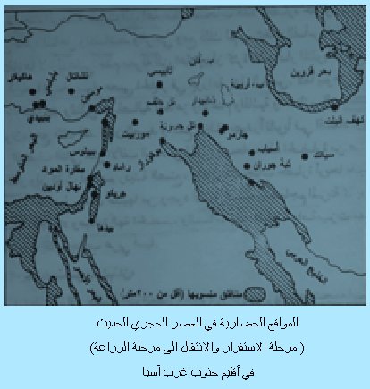

وفي لبنان قامت مواقع حضارات هذا العصر بالقرب من الساحل أو في سهل البقاع، ومن هذه المواقع بيبلوس، وبركة راما، ووادي الكلب، وحراجل، وعين ابل ووادي الزهراني، واهم خصائص حضارات العصر الحجري الحديث في سوريا ولبنان ما يلي:
أ- شيدت قرى العصر الحجري الحديث في سوريا من الأحجار ، بينما قل استخدام الطين بسبب ارتفاع مستوى الماء الأرضي، ومع ذلك وجدت بقايا منازل مبنية من الطوب اللبن في مرسين (أحمد أمين سليم، 1995، ص 443).
ب- صَنع أصحاب حضارات العصر الحجري الحديث في سوريا ولبنان أدوات معظمها من الفؤوس والمناجل.
ج- كان لكل قرية مخازنها الخاصة.
د- صنعوا أوان حجرية وأدوات من العظم.
هـ - عرفوا الفخار منذ 5000 ق.م، وكان معظمه غير ملون، بينما عرف الفخار الملون في منتصف الألف الخامس قبل الميلاد في شمال شرقي أنطاكية، وقد ظل الفخار يصنع بالطريقة اليدوية حتى الألف الرابع قبل الميلاد عندما عرفت عجلة الفخار.
و- كان مجتمع حضارات العصر الحجري الحديث في سوريا زراعيا، إذ زرعوا الشعير، وإن لم يتأكد معرفتهم للقمح.
ز- ربوا الحيوانات.
ك- كان لأصحاب حضارات سوريا صلات تجارية مع الحضارات العراقية خاصة العبيد.
وتعد بيبلوس من أهم مواقع حضارات العصر الحجري الحديث في لبنان، حيث توافر لها عنصر الحماية الطبيعية بموقعها الساحلي ووجود الجبال في مناطق الظهير، وشيد أصحاب حضارة بيبلوس منازلهم من الطوب اللِبِن فوق أساس من الحجارة، واتخذت منازلهم الشكل المستطيل، وصنعوا أدواتهم من الحجر والعظم كما عرفوا الفخار.
المحاضرة الحادية عشر
ـــــــــــــــــــــــــــــــــــــــــ
عصر المعدن
عصر المعدن
ـــــــــــــــــــــــــــــــ
أولاً: - تمهيد
- أهمية عصر المعدن
- الخصائص العامة لعصر المعدن 177
ثانياً: أهم المراكز الحضارية في عصر المعدن:
1- المراكز الحضارية في سوريا وفلسطين
2- المراكز الحضارية في الأناضول
تمهيـد 177
عصر المعدن مفهوم شامل، فهو أكثر من عصر شأنه شأن العصر الحجري القديم، إذ يبدأ بعصر النحاس الذي عرفته حضارات المنطقة العربية منذ 4000 ق. م، فقد عرفته حضارة البداري في مصر منذ 4500 ق.م، أو 5000 ق.م، كما عرفته حضارة تل حلف في العراق في نفس تاريخ معرفة البداري له على وجه التقريب،
ويميل البعض إلى اعتبار حضارة البداري والفيوم في مصر، وتل حلف في العراق، وحضارات أخرى عاشت في أواخر العصر الحجري الحديث، تمثل عصرا قائما بذاته يمثل فترة انتقالية بين استخدام الحجر واستخدام النحاس يعرف بالعصر الحجري – النحاسي أو بالفترة الخالكوليثية.
وقد تلا عصر النحاس، عصر البرونز وكان البرونز أول سبيكة صنعها الإنسان، وتتكون من 90% نحاس و10% قصدير.
وقد عرف النحاس في مصرحوالي 3500 ق.م في الفترة المعروفة بما قبل الأسرات، وفي العراث حوالي 3100 ق.م.، وبعدها في مناطق الساحل الشرقي للبحر المتوسط.
ويأتي يعد ذلك عصر الحديد، الذي جاء متأخرا بالنسبة للنحاس والبرونز رغم انه أسهل منهما في المعالجة، ولا يحتاج إلى درجات حرارة عالية في الصهر مثل النحاس.
أهمية عصر المعدن
أ- يعد عصر المعدن بفتراته الثلاث نقطة تحول في تاريخ البشرية، بكل ما تشتمله من جوانب مادية واقتصادية واجتماعية وثقافية وفينة
ب- يمثل هذا العصر الثورة الإنتاجية الثانية بعد الثورة الإنتاجية لأولى التي حدثت في العصر الحجري الحديث.
ج- كما يمثل مرحلة المدنية Civilization.
الخصائص العامة لعصر المعدن:
تميز عصر المعدن بخصائص أو ملامح عامة، تميزه عن العصور الحجرية الحديثة، ومنها الخروج عن دائرة الاكتفاء الذاتي والتجارة في فائض الإنتاج، وهذا الفائض سمح بقيام طبقات متخصصة في الصناعة، ثم نشأت التجارة والتي اقترن بها تقدم وسائل النقل وأخيرا قيام المدن.
1- الخروج عن دائرة الاكتفاء الذاتي:
اكتفى إنسان العصر الحجري القديم بتوفير الغذاء لنفسه سواء عن طريق الجمع أو القنص أو الصيد.وفى العصر الحجري الحديث ظهر نوع من الاكتفاء على مستوى الأسرة، وعلى مستوى مجموعة من الأسر التي تعيش متجاورة في محلة عمرانية، ثم بين مجموعة
القرى المتجاورة.
وفى عصر المعدن، تطورت أساليب الزراعة وأدواتها، فزاد الإنتاج، وأصبح هناك فائض للطعام، وبالتالي أمكن تبادل هذا الفائض، ومن أهم الأدوات التي شهدت تطوراً المنجل والمحراث، وكان المنجل من الأدوات التي وفرت جهد الفلاح، وصنعت من النحاس والبرونز بعد أن كانت تصنع من الصوان أو الطين المحروق، ويعد المحراث التي تجره الثيران من الأدوات الزراعية التي تطور عن الفأس، فبعد أن كان سلاحه حجريا أو خشبيا، صار معدنيا، وقد أدى ذلك إلى توسعة الرقعة الزراعية وزيادة الإنتاج.
وتشير الأدلة الأثرية إلى استخدام المحراث من جانب أصحاب حضارة الوركاء في جنوب العراق، وعرف في مصر منذ 2700 ق.م، وفى قبرص من 2300-1900 ق.م ولا يعرف متى بدا استخدامه عند السومريين.
وإذا كان العصر الحجري الحديث، قد شهد زراعة معظم المحاصيل، فإن الجديد في عصر المعدن هو انتقال المحاصيل من مواطنها الأولى إلى مناطق أخرى، وربما وجدت بعض المحاصيل ظروفاً أفضل فزاد إنتاجها، ومن الأمثلة على انتقال المحاصيل في عصر المعدن، أن حلت في مصر وجنوب غربي أسيا أنواع من القمح محل الأنواع التي عرفت في العصر الحجري الحديث، ودخل القمح إلى الصين، وكان قد سبقه الأرز والشعير.
وفي العصور التاريخية المبكرة زرع الزيتون في فلسطين حوالي 3000ق.م،وعرفته سوريا حوالي 1500ق.م ثم انتشرت زراعته في باقي مناطق حوض البحر المتوسط. ص 180
ولم يتوقف التطور الزراعي بل امتد ليشمل الإنتاج الحيواني، فمع استخدام الثور في جر المحراث ازدادت أهمية إناث البقر كمصدر للبن وعرف أهل سومر الضأن ولبسوا فراءه، وظلت الماعز لفترة طويلة في مصر إلى أن عرفت الأغنام في عصر ما قبل الأسرات، إضافة إلى استخدام حيوانات الحمل والجر كالجمال والحمير والبغال.
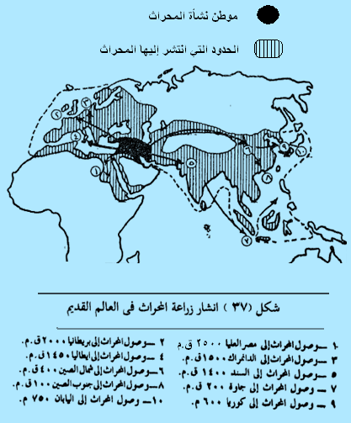

2- ظهور طبقة متخصصة في الصناعة
تطلب تصنيع المعادن وجود فائض للطعام لدى القائمين بالزراعة، هذا الفائض كان يجد طريقه لسد احتياجات طبقة من الصناع تتوافر لديهم الخبرات والمهارات في التعدين وصهر المعادن أو تشكيلها.
ومن هنا يلاحظ انه قد تتوافر المعادن في مناطق معينة غير أن استغلالها يأتي متأخرا لعدم وجود إنتاج زراعي يسمح بإعالة الصُناع ، فالإنتاج يسمح بإعالة طبقة المتخصصين والصناع.
ومن الخصائص التي ميزت الطبقة المتخصصة في الصناعة في عصر المعدن قدرتها على الحركة والانتقال مع الغزو الحضاري ونقل انجازات الإنسان إلى منطقة أخرى لم تعرف هذه الانجازات.
3- نشأة التجارة: 181
امتد تأثير تطور وسائل الإنتاج المرتبطة باستخدام المعادن إلى توفر الغذاء ووجود فائض منه، كما أن من أهم سمات حرفة التعدين التوزيع غير العادل للمعادن لاختلاف الظروف الجيولوجية بين مناطق العالم، كل ذلك أدى إلى نشأة التجارة واتساع مجالها بتقدم الزمن والتوسع في استخدام المعادن، فالعصر الحجري الحديث تميز كما اشرنا من قبل بالعزلة، التي بدأت تقل شيئا فشيئا مع نهاية ذلك العصر وبداية عصر المعدن، فقامت تجارة مواد الترف والتي أكدها وجود قواقع جلبت من البحريين الأحمر والمتوسط في مقابر تنسب إلى العصر الحجري الحديث في مصر.
4- تقدم وسائل المواصلات:
عندما اتسع نطاق استعمال المعادن، وزادت كميات الفائض من الطعام التي تدخل في التجارة كان لابد من توفير وسيلة نقل سهلة تربط مناطق إنتاج المعادن بمناطق تصنيعها، وبسبب نقص الخبرة الجيولوجية آنذاك كانت مناطق المعادن محدودة، فالنحاس بوجد في إسبانيا والقوقاز، بينما يوجد القصدير في بوهيميا وإنجلترا وإسبانيا، وفى نفس الوقت كانت معظم مراكز الحضارة الرئيسة في الشرق الأوسط تفتقد هذين المعدنيين.
وكان اختراع العجلة نقطة تحول في التجارة، وتشير الأدلة إلى أنها عرفت في سوريا حوالي 3500 ق.م، وارتبط بها استخدام العربات التي تأكد معرفتها في عيلام في إيران والعراق وسوريا حوالي 3000 ق.م، وتأخر معرفة العربات والعجلات في كريت واسيا الصغرى، وعرفت في مصر عند دخول الهكسوس حوالي 1730 ق.م كما عرفت في الهند حوالي الألف الثانية قبل الميلاد.
وارتبط باستخدام العجلات والعربات، تربية حيوانات الحمل والجر مثل الحمير والخيول التي لم يتأكد استخدامها في الركوب إلا قبل 1000 ق.م في الهند ومصر. وقد احدث الحصان انقلابا كبيرا في النقل وفنون القتال فهو أداة سريعة، وكان دخوله إيذانا بقدوم شعوب جديد ة من وسط أسيا موطن الحصان الأصلي إلى مناطق أخرى واقعة في غرب أسيا.
5- قيام المدن:
اكتملت بها منظومة خصائص عصر المعدن، ففائض الطعام سمح بظهور طبقتين متخصصتين في الصناعة والتجارة مع تقدم وسائل النقل، وكلها عوامل تسهم في قيام المدن، ويبدو أن المراكز الحضارية قد ظهرت في منطقة الشرق الأدنى خلال القرن الخامس قبل الميلاد، وفيها تجمع الكهنة والتجار والصناع الذين قدّموا خدماتهم لمجتمعات اكبر لديها فائض في الطعام يقدم إليهم في مقابل خدماتهم (تبادل خدمات).
ومن الخصائص المشتركة للمراكز الحضرية القديمة، أنها كانت اكبر حجما وأكثر اتساعا وأعلى كثافة من معظم المحلات العمرانية التي سبقتها، وربما وصل عددها إلى 20 ألف نسمة كما في المدن السومرية ومدن حوض السند.
أهم ميزات المدن في عصر المعدن:
أ- وجود فائض في السلع، كان يجمع من المنتجين ليكون رأس مال فعال للمدينة.
ب- كان معظم السكان مزارعين، الإضافة إلى وجود طبقات كبيرة من المتخصصين.
ج- أضف إلى ذلك فقد لجأ كل مركز حضاري ببناء نصب تذكاري أو مبنى عام للتعبير عن ذاته، مثل الأهرامات في مصر، والقلاع
في المدن السومرية ومدن السند.
ثانياً: أهم المراكز الحضارية في بداية عصر المعدن:
تركزت الحضارات في بداية عصر المعدن في مصر والعراق وشمال سوريا وفلسطين والأناضول وجزيرة كريت، وسنحاول هنا إلقاء الضوء على المراكز الحضارية في سوريا وفلسطين والمراكز الحضارية في الأناضول.
1- المراكز الحضارية في سوريا وفلسطين
2- المراكز الحضارية في الأناضول
1- المراكز الحضارية في سوريا وفلسطين ص183
في شمال سوريا عاش الحوريون إلى غرب أكاد، وامتد وطنهم من الفرات الأوسط في الشرق إلى سواحل البحر المتوسط في الغرب. واغلب الظن أن موطنهم الأصلي كان في إقليم أرمينيا إلى جانب جيرانهم الحيثيين.
وقد فرضت جغرافية شمال سوريا أبعادا مختلفة في حضارات عصر المعدن، فهذه المناطق تجمع بين الأودية النهرية ممثلة في الفرات ووادي الخابور، ومنطقة هضاب في الشمال وأخرى سهلية ممثلة في سهل العمق، ومرتفعات ممثلة في جبال أمانوس، هذا التنوع ارتبط به تنوعا في توزيع السكان والمراكز العمرانية، التي تجمعت عند توافر الماء.
وبسبب موقع وطن الحوريين، فقد تأثروا بالحضارة السومرية شرقا، ونقلوا حضارتهم إلى الحيثيين في الغرب، كما تعلموا فنون الكتابة من السومريين.
أما عن باقي الأراضي السورية والفلسطينية، ففي نهاية عصر النحاس وفدت إليها جماعات الفينيقيين وموطنهم الأصلي بابل أو سواحل الخليج العربي، ويطلق عليهم أيضا اسم الكنعانيين، وكانوا شعبا تجاريا ولهذا أنشأوا مستعمرات ومستوطنات بلغ عددها 50 مستوطنة في حوض البحر المتوسط أشهرها : صور، قبرص، رودس، صقلية، سردينيا وقرطاجنة بتونس وكانت أشهرها.
وقد لجا الفينيقيون إلى البحر مدعومين بمجموعة عوامل من أهمها: وجود البحر المتوسط، والكتل الجبلية في الشرق وهى تعوق اتصالهم بمن جاورهم، ووجود خشب الأرز الذي صنعوا منه سفنهم، ونضيف إلى ذلك موقع بلادهم حيث أحاطت بهم دول قوية مثل الحثيين في الشمال، والفلسطينيون من الجنوب، والآراميون من الشرق.
وقد استعان الفينيقيون بالنجوم في أسفارهم، وخاصة النجم القطبي.
2- المراكز الحضارية في الأناضول ص185
ترجع أهمية إقليم الأناضول إلى انه شهد أول مظاهر الاستقرار للإنسان، وأنه المكان الذي عُرف فيه النحاس، ومنذ الفترة التي اكتَشف فيها الإنسان هذا المعدن، اخذ يتاجر في منتجاته مع جيرانه الجنوبيين، ومن هنا ظهرت في أسيا الصغرى حضارة أساسها الصناعة والتجارة، بدلا من الزراعة.
ومن أهم حضارات عصر المعدن في منطقة الأناضول حضارة الحثيين (Hittites) في الوسط، ومملكة أوراتو في الشرق، وحضارة أرزاوا في الغرب.
وقد حافظ أهل الأناضول على تقاليد اقتصاد الزراعة، وفى نفس الوقت استوعبوا حياة عصر المعدن، وكان تأثرهم بجيرانهم واضحا خاصة من جانب سكان سومر الذي تمثل في معرفة الكتابة وعجلة الفخار.
أسس الحثيون إمبراطوريتهم في عصر البرونز المبكر ( 3000 – 2000 ق.م)، وعاش الحثيون حياة غنية، تكشف عنها تلك الأسوار الضخمة التي أحاطت بعاصمتهم ( قادش القديمة) والقلاع، كما كثر استخدامهم للمعادن، وقد استخدموا النحاس والفضة وبعض الأحجار شبه الكريمة.
وفى عصر البرونز الأوسط (1950 – 1700 ق.م) بدأ الاتصال الحضاري للحيثيين بالأشوريين الذين قاموا بالتجارة، واتخذوا من ضواحي قادش مركزاً لتجارتهم، ونقلوا منتجات الأناضول من النحاس مقابل المنسوجات.
وقد تأثر اختيار موقع مدن الأناضول بالظروف الجغرافية للإقليم، فقامت كل مدينة كمركز دفاعي وسط منطقة جبلية، كما كان لاستخدام المعادن أثره في نمو المدن في منطقة تتميز بغناها بالمعادن، وكانت تجارة المعادن رائجة، وقد تطلب ذلك بطبيعة الحال قيام سلطة مركزية تنظم المصالح التجارية وتدعمها قوة حربية ، فقامت المدن بهذه الحركة كمقار للحكومات المنظمة.
وكانت قادش Kadesh أهم مدن الأناضول باعتبارها عاصمة لدولة قوية، كما قامت طروادة على طريق الدردنيل البحري، الذي عن طريقه احضر التجار الصوف من جنوب روسيا والنحاس من الشواطئ الجنوبية للبحر الأسود.
خلاصة القول، أن النمو الحضري كان علامة بارزة في الأناضول في القرن الأول من الألف الثاني قبل الميلاد، ورغم قلة الكثافة السكانية فيها، فقد تعدد المدن في هذا الإقليم.
المحاضرة الثانية عشر
دراسة تطبيقية في الجغرافيا التاريخية
لشبه الجزيرة العربية للمحاضرات 12و13و14 صفحة 279
أولاً: تعريف وتحديد شبه الجزيرة العربية:
1- حدود شبه الجزيرة العربية في العصور القديمة
عند: الآشوريين والبابليين والآراميين واليونان والرومان
2- حدود شبه الجزيرة العربية في العصر العربي.
3- التحديد الحالي لشبه الجزيرة العربية.
ثانياً: الموقع والعلاقات المكانية.
ثالثاً: التغيرات المناخية في الزمن الرابع والنتائج
المترتبة عليها لشبه الجزيرة العربية.
رابعا: تطور الحضارة في العصور المختلفة لشبه الجزيرة العربية.
تمهيد: تشغل شبه الجزيرة العربية القسم الجنوبي من النطاق الأوسط للإقليم الحضاري الرئيسي في العالم القديم الذي شهد فصول الحضارات البشرية، والذي يمتد من الهند شرقاً إلى المحيط الأطلسي غرباً.
أولاً: تعريف وتحديد شبه الجزيرة العربية
اختلف المفهوم الجغرافي لشبه الجزيرة العربية من فترة تاريخية إلى أخرى، فقد تصورت شعوب العالم القديم شبه الجزيرة العربية في أقسام تتفق مع اهتماماتها السياسية أو الاقتصادية أو الجغرافية، ويمكن تتبع حدود شبه الجزيرة العربية خلال العصور المختلفة على النحو التالي:
1- حدود شبه الجزيرة العربية في العصور القديمة.
تعود أول الإشارات في كتابات الجغرافيا التاريخية لشبه الجزيرة العربية إلى:
-1 الأشوريين (القرن التاسع ق.م.) وكانت تسمى بلاد العرب ويقصد بها القسم الشمالي من شبه الجزيرة الحالية، اي القسم الشمالي الذي يمتد بين واديي دجلة والفرات في الشرق وسوريا في الغرب.
-2 من بعدهم جاء البابليون الذين وسعوا المجال الأرضي لشبه الجزيرة العربية جنوبا ليشمل حدود المدينة المنورة.
-3 جاءت النصوص الآرامية وأسفار العهد القديم بإشارات عن شبه الجزيرة
العربية لا تختلف في تحديدها كثيراً عن الحدود التي أوردها الآشوريون والبابليون .
-4 العهد اليوناني يمكن البدء ب:
أ -الإشارات الواردة في ملحمة الأدويسا لهوميروس وأشعار هزيودوس في القرنين التاسع والثامن قبل الميلاد. ومع ذلك لا يولي المؤرخون لهذه الإشارات أي أهمية.
ب- يمكن اعتبار كتابات هيرودوتس البداية الحقيقة لتحديد شبه الجزيرة العربية في العهد اليوناني، وهو أول من دفع بالحدود نحو الجنوب، وان كان قد ضم لها مناطق خارجها مثل شبه جزيرة سيناء وصحراء مصر الشرقية، وفي رأيه أن بلاد العرب هي أقصى البلاد المعمورة في العالم نحو الجنوب،.
كما وصف الأهمية الاقتصادية لشبه الجزيرة العربية وشهرتها في إنتاج الألبان والمر والقصيعة والقرفة واللادن والمستكة.
ج- وعندما غزا الإسكندر الأكبر المشرق العربي، أورد بعض قادة جيوشه معلومات عن شبه الجزيرة، فهي حسب
تقديرهم تقارب مساحة الهند، وساحلها المطل على البحر الأحمر الذي يبلغ طوله من رأس الخليج (خليج العقبة
الحالي) شمالا إلى مدخل البحر الأحمر عند طرفه الجنوبي حوالي 14ألف ستاديوم (1 ستاديوم=185متر،1كم=5,4ستاديوم)،
أي حوالي 2590 كيلومترا *، وسواحله تصلح لإقامة المدن وإنشاء المرافق.
* (طول الساحل الشرقي للبحر الأحمر حوالي 2800كم)
د- وتظهر أول ملامح تقسيم شبه الجزيرة العربية إلى أقاليم جغرافية من خلال كتابات ايراتوستين باعتباره
أحد الجغرافيين البارزين في عصره،وتتلخص أفكاره أنه :
1- ميز بين إقليمين جغرافيين في شبه الجزيرة العربية:
الأول، هو إقليم بلاد العرب الصحراوية، والثاني إقليم العرب الميمونة أو السعيدة، هذا التقسيم له مغزاه الجغرافي،حيث يعكس الملامح الجغرافية لشبه الجزيرة العربية خاصة الأحوال المناخية حيث يزيد المطر بالاتجاه جنوبا
نحو بلاد العرب السعيدة، مما يسمح بتنوع الموارد الاقتصادية.
س)اشرح كتابات ايراتوستين الجغرافية حول شبه الجزيرة العربية.
ويفصل بين بلاد العرب الصحراوية وبلاد العرب السعيدة خط يبدأ عند هيروي قرب ميناء السويس الحالي، ويتجه شرقاً مارا بعدد من الأقوام قبل أن يصل إلى نهايته عند بابل. وحدد طول هذا الخط بحوالي 1018 كيلو متر.
2- حدد ايراتوستين أنماط النشاط الاقتصادي في الإقليمين والتي تجمع بين الزراعة والرعي ثم الزراعة المكثفة،
3- كما حدد المجموعات السكانية التي تقطن الإقليمين وهي: المعينيون، والسبئيون، والقتبانيون، والحضارمة.
5- العصر الروماني: شهد مزيدا من المعرفة الجغرافية لشبه الجزيرة العربية من خلال عدد من الكتابات بعضها تاريخية والبعض الآخر جغرافية، وكان اهتمام الرومان بشبه الجزيرة العربية لعدة أسباب، أهمها تعرض الطريق البري الذي يصل أوروبا بشرق آسيا لهجمات الفرثيين في إيران، وبالتالي تغيير التوجيه الجغرافي للرومان بالاهتمام بالطريق البحري الذي يمر بالمياه المحيطة بشبه الجزيرة العربية، بالإضافة إلى زيادة استهلاك الطيوب التي اشتهرت بها شبه الجزيرة من جانب سكان روما عاصمة الدولة الرومانية.
س: اشرح أسباب اهتمام الرومان بشبه الجزيرة العربية
ومن أهم الكُتاب الذين اهتموا في دراساتهم بالجزيرة العربية، استرابون وبطليموس. أما عن استرابون فقد قدم وصفاً لشبه الجزيرة العربية ضم أسمائها ومساحتها وثرواتها الاقتصادية، وما فيها من المدن والمواقع والرؤوس والخلجان والقبائل والأقوام والطرق. وكانت معظم هذه المعلومات تهدف إلى خدمة رجل السياسة في المقام الأول، ولذلك كان اهتمامه واضحا ومميزا بالمدن ذات النشاط التجاري، مثل جرهاء التي تبعد في رأيه عن خط الساحل بحوالي 60 ميلا، كما ذكر مدينة مكاي والتي يرجح أنها رأس الخيمة الحالية، حيث تقترب من ساحل إيران وتواجهه، كما اهتم بمحطات الملاحة ما بين جزيرة العرب وبلاد العراق القديم وبين بلاد فارس، وأشار إلى جزيرتي دلة والمحرق
وكان بطليموس أكثر جغرافية من استرابون، فقد قسم شبه الجزيرة العربية إلى أقسام طبيعية ثلاثة هي:
أ- بلاد العرب الصحراوية
ب- بلاد العرب الصخرية
ج- بلاد العرب السعيدة
ويلاحظ من هذا التقسيم اتفاقه مع تقسيم ايراتوستين وإن زاد عليه بلاد العرب الصخرية، كما اختلفت المعلومات التي ضمها كل قسم عند كل منهما.
ص282
ولعل أهم ما يسترعي الانتباه في دراسة بطليموس عن شبه الجزيرة العربية، هي محاولته لضبط الحدود والتقسيمات والأماكن عن طريق خطوط الطول ودوائر العرض. وإن جانبه الصواب في بعض الحالات فعلى سبيل المثال ترك الركن الشمالي الشرقي من شبه الجزيرة خاليا من أي موقع، بينما كدس المواقع في القسم الجنوبي الشرقي بشكل يلفت الانتباه وبعيدا عن الواقع، وربما يعزى ذلك إلى أخطاء في الرسم أو النسخ بعد ذلك، كما أنه وضع نهاية الخليج العربي في مكان قريب من مدينة النجف الحالية، وربما لجأ إلى ذلك على اعتبار أن جنوب العراق كانت تشغله الأهوار والمستنقعات، وبالتالي فقد اعتبر هذا الجزء قسما من الخليج العربي
وقد يكون من المفيد الإشارة إلى الأقسام الطبيعية التي أوردها بطليموس في العهد الروماني، ومن قبله ايراتوستين في العهد الإغريقي، لبيان أهمية كل قسم في الشخصية الحضارية لشبه الجزيرة العربية.
أ- العربية الصحراوية:
يشغل هذا القسم الجزء الشرقي من الصحراء الواقعة بين وادي الفرات شرقا وسوريا غربا، ويفصله دائرة عرض 33 شمالا عن العربية الصخرية من ناحية الجنوب، وفى رأى البعض أن هذا القسم هو بداية الشام وفى رأى أخر بادية السماوة (محمد بيومي مهران، 1996، ص235)، ويذهب ديودور الصقلي إلى أنها المناطق الصحراوية التي كانت تسكنها القبائل البدوية وإن سكانها من الأراميين والنبط وأنها تقع بين سوريا ومصر.
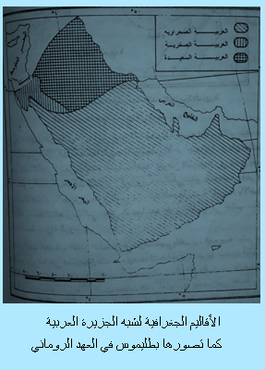

ب- العربية الصخرية: (موطن الأنباط)
اختلفت الآراء حول تحديد هذا القسم، فالبعض يرى انه يشغل القسم الغربي من النطاق الصحراوي الشمالي أي الامتداد الغربي للقسم السابق ليشمل أيضا شبه جزيرة سيناء، وقد قصد بطليموس بهذا القسم شبه جزيرة سيناء وما يتصل بها من فلسطين والأردن .
وفى رأى ديودور الصقلي، أنها تقع إلى الشرق من مصر، والى الجنوب والجنوب الغربي من البحر الميت، وفى شمال العربية السعيدة وغربها. ومثل هذه الآراء تعكس صعوبة تحديد هذا القسم، فلا يمكن اعتباره إقليميا عرضيا يمتد من الشرق إلى الغرب. وربما اعتمد على أساس المظهر الجبلي بشكل عام، بحيث حدث الخلط بين المفهوم التضاريسي والمفهوم الجيولوجي في تسميته بالصخرية.

فضلا عن ذلك فهذا القسم هو موطن الأنباط الذين اتخذوا من البتراء عاصمة لهم في القرن الأول قبل الميلاد، ولما كانت حدود دولة الأنباط دائمة التغير من فترة إلى أخرى كانت حدود هذا القسم تتغير بدورها، ما بين تقلص واتساع، فقد وصل نفوذ الأنباط إلى دمشق أحيانا في الشمال، كما امتدت منطقة نفوذهم الجنوبية إلى المنطقة التي تعرف بمدائن صالح في الوقت الحالي في شمالي غربي المملكة السعودية،
وبعبارة أخرى لم يكن تحديد هذا القسم قاصراً على النواحي الطبيعية بل تعداه إلى أسس سياسية، وقد عاش في هذا القسم قبل الأنباط عناصر سكانية عرفوا بالأدوميين، استقروا في القرى والمدن واختلطوا مع الأنباط في مرحلة لاحقة، وفي المناطق التي خلت من الأنباط عاشت قبائل عربية أطلَق عليها الكتاب اليونانيون والرومان قبائل سبئية ويعنون بهم القبائل الجنوبية.
ج- العربية السعيدة:
وصف هذا القسم بصفات أخرى كلها تدل على ظروف جغرافية مواتية لصفات سكانها بمعيشة أفضل من معيشة سكان القسمين السابقين، ومن هذه الصفات الميمونة والمباركة، ويعد هذا القسم أكثر الأقسام الثلاثة اتساعاً، وتحديده واضح، فالحد الشمالي يمتد من الطرف الشمالي للخليج العربي في الشرق إلى خليج العقبة في الغرب، وكان ذلك يتوقف على مدى قوة أو ضعف الكيانات السياسية التي تقع إلى الشمال من هذا القسم. (محمد بيومي مهران، 1996، ص222)،
ويلاحظ بشكل عام أن هذا القسم اتصف بوفرة موارده، تلك الموارد التي تجمع ثنائية واضحة، حيث الموارد الزراعية في الجزء الجنوبي الغربي (اليمن) - حسب تقسيم بطليموس!- والموارد في باقي هذا القسم والتي تستمد من عائد نقل التجارة على الطرق التي تخترق هذا القسم وتصله بباقي مناطق شبه الجزيرة.
نقد تقسيم بطليموس
وبالرغم من كل هذا فإن تسمية هذا القسم بالعربية السعيدة فيه شيء من المبالغة أو ربما جهل القدماء بكل جغرافيته، إذ تشغل الصحاري جزءا كبيرا منه، وإذا صح هذا التقسيم يمكن استبعاد الصحاري منه لتضم إلى العربية الصحراوية.
العصر العربي: ص284
أطلق العرب على شبه الجزيرة العربية اسم جزيرة العرب، وهى تسمية مجازية لأن بلاد العرب ليست جزيرة وإنما هي شبه جزيرة، وربما كانت مستمدة من إحاطة بلاد العرب بالبحار من جهات ثلاث، ونهر الفرات من الجهة الشمالية (الرابعة).
وذكر ابن خلدون أن جزيرة العرب بين فارس والقلزم داخلة من البر في البحر، يحيط بها البحر الحبشي من الجنوب، وبحر القلزم من الغرب، وبحر فارس، وتفضي إلى العراق فيما بين الشام والبصرة على ألف وخمسمائة ميل بينهما.(ابن خلدون، المقدمة، ص 821- 882).
وكانت التقسيمات التي أوردها الكُتاب العرب عن شبه الجزيرة العربية أكثر تفصيلا وأكثر دقة من التقسيمات التي ظهرت في العهدين اليوناني والروماني، وإن كان القسم الذي عرف بالعرب السعيدة أكثر الأقسام حظا في التقسيم والمعرفة.
واتفقت معظم الآراء على أن بلاد العرب تضم خمسة أقسام رئيسة هي:
( تهامة – الحجاز – نجد – العروض – اليمن كما يتضح من الشكل التالي ). ويزيد ابن حوقل على هذه الأقسام قسمين آخرين هما: بادية العراق وبادية الجزيرة فيما بين دجلة والفرات وبادية الشام (ابن حوقل، 1938، ص29)، وقد أضاف البعض قسماً أخر هو البحرين، وهو في نظر البعض من العروض، وفى نظر آخرين جزء من العراق.
وأخيرا فهناك من قسم بلاد العرب إلى قسمين اثنين هما: اليمن والحجاز – تهامة ونجد والعروض (محمد بيومي مهران، 1996، ص238). ويمكن الإشارة إلى الأقسام الخمسة، الأولى فهي شاملة بشكل عام للأقسام الأخرى التي أضيفت إلى بلاد العرب.
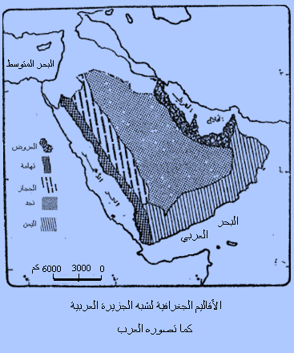

1- وأول هذه الأقسام الخمسة هو القسم الذي تشغله منطقة الحجاز، التي تقع بين نجد وتهامة، وهي منطقة يخترقها من الشمال إلى الجنوب سلسلة جبلية تمثل العمود الفقري لإقليم الدرع العربي في الغرب وتحمل اسم المنطقة، وإن كان لها أسماء عديدة تختلف من جزء إلى آخر لا يسمح المجال هنا بتتبعها، وما يهمنا هو مدى معرفة العرب بهذا القسم إذ حددوا بعض الأودية التي تخترق المنطقة، بعضها يتجه نحو الشرق وهي الأطول، والبعض الآخر نحو سهل تهامة والبحر الأحمر وهي الأقصر والأعمق، ومن أهم هذه الأودية وادي نخال الذي ينبع بين مكة والمدينة، ووادي القبري بين المدينة والعلا وغيرها من الأودية (عبد الرحمن الشريف، 1982، ص ص 44- 45) ويضم هذا القسم عددا من مدن بلاد العرب الشهيرة أهمها المدينة والطائف وخبير وتيماء.
2- وبعد تجاوز حاجر جبال الحجاز أو السراة يظهر القسم الثاني وهو تهامة، وهو عبارة عن منطقة سهلية توازي ساحل البحر الأحمر من خليج العقبة عند حدود الأردن شمالا حتى اليمن جنوبا، وقد كانت تهامة عند العرب تعني الأرض المنخفضة، وهي كلمة يبدو أنها مأخوذة من طبيعة المنطقة، ووردت في النصوص العربية الجنوبية السابقة للإسلام في صورة "تهمت" أو "تهتم"، وربما كانت لها علاقة بكلمة "تيهوم" العبرانية (لطفي عبد الوهاب، 1997، ص101).
يشير اسم تهامه إلى الخصائص التي تتصف بها منطقة الساحل، وقيل أن تهامة ذلك من التهم وهو شدة الحر وركود الرياح، وقيل سميت كذلك لتغير هوائها.(السيد عبد العزيز سالم، 1973، ص15)
ويتألف إقليم تهامة من عدة تهائم داخل اليمن، ومنها ما يدخل في الحجاز وتختلف الأولى عن الثانية، فتهامة اليمن تكثر فيها الأودية التي تنحدر من مرتفعات عسير وبذلك تكثر بها الزروع على عكس تهامة الحجاز، وعلى الساحل تقوم بعض المدن مثل الحديدة ومخا والقنفذة وجدة، ومن المدن الداخلية مكة والحديبية.
المحاضرة الثالثة عشرة
دراسة تطبيقية في الجغرافيا التاريخية لشبه الجزيرة العربية
أولاً : تكملة حدود شبه الجزيرة العربية في العصر العربي
والتحديد الحالي لشبه الجزيرة العربية
ثانياً: الموقع والعلاقات المكانية
3- أما عن منطقة نجد فهي خاصرة بلاد العرب تفصل بين الأجزاء الواقعة في الغرب وتلك التي تقع في الشرق، ويحدها من الشمال بادية السماوة ، ومن الجنوب الربع الخالي، ومن الشرق هضبة الصمان ومن الغرب مرتفعات الحجاز.
ترتفع نجد في الغرب وتقل(تنحدر) نحو الشرق، ويتوسطها جبل طويق، وفي شمالها جبال شمر، كما يقطعها مجموعة من الأودية أهمها على الإطلاق تلك الثلاثية البلايستوسينية: الرمة في الشمال، وحنيفة في الوسط، والدواسر في الجنوب.
ونجدٌ عند العرب قسمان هما، نجد العالية(المرتفعة) ما وَلِيَ الحجاز وتهامة، ونجد السافلة(السفلى) ما وَلِيَ العراق، وكانت حتى القرن السادس الميلادي ذات أشجار وغابات خاصة في الشربة جنوب وادي الرمة وفي وجرة. ص287
4- وبالنسبة للقسم الرابع والذي يسمى بالعروض، فقد اختلفت الآراء حول تحديده أو ما يتضمنه من مناطق أخرى، وحدده العرب من الأطراف الشرقية لليمن ثم يستمر في اتجاه الشرق والشمال الشرقي حتى اليمامة وشواطئ البحرين، وربما جاءت تسمية هذا القسم بالعروض لأنه يعترض بين اليمن ونجد والعراق (السيد عبد العزيز سالم، 1973، ص18).
ومع ذلك فمن الصعب اعتبار هذا القسم إقليماً جغرافيا، فالخصائص الجغرافية جد مختلفة بين أجزائه، فهو يجمع بين السهول الساحلية والصحاري والهضاب، وإن كان مناخه حارا بشكل عام في كل أجزائه.
وفي العروض مجموعة من الواحات تضمها في الوقت الحالي منطقتا الإحساء والقطيف.
وقامت في هذا القسم مجموعة من المدن بعضها على طول الساحل ومعظمها موانئ والبعض الآخر في الداخل كانت بمثابة عِقدٍ على امتداد طرق التجارة، فعلى ساحل الخليج قامت "هَجر" والتي عرفت بإجرا ثم العُقير، والتي كانت تسمي "جرهاء" أو "جرعاء" (لطفي عبدالوهاب، 1997، ص102).
أما البحرين فهي إقليم فسيح قريب من الخليج العربي وكانت قاعدتها هجر، وإلى الغرب من اليمامة تمتد منطقة صحراوية فيها من الأدلة التي تثبت أنها كانت مأهولة بالسكان في العصور السابقة، إذ وجدت في بعض جهاتها مواقع أثرية مهمة، بالإضافة إلى ذلك اختراق هذه المنطقة الصحراوية خط تجاري كان يمر عبر اليمامة هو درب اليمامة. (اليمامة جنوب نجد وتقع في منطقة الخرج).
وفي هذه المنطقة أيضا آثار البلايستوسين ممثلة في مجموعة من الأودية مثل: العرض والفقي وحنيفة. ص287
وفي شمال العروض تقع الكويت ، وهي منبسطة السطح وسواحلها رملية وتكثر فيها التلال والهضاب قي الغرب،وكانت من المدن المأهولة منذ عصر ما قبل الإسلام.

5- وتمثل اليمن آخر أقسام بلاد العرب وتمتد حدودها من تهامة إلى العَروض ، وسميت كذلك لتيامن العرب إليها، لأنها أيمن الأرض وعرفها العرب بالخضرة لكثرة مزارعها ونخيلها وأشجارها وثمارها، ويؤكد هذا المعنى تسمية اليونانيين والرومان لها بالعربية الخصبة أو السعيدة أو المباركة. ص288
التحديد الحالي لشبه الجزيرة العربية ص288
من الصعب وضع تحقيق دقيق لشبه الجزيرة العربية، فهي وحدة جغرافية تختلف حدودها وفقا للأساس الذي يتخذ في تحديدها، وإذا اعتمدنا على الأساس الجغرافي العام، يحد شبه الجزيرة العربية من الغرب البحرين الأحمر والمتوسط، ومن الشرق خليج عمان والخليج العربي بل والساحل الغربي الإيراني، والحوض الأدنى والأوسط لدجلة والفرات، ومن الشمال السفوح الجنوبية لهضبة كردستان وهضبة الأناضول ، ومن الجنوب البحر العربي وخليج عدن.
وفى حال اتخاذ الصحراوية والجفاف كمعيار للتحديد، سنجد أن الحدود الشمالية ستمتد لتشمل كل المناطق الصحراوية بحيث تمتد حدودها مع الحافة الغربية لشط العرب ووادي الفرات حتى دائرة العرض 34 شمالاً، ثم تمتد الحدود شرقا حتى دجله لتضم ارض الجزيرة، ثم تتجه شمالا مع دجله حتى التقائه بالزاب الصغير. وفى هذا التحديد سنجد أن العمود الفقري لشبه الجزيرة العربية هو سلسلة الجبال التي تمتد من جنوب سوريا في الشمال إلى اليمن في الجنوب وهى جبال السراة.
وقد فرض التقسيم الحالي لشبه الجزيرة العربية مفهوما مختلفا لحدودها، ويضم الوضع الحالي سبع دول(المملكة العربية السعودية، وسلطنة عمانـ والإمارات، والكويت، وقطر ، والبحرين، واليمن)، بمساحة تعادل 3,1مليون كم² .
ثانياً: الموقع والعلاقات المكانية 289
تقع شبه الجزيرة العربية في أقصى جنوبي غربي أسيا، وهذا الموقع له مغزى، جغرافي وتاريخي، فهي تتوسط العالم القديم، وتتصل برا بآسيا وإفريقيا وأوروبا، فعن طريق شبه جزيرة سيناء تتصل بشمال أفريقيا،وعن طريق باب المندب تتصل شبه الجزيرة العربية بشرق قارة أفريقيا.
وتقع أيضا بين مسطحين مائيين كبيرين هما: المحيط الهندي في الجنوب، والبحر المتوسط في الشمال الغربي، وفيما بينهما تمتد اذرع مائية تتغلغل في اليابس في طرفي شبه الجزيرة، هما الخليج العربي والبحر الأحمر الذي زادت أهميته بعد شق قناة السويس.
ويتكامل موقع شبه الجزيرة مع مناخها وتضاريسها في إكسابها الشخصية الجغرافية المميزة، فالمرتفعات غير بعيدة من سواحل شبه الجزيرة العربية الشرقية والغربية ، وأهم ما يميز هذه الشخصية هو اتجاه سكان شبه الجزيرة للاشتغال بالنشاط البحري، وان يولوا وجوههم إلى خارج شبه الجزيرة إلى الإقليم الأسيوي والشواطئ الشرقية لإفريقيا.
ولا شك أن لموقع شبه الجزيرة العربية نتــــائــــج عديدة، خاصة ما يتصل بالعلاقات وأقسامها الجغرافية والأقاليم الجغرافية المجاورة وفيما يلي عرض لأهم هذه النتائج:
1- لم يكن في استطاعة التجارة الشمالية البعيدة أو الجنوبية البعيدة أيضا أن تدور البحر دورانا كاملا متجاهلة موانئ وشواطئ شبه الجزيرة العربية وشواطئها، فالتاجر البحري القادم من الجنوب يجب أن يتوقف عند الساحل، وأن يعهد إلى وسيط بحري ينقل ما يحمله من سلع الجنوب على ظهر بعير عربي يحدوه حاد عربي من ميناء الجزيرة حتى يبلغ الشواطئ الشمالية، فيعود ليسلم ما حمل إلى ملاح آخر، وهكذا بالعكس بالنسبة للتاجر البحري القادم من الشمال، وبهذا ساعد الموقع الجغرافي وطبيعة الجزيرة العربية أهلها على التجارة والنقل والوساطة بين شواطئ الجنوب وشواطئ الشمال، وكان ذلك مدعماً بالجَمَل الذي حمل لواء التجارة في بيئة جافة بسبب ما يتميز به من تحمل العطش والجوع وقطع الفيافي. ص290
2- تمتد في جنوب غربي شبه الجزيرة العربية هضبة بركانية مرتفعة، تسقط عليها كميات وفيرة من المطر في فصل الصيف تسمح بنمو عدد كبير من النباتات الطبيعية والمحاصيل الزراعية.
وإلى الشرق من هضبة اليمن يمتد وادي حضرموت الذي كان مجالا لامتداد حضارات اليمن: معين وسبأ وحمير. وكان لوادي حضرموت شهرته في إنتاج البخور الذي حمله تجار اليونان وروما للاستخدام في معابد البحر المتوسط وكنائسه المسيحية. (سليمان حرين، 1988، ص15)
وتشير الأدلة الأركيولوجية إلى أن اليمن وعدن كانتا في العصور الحجرية القديمة مأهولتين بالسكان، حيث انتقل قسم منهم إلى عمان ومناطق الخليج العربي، وإلى شبه جزيرة سيناء وإلى فلسطين والأردن، والبعض الآخر عبروا مضيق باب المندب إلى الصومال وكينيا وإثيوبيا، وإلى الشرق من وادي حضرموت تظهر المرتفعات المتوسطة مرة أخرى.
وتظهر أيضا الموانئ وترجع أهمية القسم الجنوبي من شبه الجزيرة بشكل عام في قيامه بالوسيط التجاري بين الهند وشرق أفريقيا أو بين الهند ومناطق الشمال، وهنا تتدخل الرياح الموسمية لتكون لها الكلمة في الحركة التجارية بين الجزيرة العربية وشرق أفريقيا أو بينها وبين الهند، فالرياح الموسمية الصيفية تدفع بالسفن نحو الشرق إلى الهند، ثم تعود الرياح الموسمية الشتوية لتدفع بالسفن نحو الغرب.
وعلى السواحل الجنوبية للجزيرة العربية قامت مجموعة من الثغور والموانئ أهمها من الغرب إلى الشرق بوديمون (ميناءعدن الحالي)، وقنا (ميناء بير علي الحالي)، والمكلا (حضرموت) وظفار (صلالة). وكان ميناء بوديمون أهمها لقربه من مدخل البحر الأحمر ولانتهاء الطريق الرئيسي الذي ربط سواحل البحر المتوسط بالبحر العربي والذي كان يقطع الجزء العلوي من شبه الجزيرة.
3- يفصل الخليج العربي بين أرض شبه الجزيرة العربية وأرض فارس القديمة، ويتميز ساحل الخليج العربي في جانبه العربي بكثرة الجزر والرؤوس، وبالقرب من الساحل تتفجر المياه الجوفية في عدد من الينابيع، بلغ عددها 40 عينا في منطقة العروض (لطفي عبد الوهاب، 1997، ص102) في هذا الجزء قام النشاط الاقتصادي معتمدا على اقتصاد البر ممثلا في الرعي والزراعة وأضيف البترول إليه في الوقت الحالي، واقتصاد البحر متمثلا في صيد الأسماك واللؤلؤ والتجارة أيضا.
هذه الظروف أسهمت بشكل مباشر أو شبه مباشر في قيام مراكز حضارية قديمة تعود إلى العصور الحجرية حتى عصر المعدن وفي العصر التاريخي، وهناك من يرى أن هذا الجزء هو الوطن الأصلي للفينيقيين الذين تعلموا حياة البحر في الخليج العربي قبل أن يهاجروا إلى وطنهم الثاني على الساحل الشرقي للبحر المتوسط .
ص291
ولم يقتصر النشاط التجاري لشواطئ العرب على الخليج العربي على توجيهها نحو البر العربي، إنما انتشر مع الساحل إلى أرض العراق الأدنى حيث استقر الملاحون العرب الأقدمون مع التجار اليونانيين فيما يطلق عليه ميناء المحمرة(شمال شرق الخليج العربي) (شاراكسي سيازينو القديمة). وقد انتهى الأمر باستقرار العرب على الشاطئ الشرقي للخليج العربي في المنطقة التي عرفت بعربستان.
ولم يقتصر الأمر على ذلك، بل استقر العرب في عدة نقاط على سواحل فارس خاصة في منطقة ميناء سيراف الذي لعب دورا مهما في التجارة القديمة خاصة في القرنين التاسع والعاشر الميلاديين، وكان نقطة ارتكاز للتجارة العربية مع شواطئ الهند.
وكما هي الحال بالنسبة للسواحل الجنوبية للجزيرة العربية، قام على سواحل الخليج العربي عدد من الموانئ لعبت دورا مهما في عالم التجارة القديمة، أهمها جرا أو جرها والتي تقع بالقرب من ميناء العقير الحالية، وتيريدون Teredon وتقع على رأس الخليج بالقرب من بلدة القصر الحالية في العراق.
4- إلى الشمال من شبه الجزيرة العربية تمتد سلاسل جبال طوروس والأناضول تتجه من الشرق إلى الغرب وكانت بمثابة حاجز لتوسع القبائل العربية نحو الشمال، وبالرغم من ذلك فقد استطاعت بعض الجماعات وبأعداد قليلة من عبور هذه السلاسل الجبلية حيث كان لها تأثير حضاري محدود في أرمينيا، ومن بعد ذلك انتشار البعثات الإسلامية التي وصلت إلى البلقان.
5- تمتد في شمال غربي الجزيرة العربية المنطقة المعروفة بالهلال الخصيب، وهذه منطقة تشبه الهلال الذي ينفتح نحو الجنوب، وله قرنان أحدهما أرض العراق والآخر بلاد الشام وتجمع هذه المنطقة العديد من المظاهر التضاريسية التي تعكس التاريخ الجيولوجي للمنطقة، ففي الجنوب بادية الشام، وفي الوسط مجموعة من السلاسل الجبلية تمتد متوازية لتحصر بينها أخدودا تشغل أعمق أجزائه البحر الميت وامتداده نحو الجنوب في خليج العقبة، وفي شمال الأخدود سهل البقاع وامتداده نحو سهل العمق، وإلى الغرب من السلال الجبلية تمتد سهول البحر المتوسط من الشمال إلى الجنوب، وعند الاقتراب من مياه البحر تمتد مجموعة من الرؤوس والخلجان التي أسهمت في قيام مجموعة من الموانئ لعبت دورا مهما في التاريخ الفينيقي وفي تجارة البحر المتوسط.
وفي هذه المناطق (الهلال الخصيب) قامت مجموعة من الحضارات تعود إلى العصور الحجرية القديمة والحجري المتوسط والحجري الحديث وعصور المعدن.
كما أمكن تتبع الأصول الأولى للمحاصيل المزروعة في العصر الحجري الحديث داخل هذا الإقليم، واتفقت معظم الآراء على أن هذا الإقليم كان هو الوطن الأصلي للزراعة واستئناس الحيوان، ومنه انتشرت حضارة العصر الحجري الحديث إلى الشمال من أفريقيا وجنوب أوروبا وإلى شرق آسيا وجنوبها.
وقد كان لهذا القسم –الهلال الخصيب-من الجزيرة العربية علاقاته المتميزة مع مناطق داخل الجزيرة العربية أو مناطق مجاورة، وتتحدد هذه العلاقات بينه وبين تلك المناطق من خلال ثلاثة محاور ( ثلاثة محاور للعلاقات بين الهلال الخصيب مع مناطق داخل الجزيرة العربية أو مناطق مجاورة ):
المحور الأول بينه وبين مصر عن طريق شبه جزيرة سيناء خاصة في قسمها الشمالي حيث يتوافر الماء وينبسط السطح، فعن طريق سيناء اتصلت منطقة الشام بالوادي الأدنى للنيل ودلتاه منذ العصر الحجري القديم الأعلى ثم في العصر الحجري المتوسط، وتشير الأدلة إلى العلاقة التي ربطت بين الحضارة الناطوفية بفلسطين بحضارة حلوان في مصر، بل وامتدت هذه العلاقة نحو الغرب إلى المغرب العربي حيث اتصلت الحضارة القفصية بالحضارة الناطوفية، واستمرت هذه العلاقة في العصر الحجري الحديث وعصر المعدن وفي العصر التاريخي، إذ انتقلت الزراعة من منطقة الشام إلى مصر خاصة زراعة القمح والشعير، وكان أهل الشام ينتقلون إلى مصر ومعهم الزيوت المعصورة من الزيتون والمحفوظة في جرار فخارية في الألف الرابع قبل الميلاد فيبيعوها لأهل وادي النيل كما تشهد بذلك أثار حضارة المعادي التي تنسب إلى عصر ما قبل الأسرات المتأخر.

وعن طريق الشام وفد الهكسوس إلى مصر، ثم الفرس وبعد ذلك العرب، وفي العصر الحديث جاء الأتراك وفي الجانب المقابل خرجت من مصر جماعات في فترات متعاقبة، فقذ وصل الفراعنة إلى الشام، بالإضافة إلى جيوش المصريين التي قاومت الغزو التتري. ص292و 293
أما المحور الثاني، فيتمثل في علاقة الفينيقيين بعالم البحر المتوسط، حيث امتلكوا طرقه التجارية، وأسسوا العديد من المراكز التجارية في شمال أفريقيا واليونان وايطاليا وجزر البحر المتوسط.
ومن خلال المحور الثالث، الذي ربط بين العراق وإيران من ناحية والأناضول من ناحية أخرى، قامت منطقة الشام بدور الوسيط الحضاري بينهما، إذ استطاع أهلها استيعاب الحضارات العراقية والإيرانية لتجد طريقها وتأثيرها في حضارات الأناضول، أضف إلى ذلك فقد تميزت منطقة الأناضول بتوافر المعادن والتي أسهمت في قيام المدنيات المبكرة في العراق والشام، وعن طريق الغزو الحضاري استطاع أهل الشام نقل حضارة عصر المعدن إلى أوروبا. ص293 و نص ص28
ونصل بعد ذلك إلى الطرف الجنوبي للهلال الخصيب في الشمال إلى الأطراف الجنوبية لشرق الأردن وإلى الشمال من الحجاز حيث عاش الأنباط (312ق.م-106م)، الذين لعبوا دورا مهما في تاريخ الجزيرة العربية، وكانت البتراء Petra أو مدينة الصخر عاصمة الأنباط التي نحت أصحابها بيوتهم في واجهات جبال الحجر الرملي الملون بأطراف وادي موسى.
وبسبب أهمية موقع البتراء اهتم الرومان بها فاحتلوها بالإضافة إلى أرض الغساسنة، وكان ذلك أيام تراجان في أوائل القرن الأول بعد الميلاد (سليمان حزين، 1988، ص23) . وكان ميناء العقبة وميناء إيلونا(ام الرشراش) من المراكز التجارية المهمة عند الأنباط، فهما نهاية الطريق لخليج العقبة، وفوق كل ذلك تشير كل الدلائل إلى أن أرض الأنباط قد شهدت أساس الكتابة العربية الأولى.
المحاضرة الرابعة عشر
دراسة تطبيقية في الجغرافيا التاريخية لشبه الجزيرة العربية
تكملة الموقع والعلاقات المكانية
ثالثاً: التغيرات المناخية في الزمن الرابع وأهم النتائج المترتبة عليها
رابعا: تطور الحضارة في العصور المختلفة في شبه الجزيرة العربية
6◄تمتد على طول الساحل الشرقي للبحر الأحمر سلسلة جبلية تبدأ شمالاً من جبال مدين فجبال الحجاز إلى جبال عسير وحتى هضبة اليمن في أقصى الجنوب، ولمنطقة الحجاز أهميتها الخاصة، فموقعها الجغرافي جعلها وسط منطقتين حضاريتين متميزتين، الأولى في الشمال ممثلة في منطقة الأنباط وامتدادها في حضارات الشام، والأخرى في الجنوب وتمثلها حضارات اليمن، فهي إذن قامت بدور الوسيط بين هاتين المنطقتين كما قامت منطقة الشام بين العراق وإيران من ناحية، والأناضول من ناحية أخرى، ورحلة الشتاء والصيف خير دليل على دور الحجاز في الربط بين هاتين المنطقتين الحضاريتين، وفيها أيضا قامت مراكز حضارية وثقافية لعبت دورا مهما في التاريخ الحضاري خاصة في العصر الإسلامي أهمها على الإطلاق مكة والمدينة.
7◄ في أقصى جنوب غربي الجزيرة العربية تمتد أرض اليمن المرتفعة والتي تشرف في الغرب على سهل تهامة، ويتدرج سطحها في الانخفاض التدريجي نحو الشرق، يقطعها مجموعة من الأودية التي تنحدر نحو الشرق أو نحو الغرب، وفيها يسقط المطر في فصل الصيف، ودون الدخول في تفاصيل البيئة الطبيعية لليمن، يمكن الاكتفاء بأثر هذه البيئة في نشأة الحضارات التي هي جزء مهم من حضارات شبه الجزيرة العربية، فعلى أرض اليمن قامت حضارات قديمة كان لها شأن كبير أهمها مَعين، وسَبَأ، وحِمْيَر وقَتَبان والتي قامت أول الأمر في المناطق المنخفضة، ثم أخذت تنتقل تدريجيا نحو أعالي المناطق الجبلية بسبب الجفاف، وهذا أمر له دلالته المناخية والحضارية، بل لعله كان السبب في تيسر استقرار الحياة المستقرة فوق أرض اليمن حتى الوقت الحالي (سليمان حزين، 1988، ص ص 24-25).
ولم يكن اليمن مجرد ممالك قديمة، بل كان تأثيره الحضاري واضحاً ومميزاً، فهو باستمرار مصدر الهجرات الثانية في شبه الجزيرة العربية بسبب ما كانت تتعرض له من ظروف طبيعية غير مواتية، وكان سكان اليمن يتجهون نحو الشرق إلى حضرموت أو إلى سواحل الخليج العربي وأرض العراق، والحالة الأخيرة جعلت البعض يفترض أن اليمن مهد العرب والعراق (سليمان حزين، 1988، ص25).
وامتد تأثير حضارات اليمن إلى مناطق مختلفة نحو الجنوب إلى شواطئ خليج عدن وإلى سومطرة في جنوب شرقي آسيا وإلى بلاد بونت (في الصومال)، كما اتصلت في الغرب مع الأحباش الذين كان لهم دور واضح في تاريخ اليمن في عهد دولة حِمْير، كما اتصلت بمصر في العهد الفرعوني، وامتد تأثير حضارات اليمن نحو الشمال إلى نجران حيث تركزت المسيحية القديمة ونحو الشرق إلى حضرموت.

8◄- اتضح مما سبق أن مناطق شبه الجزيرة العربية المختلفة كان لها دور حضاري واضح، كما كان لها دور أيضا في عالم التجارة بين الشرق والغرب، وعلى اعتبار أن الطريق وسيلة نقل الحضارة، كما يعبر عن محاور اتصال أجزاء شبه الجزيرة العربية بالمناطق المجاورة، لذلك تَحْسن الإشارة إلى محاور الطرق التي عبرت شبه الجزيرة العربية واتصلت بها بالمناطق الحضارية المختلفة، وثمة بعض الملاحظات عن هذه الطرق أهمها:
أ- وجود مراكز رئيسة كانت بمثابة نقاط انطلاق للطرق، هذه المراكز تمثلت في الركن الجنوبي الغربي لشبه الجزيرة العربية وجنوبها لتنتهي إلى الساحل الشرقي للبحر المتوسط وخليج العقبة في أقصى جنوب بلاد الشام، وتمثل المحور الثاني أو نقاط البداية في مواني الخليج العربي حيث امتد شعاع الطرق منها إلى غرب شبه الجزيرة العربية، والى جنوبها وشمالها الغربي.
ب- الملاحظة الثانية، تتمثل في تكامل الطرق البحرية مع الطرق البرية، هذا التكامل جاء نتيجة الموقع الجغرافي لشبه الجزيرة بين مسطحين بحريين، وامتداد عدد من الأذرع المائية داخل أرضها، ومع ذلك فقد حدث التنافس بين الطرق البرية والبحرية.
ومن أهم الطرق القديمة في شبه الجزيرة العربية: ص295
1 - الطريق البرى الغربي: وكان يخترق شبه الجزيرة من الجنوب إلى الشمال، وكما كان ينافس الطريق البحري في البحر الأحمر، وإن تفوق عليه لعدة أسباب ،أهمها أن العرب ليسوا تجار بحر بل هم تجار بر، بالإضافة إلى عدم صلاحية سواحل البحر الأحمر لقيام الموانئ بسبب الاستقامة ووجود الشعاب المرجانية.
ويبدأ الطريق من الموانئ الجنوبية خاصة عدن وقنا، ويمتد نحو الشمال مارا بعدة مراكز عمرانية والواحات خاصة شبوه وتمنع ومارب ونجران ومكة ويثرب والعلا (محمد بيومي مهران، 1996، ص276)، وعند البتراء يتفرع الطريق إلى فرعين، يتجه الأول إلى تدمر، والأخر نحو الغرب حتى غزة والعريش. وبالإضافة إلى سلع الهند وشرق آسيا أسهم هذا الطريق في نقل تجارة اليمن من اللبان والبخور إلى حوض البحر المتوسط.
2- طريق مأرب – جرها: ويربط هذا الطريق مأرب بميناء جرها على الخليج العربي، ويقطع في جزء منه وادي الدواسر ويمر بالهفوف.
3- طريق جرها – البتراء: ويبدأ من جرها إلى الهفوف، ثم إلى شمال اليمامة بالقرب من الرياض مارا ببريدة وتيماء.
4- طريق حضرموت - اليمامة: حيث ينتهي في العراق والشام بعد التقائه بالطريق الشرقي وبفرع الطريق الغربي.
5- الطريق البحري في البحر الأحمر الذي يعبر باب المندب وينتهي عند العقبة والسويس الحالية، وكان هذا الطريق يخدم عدداً من الموانئ أهمها على الساحل المصري خاصة عيداب وليكوس، وعلى ساحل الحجاز ميناء لويكي.
6- طريق الخليج العربي الذي تسلكه مجموعة من الطرق البرية تصل الخليج العربي بالعراق والشام
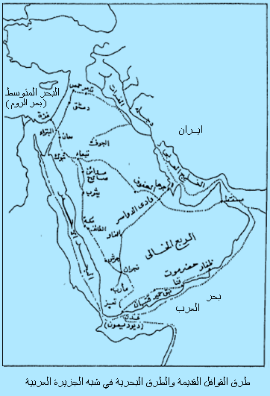
ثالثاً: التغيرات المناخية في الزمن الرابــــــــــــــــــــــــــــــع
وأهم النتائج المترتبة عليها في شبه الجزيرة العربية
تعرضت شبه الجزيرة العربية لتغيرات مناخية في البلايستوسين ولذبذبات مناخية في الهولوسين ، وقد ارتبطت تلك التغيرات المناخية بأدوار الجليد والدفء البلايستوسيني في مناطق العروض العليا،
وأهم ملامح التغيرات المناخية البلايستوسينية في شبه الجزيرة العربية، أنه قد أمكن التعرف على دورين للمطر يتخللهما فترة جفاف وذلك على النحو التالي: ص297
الدور المطير الأول: ويتفق حدوثه مع البلايستوسين الأدنى، ويرجح معظم الدارسين أن الشبكة القديمة التي لازالت تقطع شبه الجزيرة العربية تنسب إلى هذا الدور، ومن أهمها وادي الرمة، ووادي حنيفة، ووادي الدواسر.
الدور المطير الثاني:
يتفق مع البليوستوسين الأعلى، حيث عاد المطر بعد فترة جفاف أولى أعقبت الدور المطير الأول، ويقف شاهدا على هذا الدور عدة أدله أهمها:
أ◄ المدرجات النهرية التي تختلط برواسبها بقايا نباتية تدل على ظروف مناخية رطبة.
ب◄ عثر على تربة قديمة تمتد أسفل رمال الدهناء، يبلغ سمك طبقتها العلوية من 20-30 سم، وطبقتها السفلية من 30-40 سم.
ج◄ وجود بقايا أثار بحيرات في منطقة الربع الخالي تحمل أدله على ارتفاع مناسيب مياهها مرتين، الأولى خلال هذا الدور والثانية عقب انتهاء البلايستوسين.
فترة الجفاف: نشطت فيها عوامل التعرية الهوائية، وأعادت ترسيب تكوينات الرمال، كما أزالت جزء من مدرجات الأودية، وأرسبتها في بطون هذه الأودية.
وبعد انتهاء الدور المطير الثاني، عاد الجفاف ونشطت الرياح مرة أخرى، وأرسبت المفتتات الصخرية في أحواض الربع الخالي والنفود والدهناء والجافورة.
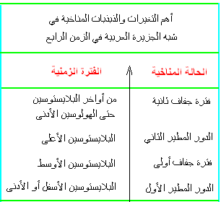
أهم النتائج المترتبة على التغيرات المناخية: ص299
أ- التغيرات الفيزيوجرافية:
ترك المطر والجفاف بصمات واضحة فوق سطح شبه الجزيرة العربية في الزمن الرابع من خلال عدة أدله فيزيوجرافية(طبيعية) أهمها
● الأودية ( الرمة - الباطن وحنيفة – السهباء والدواسر وحمض)،
● البحيرات الجافة أو ما يعبر عنها بالسبخات أو البلايا وأهمها بحيرة لسان في شمال شبه الجزيرة، وتقف شاهدة على تعرض شبه
الجزيرة العربية لأدوار مطيرة إبان البلايستوسين.
● الشطوط البحرية والشعاب المرجانية، والتكوينات الرملية التي تنتشر في مساحات كبيرة من الجزيرة العربية وتعد أهم مظاهر الجفاف على سطح شبه الجزيرة العربية، وتظهر في صحراء النفود شمالا، والدهناء في الجنوب الشرقي ، ثم منطقة الربع الخالي.

ب- التغيرات الحيوية: أثر تتابع فترات المطر في توزيع النبات الطبيعي والحيوان البري وتكوينات التربة، فكل فترة من فترات المطر أو الجفاف تميزت بتوزيع خاص للغطاء النباتي والحيوان البري.
● ففي فترات المطر زاد نمو الأشجار في القسم الغربي بينما ظلت المناطق الداخلية صحراء، وتكونت التربة الحمراء واللومي والتي
اتخذت كمقياس لحدوث المطر في مناطق تواجدها، وعاشت حيوانات الجاموس البري وفرس النهر والبقر البري والوضيحى والغزلان.
● أما في فترات الجفاف فكان النبات الطبيعي فقيرا ، وكانت الحيوانات من الأنواع صغيرة الحجم، وانتشرت التربة الملحية
حول البحيرات القديمة التي تكونت في فترات المطر.
ج- الهجرات البشرية: 304
بعد انتهاء الدور المطير الثاني، وحلول الجفاف، بدأت شبه الجزيرة العربية تشهد تحركات سكانية إلى المناطق المجاورة أو داخل شبه الجزيرة ذاتها.
أما عن الهجرة الخارجية، فقد ارتبطت بالبوابات التي ربطت شبه الجزيرة بالأقاليم المجاورة حيث خرجت الجماعات من باب المندب غربا باتجاه إفريقيا إلى الحبشة ومنها إلى السودان. كما خرجت جماعات عبر سيناء في العصر الإسلامي إلى مصر ومنها إلى السودان، وكانت السودان هي المستودع للهجرات البشرية من شبه الجزيرة العربية.
أما بشأن الهجرات أو التحركات الداخلية، فقد بدأها الكنعانيون حين خرجوا من شبه الجزيرة ليستقروا في فلسطين، ثم العموريين الذين رحلوا لفلسطين أيضا، وهناك الغساسنة الذين استقروا في الشام على تخوم الإمبراطورية الرومانية، وقد كان انهيار سد مأرب سببا في هجرتهم، كما كان سببا في الهجرة من أقصى جنوب غرب شبه الجزيرة إلى الحبشة ومنها إلى السودان.
رابعا: التطور الحضاري في شبه الجزيرة العربية 306
1- حضارات العصر الحجري القديم:
◄عثر على بقايا محدودة للحضارة الشيلية ( أقدم الحضارات) في بعض مواقع المملكة العربية السعودية، كما عثر على مخلفات الحضارة الأشولية من الفأس اليدوية والمطارق في الدوادمي، وعفيف والطرف الجنوبي لحوض سكاكا. وعثر على مواقع لحضارات العصر الحجري القديم في الإحساء وقطر والبحرين.
◄ عثر على أدله للحضارة اللفواظية بالقرب من الوديان في وسط المملكة، وأيضا في الربع الخالي إلى الغرب من الدوادمي، وفى غرب الطائف وفى البحرين.
2- حضارات العصر الحجري المتوسط:
يعد العصر الحجري المتوسط من الفترات الغامضة في التطور الحضاري لشبه الجزيرة العربية، وربما يعزى ذلك للظروف المناخية غير المواتية، إذ يبدو أن مناخ شبه الجزيرة العربية قد أصبح جافا منذ العصر الحجري القديم الأعلى، بحيث استمرت حضارات هذا العصر إلى العصر الحجري الحديث، ولم تظهر حضارات للعصر الحجري المتوسط في شبه الجزيرة العربية الا من محجر للأدوات الحجرية ينسب إلى العصر الحجري المتوسط في الطرف الجنوبي لحوض سكاكا شمال المملكة العربية السعودية.
3- حضارات زراع ورعاة العصر الحجري الحديث:
من ابرز ملامح هذا العصر في شبه الجزيرة العربية، هو معرفة الزراعة، واستئناس الحيوان، والاستقرار في قرى صغيرة وجدت بقايا مبانيها في أكثر من موقع حضاري بالإضافة إلى معرفة صناعة الفخار، وتنفرد شبه الجزيرة في هذا العصر بحضارة رعوية خاصة الإبل في نجد والمناطق الشمالية، وبشكل عام اقتصر توزيع حضارات العصر الحجري الحديث على القسمين الشمالي والأوسط، فقد عثر على مباني حجرية وأمكن موازاتها بحضارة العبيد في العراق. وقد توافر في الكويت عدة مواقع حضارية لحضارات العصر الحجري الحديث، خاصة في جزيرة فيلكا، وجزيرة أم النمل، والصليبخات والبرقان وكاظمة.
قامت المواقع الحضارية في البحرين بدور حضاري مميز في عصر المعدن، ولاشك أن هذا الدور يستند على تاريخ أقدم يعود إلى العصر الحجري الحديث كما في (باربار ودراز).
وتعد الإمارات من أغنى مناطق شبه الجزيرة في البقايا الأثرية، التي تتواجد مبعثرة وتتميز بالانتشار حول أبو ظبى وعلى طول سواحل الخليج، ومن اهم المواقع الحضارية ( أم النار ، هيلي ، جبل حفيت، بديع بنت مسعود، القطارة ، المليحة ، مصفولة ، تل الأبرق، الدورة ، الدربحانة.
4-حضارات عصر المعدن في شبه الجزيرة العربية، فأهم ما يميزها الاتصال الحضاري بالمناطق المجاورة خاصة المواقع الحضارية في القسم الشرقي أو الجنوب الغربي.

